**LAPORAN AKHIR PRAKTIKUM**

**PEMROGRAMAN I**



**Oleh:**

**Muhammad Naufal Khalish NIM. 2410817110004**

**PROGRAM STUDI TEKNOLOGI INFORMASI**

**FAKULTAS TEKNIK**

**UNIVERSITAS LAMBUNG MANGKURAT**

**2024**

# LEMBAR PENGESAHAN

**LAPORAN AKHIR PRAKTIKUM PEMROGRAMAN II**

Laporan Praktikum Pemrograman II

Modul 0 : How To Program

Modul 1 : Variable, Tipe Data, dan Operator

Modul 2 : Input dan Output

Modul 3 : Kondisional

Modul 4 : Looping

Modul 5 : Fungsi

Modul 6 : Array

Nama Praktikan : Muhammad Naufal Khalish

NIM : 2410817110004

|  |  |
| --- | --- |
| Menyetujui,  Asisten Praktikum  Randy Febrian  NIM. 2310817110013 | Mengetahui,  Dosen Penanggung Jawab Praktikum  Ir. Eka Setya Wijaya S.T., M.Kom.  NIP. 198205082008011010 |

# DAFTAR ISI

LEMBAR PENGESAHAN 2

DAFTAR ISI 3

DAFTAR TABEL 9

DAFTAR GAMBAR 11

MODUL 0: HOW TO PROGRAM 13

SOAL 1 13

A. Source Code 13

B. Output Program 14

C. Pembahasan 14

SOAL 2 15

A. Source Code 16

B. Output Program 16

C. Pembahasan 17

SOAL 3 18

A. Source Code 18

B. Output Program 19

C. Pembahasan 19

SOAL 4 20

A. Source Code 20

B. Output Program 21

C. Pembahasan 21

SOAL 5 23

A. Source Code 23

B. Output Program 24

C. Pembahasan 25

MODUL 1: VARIABLE, TIPE DATA, dan OPERATOR 26

SOAL 1 26

A. Source Code 26

B. Output Program 27

C. Pembahasan 27

SOAL 2 29

A. Source Code 29

B. Output Program 30

C. Pembahasan 30

SOAL 3 32

A. Source Code 32

B. Output Program 33

C. Pembahasan 33

SOAL 4 35

A. Source Code 35

B. Output Program 36

C. Pembahasan 36

SOAL 5 38

A. Source Code 38

B. Output Program 39

C. Pembahasan 39

SOAL 6 41

A. Source Code 41

B. Output Pemrograman 42

C. Pembahasan 42

SOAL 7 44

A. Source Code 44

B. Output Program 45

C. Pembahasan 46

SOAL 8 47

A. Source Code 47

B. Output Program 48

C. Pembahasan 48

SOAL 9 50

A. Source Code 50

B. Output Program 51

C. Pembahasan 51

SOAL 10 52

A. Source Code 52

B. Output Program 53

C. Pembahasan 54

MODUL 2: INPUT dan OUTPUT 55

SOAL 1 55

A. Source Code 55

B. Output Program 56

C. Pembahasan 57

SOAL 2 59

A. Source Code 59

B. Output Program 60

C. Pembahasan 61

SOAL 3 63

A. Source Code 63

B. Output Program 64

C. Pembahasan 64

SOAL 4 66

A. Source Code 66

B. Output Program 67

C. Pembahasan 68

SOAL 5 70

A. Source Code 70

B. Output Program 71

C. Pembahasan 72

MODUL 3: KONDISIONAL 74

SOAL 1 74

A. Source Code 74

B. Output Program 75

C. Pembahasan 75

SOAL 2 77

A. Source Code 77

B. Output Program 78

C. Pembahasan 79

SOAL 3 80

A. Source Code 80

B. Output Program 80

C. Pembahasan 81

SOAL 4 82

A. Source Code 82

B. Output Program 83

C. Pembahasan 83

SOAL 5 85

A. Source Code 85

B. Output Program 86

C. Pembahasan 86

MODUL 4: LOOP 88

SOAL 1 88

A. Source Code 88

B. Output Program 89

C. Pembahasan 89

SOAL 2 91

A. Source Code 91

B. Output Program 92

C. Pembahasan 93

SOAL 3 94

A. Source Code 94

B. Output Program 96

C. Pembahasan 96

SOAL 4 98

A. Source Code 99

B. Output Program 101

C. Pembahasan 102

SOAL 5 104

A. Source Code 104

B. Output Program 105

C. Pembahasan 106

MODUL 5: FUNGSI 108

SOAL 1 108

A. Source Code 108

B. Output 109

C. Pembahasan 110

SOAL 2 111

A. Source Code 112

B. Output 113

C. Pembahasan 113

SOAL 3 115

A. Source Code 116

B. Output 117

C. Pembahasan 117

SOAL 4 120

A. Source Code 121

B. Output 122

C. Pembahasan 122

SOAL 5 124

A. Source Code 125

B. Output 126

C. Pembahasan 126

MODUL 6: ARRAY 128

SOAL 1 128

A. Source Code 129

B. Output Program 129

C. Pembahasan 130

SOAL 2 131

A. Source Code 131

B. Output Program 132

C. Pembahasan 132

SOAL 3 134

A. Source Code 135

B. Output Program 136

C. Pembahasan 136

SOAL 4 138

A. Source Code 139

B. Output Program 140

C. Pembahasan 141

SOAL 5 143

A. Source Code 143

B. Output Program 145

C. Pembahasan 145

TAUTAN GIT 148

RANGKUMAN 149

Modul 0 : 149

Modul 1 : 149

Modul 2 : 149

Modul 3 : 149

Modul 4 : 149

Modul 5 : 149

Modul 6 : 149

# DAFTAR TABEL

**MODUL 0: HOW TO PROGRAM**

Tabel 1 Source Code Jawaban Soal 1 Bahasa C 13

Tabel 2 Source Code Jawaban Soal 1 Bahasa Python 13

Tabel 3 Source Code Jawaban Soal 2 Bahasa C 16

Tabel 4 Source Code Jawaban Soal 2 Bahasa Python 16

Tabel 5 Source Code Jawaban Soal 3 Bahasa C 18

Tabel 6 Source Code Jawaban Soal 3 Bahasa Python 18

Tabel 7 Source Code Jawaban Soal 4 Bahasa C 20

Tabel 8 Source Code Jawaban Soal 4 Bahasa Python 21

Tabel 9 Source Code Jawaban Soal 5 Bahasa C 23

Tabel 10 Source Code Jawaban Soal 5 Bahasa Python 24

**MODUL 1: VARIABLE, TIPE DATA, DAN OPERATOR**

Tabel 11 Source Code Jawaban Soal 1 Bahasa C 26

Tabel 12 Source Code Jawaban Soal 1 Bahasa Python 27

Tabel 13 Source Code Jawaban Soal 2 Bahasa C 29

Tabel 14 Source Code Jawaban Soal 2 Bahasa C 29

Tabel 15 Source Code Jawaban Soal 3 Bahasa C 32

Tabel 16 Source Code Jawaban Soal 3 Bahasa Python 32

Tabel 17 Source Code Jawaban Soal 4 Bahasa C 35

Tabel 18 Source Code Jawaban Soal 4 Bahasa Python 35

Tabel 19 Source Code Jawaban Soal 5 Bahasa C 38

Tabel 20 Source Code Jawaban Soal 5 Bahasa Python 38

Tabel 21 Source Code Jawaban Soal 6 Bahasa C 41

Tabel 22 Source Code Jawaban Soal 6 Bahasa Python 42

Tabel 23 Source Code Jawaban Soal 7 Bahasa C 44

Tabel 24 Source Code Jawaban Soal 7 Bahasa Python 45

Tabel 25 Source Code Jawaban Soal 8 Bahasa C 47

Tabel 26 Source Code Jawaban Soal 8 Bahasa Python 48

Tabel 27 Source Code Jawaban Soal 9 Bahasa C 50

Tabel 28 Source Code Jawaban Soal 9 Bahasa Python 50

Tabel 29 Source Code Jawaban Soal 10 Bahasa C 52

Tabel 30 Source Code Jawaban Soal 10 Bahasa Python 53

**MODUL 2 : INPUT, DAN OUTPUT**

Tabel 31 Source Code Jawaban Soal 1 Bahasa C 55

Tabel 32 Source Code Jawaban Soal 1 Bahasa Python 56

Tabel 33 Source Code Jawaban Soal 2 Bahasa C 59

Tabel 34 Source Code Jawaban Soal 2 Bahasa Python 60

Tabel 35 Source Code Jawaban 2 Soal 3 Bahasa C 63

Tabel 36 Source Code Jawaban 2 Soal 3 Bahasa Python 63

Tabel 37 Source Code Jawaban Soal 4 Bahasa C 66

Tabel 38 Source Code Jawaban Soal 4 Bahasa Python 67

Tabel 39 Source Code Jawaban Soal 5 Bahasa C 70

Tabel 40 Source Code Jawaban Soal 5 Bahasa Python 71

**MODUL 3: KONDISIONAL**

Tabel 41 Source Code Jawaban Soal 1 Bahasa C 74

Tabel 42 Source Code Jawaban Soal 1 Bahasa Python 74

Tabel 43 Source Code Jawaban Soal 2 Bahasa C 77

Tabel 44 Source Code Jawaban Soal 2 Bahasa Python 78

Tabel 45 Source Code Jawaban Soal 3 Bahasa C 80

Tabel 46 Source Code Jawaban Soal 3 Bahasa Python 80

Tabel 47 Source Code Jawaban Soal 4 Bahasa C 82

Tabel 48 Source Code Jawaban Soal 4 Bahasa Python 82

Tabel 49 Source Code Jawaban Soal 5 Bahasa C 85

Tabel 50 Source Code Jawaban Soal 5 Bahasa Python 85

**MODUL 4: LOOP**

Tabel 51 Source Code Jawaban Soal 1 Bahasa C 88

Tabel 52 Source Code Jawaban Soal 1 Bahasa Python 89

Tabel 53 Source Code Jawaban Soal 2 Bahasa C 91

Tabel 54 Source Code Jawaban Soal 2 Bahasa Python 92

Tabel 55 Source Code Jawaban Soal 3 Bahasa C 94

Tabel 56 Source Code Jawaban Soal 3 Bahasa Python 95

Tabel 57 Source Code Jawaban Soal 4 Bahasa C 99

Tabel 58 Source Code Jawaban Soal 4 Bahasa Python 100

Tabel 59 Source Code Jawaban Soal 5 Bahasa C 104

Tabel 60 Source Code Jawaban Soal 5 Bahasa Python 105

**MODUL 5: FUNGSI**

Tabel 61 Source Code Jawaban Soal 1 Bahasa C 108

Tabel 62 Source Code Jawaban Soal 1 Bahasa Python 109

Tabel 63 Source Code Jawaban Soal 2 Bahasa C 112

Tabel 64 Source Code Jawaban Soal 2 Bahasa Python 112

Tabel 65 Source Code Jawaban Soal 3 Bahasa C 116

Tabel 66 Source Code Jawaban Soal 3 Bahasa Python 116

Tabel 67 Source Code Jawaban Soal 4 Bahasa C 121

Tabel 68 Source Code Jawaban Soal 4 Bahasa Python 121

Tabel 69 Source Code Jawaban Soal 5 Bahasa C 125

Tabel 70 Source Code Jawaban Soal 5 Bahasa Python 125

**MODUL 6: ARRAY**

Tabel 71 Source Code Jawaban Soal 1 Bahasa C 129

Tabel 72 Source Code Jawaban Soal 1 Bahasa Python 129

Tabel 74 Source Code Jawaban Soal 2 Bahasa C 131

Tabel 75 Source Code Jawaban Soal 2 Bahasa Python 132

Tabel 77 Source Code Jawaban Soal 3 Bahasa C 135

Tabel 78 Source Code Jawaban Soal 3 Bahasa Python 135

Tabel 79 Source Code Jawaban Soal 4 Bahasa C 139

Tabel 80 Source Code Jawaban Soal 4 Bahasa Python 140

Tabel 81 Source Code Jawaban Soal 5 Bahasa C 143

Tabel 82 Source Code Jawaban Soal 5 Bahasa Python 144

# DAFTAR GAMBAR

**MODUL 0: HOW TO PROGRAM**

Gambar 1. Screenshoot Output Soal 1 Bahasa C 15

Gambar 2. Screenshoot Output Soal 1 Bahasa Python 15

Gambar 3. Screenshoot Output Soal 2 Bahasa C 17

Gambar 4. Screenshoot Output Soal 2 Bahasa Python 17

Gambar 5. Screenshoot Output Soal 3 Bahasa C 20

Gambar 6. Screenshoot Output Soal 3 Bahasa Python 20

Gambar 7. Screenshoot Output Soal 4 Bahasa C 22

Gambar 8. Screenshoot Output Soal 4 Bahasa Python 22

Gambar 9. Screenshoot Output Soal 5 Bahasa C 25

Gambar 10. Screenshoot Output Soal 5 Bahasa Python 25

**MODUL 1: VARIABLE, TIPE DATA, DAN OPERATOR**

Gambar 11. Screenshoot Output Soal 1 Bahasa C 28

Gambar 12.Screenshoot Output Soal 1 Bahasa Python 28

Gambar 13 Screenshoot Output Soal 2 Bahasa C 31

Gambar 14 Screenshoot Output Soal 2 Bahasa Python 31

Gambar 15 .Screenshoot Output Soal 3 Bahasa C 34

Gambar 16 .Screenshoot Output Soal 3 Bahasa Python 34

Gambar 17 Screenshoot Output Soal 4 Bahasa C 37

Gambar 18 Screenshoot Output Soal 4 Bahasa Python 37

Gambar 19 Screenshoot Output Soal 5 Bahasa C 40

Gambar 20 Screenshoot Output Soal 5 Bahasa Python 40

Gambar 11 Screenshoot Output Soal 6 Bahasa C 43

Gambar 12 Screenshoot Output Soal 6 Bahasa Python 43

Gambar 13 Screenshoot Output Soal 7 Bahasa C 46

Gambar 14 Screenshoot Output Modul 1 Soal 7 Bahasa Python 46

Gambar 15 Screenshoot Output Soal 8 Bahasa C 49

Gambar 16 Screenshoot Output Soal 8 Bahasa Python 49

Gambar 17 Screenshoot Output Soal 9 Bahasa C 52

Gambar 18 Screenshoot Output Soal 9 Bahasa Python 52

Gambar 19 Screenshoot Output Soal 10 Bahasa C 54

Gambar 20 Screenshoot Output Soal 10 Bahasa Python 55

**MODUL 2 : INPUT, DAN OUTPUT**

Gambar 21 Screenshoot Output Soal 1 Bahasa C 57

Gambar 22 Screenshoot Output Soal 1 Bahasa Python 58

Gambar 23 Screenshoot Output Soal 2 Bahasa C 61

Gambar 24 Screenshoot Output Soal 2 Bahasa Python 61

Gambar 25 Screenshoot Output Soal 3 Bahasa C 65

Gambar 26 Screenshoot Output Soal 3 Bahasa Python 65

Gambar 27 Screenshoot Output Soal 4 Bahasa C 68

Gambar 28 Screenshoot Output Soal 4 Bahasa Python 68

Gambar 29 Screenshoot Output Soal 5 Bahasa C 72

Gambar 30 Screenshoot Output Soal 5 Bahasa Python 73

**MODUL 3: KONDISIONAL**

Gambar 31 Screenshoot Output Soal 1 Bahasa C 76

Gambar 32 Screenshoot Output Soal 1 Bahasa Python 76

Gambar 33 Screenshoot Output Soal 2 Bahasa C 79

Gambar 34 Screenshoot Output Soal 2 Bahasa Python 79

Gambar 35 Screenshoot Output Soal 3 Bahasa C 81

Gambar 36 Screenshoot Output Soal 3 Bahasa Python 82

Gambar 37 Screenshoot Output Soal 4 Bahasa C 84

Gambar 38 Screenshoot Output Soal 4 Bahasa Python 84

Gambar 39 Screenshoot Output Soal 5 Bahasa C 87

Gambar 40 Screenshoot Output Soal 5 Bahasa Python 87

**MODUL 4: LOOP**

Gambar 41 Screenshoot Output Soal 1 Bahasa C 90

Gambar 42 Screenshoot Output Soal 1 Bahasa Python 90

Gambar 43 Screenshoot Output Soal 2 Bahasa C 93

Gambar 44 Screenshoot Output Soal 2 Bahasa Python 93

Gambar 45 Screenshoot Output Soal 3 Bahasa C 97

Gambar 46 Screenshoot Output Soal 3 Bahasa Python 97

Gambar 47 Screenshoot Output Soal 4 Bahasa C 103

Gambar 48 Screenshoot Output Soal 4 Bahasa Python 103

Gambar 49 Screenshoot Output Soal 5 Bahasa C 106

Gambar 50 Screenshoot Output Soal 5 Bahasa Python 107

**MODUL 5: FUNGSI**

Gambar 51 Screenshoot Output Soal 1 Bahasa C 110

Gambar 52 Screenshoot Output Soal 1 Bahasa Python 110

Gambar 53 Screenshoot Output Soal 2 Bahasa C 114

Gambar 54 Screenshoot Output Soal 2 Bahasa Python 114

Gambar 55 Screenshoot Output Soal 3 Bahasa C 118

Gambar 56 Screenshoot Output Soal 3 Bahasa Python 118

Gambar 57 Screenshoot Output Soal 4 Bahasa C 123

Gambar 58 Screenshoot Output Soal 4 Bahasa Python 123

Gambar 59 Screenshoot Output Soal 5 Bahasa C 127

Gambar 60 Screenshoot Output Soal 5 Bahasa Python 127

**MODUL 6: ARRAY**

Gambar 61 Screenshoot Output Soal 1 Bahasa C 130

Gambar 62 Screenshoot Output Soal 1 Bahasa Python 131

Gambar 63 Screenshoot Output Soal 2 Bahasa C 133

Gambar 64 Screenshoot Output Soal 2 Bahasa Python 133

Gambar 65 Screenshoot Output Soal 3 Bahasa C 137

Gambar 66 Screenshoot Output Soal 3 Bahasa Python 137

Gambar 67 Screenshoot Output Soal 4 Bahasa C 141

Gambar 68 Screenshoot Output Soal 4 Bahasa Python 142

Gambar 69 Screenshoot Output Soal 5 Bahasa C 146

Gambar 70 Screenshoot Output Soal 5 Bahasa Python 146

# MODUL 0: HOW TO PROGRAM

## SOAL 1

Buatlah program yang dapat menerima input berupa kalimat “Saya Calon Programmer No. 1” dan tampilkan kalimat tersebut menggunakan Bahasa pemrograman C.

|  |  |
| --- | --- |
| **Input** | **Output** |
| Saya Calon Programmer No. 1 | Saya Calon Programmer No. 1 |

Simpan dengan nama file: PRAK001-2410817110004-MuhammadNaufalKhalish.c

Buatlah program yang dapat menerima input berupa kalimat “Saya Calon Programmer No. 1” dan tampilkan kalimat tersebut menggunakan Bahasa pemrograman python.

|  |  |
| --- | --- |
| **Input** | **Output** |
| Saya Calon Programmer No. 1 | Saya Calon Programmer No. 1 |

Simpan dengan nama file: PRAK001-2410817110004-MuhammadNaufalKhalish.py

### Source Code

Tabel 1 Source Code Jawaban Soal 1 Bahasa C

|  |  |
| --- | --- |
| 1  2  3  4  5  6 | #include <stdio.h>  int main(){    printf("Saya Calon Programmer No. 1");      return 0; } |

Tabel 2 Source Code Jawaban Soal 1 Bahasa Python

|  |  |
| --- | --- |
| 1 | print("Saya Calon Programmer No. 1") |

### **Output Program**

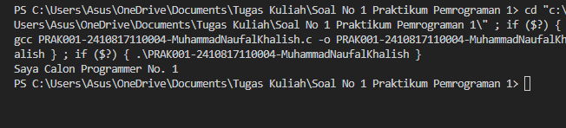

Gambar 1. Screenshoot Output Soal 1 Bahasa C

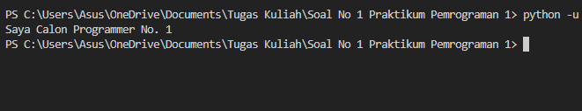

Gambar 2. Screenshoot Output Soal 1 Bahasa Python

### Pembahasan

1. Bahasa C

Pada baris [1], syntax #include <stdio.h> digunakan untuk menyertakan pustaka standar input/output dalam bahasa C. Pustaka ini menyediakan fungsi-fungsi untuk operasi input dan output, seperti printf() untuk mencetak teks ke layar dan scanf() untuk membaca input dari pengguna.

Pada baris [2], syntax int main ( ) adalah fungsi utama dalam program C yang menjadi titik awal eksekusi. Tipe int menunjukkan bahwa fungsi ini mengembalikan nilai integer, yang biasanya 0 untuk menunjukkan bahwa program berjalan dengan sukses.

Pada Baris [3], syntax printf("Saya Calon Programmer No. 1"); yang digunakan untuk menampilkan output yang diketik di antara dua tanda kurung.

Pada Baris [6], terdapat syntax return 0; } digunakan untuk mengakhiri fungsi main() dan memberi tahu sistem operasi bahwa program telah berjalan dengan sukses tanpa kesalahan.

1. Bahasa Python

Pada baris [1], syntax print("Saya Calon Programmer No. 1")

dalam pemrograman Python digunakan untuk mencetak teks atau output ke layar. Dalam contoh di atas, print("Saya Calon Programmer No. 1") mencetak kalimat tersebut ke layar saat program dijalankan.

## SOAL 2

Buatlah program yang dapat menerima input berupa kalimat

“Selamat Pagi, Muhammad Naufal Khalish

Selamat Siang, Muhammad Naufal Khalish

Selamat Malam, Muhammad Naufal Khalish”

dan tampilkan kalimat tersebut menggunakan Bahasa pemrograman C.

|  |  |
| --- | --- |
| **Input** | **Output** |
| Selamat Pagi, Muhammad Naufal Khalish  Selamat Siang, Muhammad Naufal Khalish  Selamat Malam, Muhammad Naufal Khalish | Selamat Pagi, Muhammad Naufal Khalish  Selamat Siang, Muhammad Naufal Khalish  Selamat Malam, Muhammad Naufal Khalish |

Simpan dengan nama file: PRAK002-2410817110004-MuhammadNaufalKhalish.c

Buatlah program yang dapat menerima input berupa kalimat

“Selamat Pagi, Muhammad Naufal Khalish

Selamat Siang, Muhammad Naufal Khalish

Selamat Malam, Muhammad Naufal Khalish”

dan tampilkan kalimat tersebut menggunakan Bahasa pemrograman Python.

|  |  |
| --- | --- |
| **Input** | **Output** |
| Selamat Pagi, Muhammad Naufal Khalish  Selamat Siang, Muhammad Naufal Khalish  Selamat Malam, Muhammad Naufal Khalish | Selamat Pagi, Muhammad Naufal Khalish  Selamat Siang, Muhammad Naufal Khalish  Selamat Malam, Muhammad Naufal Khalish |

Simpan dengan nama file: PRAK002-2410817110004-MuhammadNaufalKhalish.py

### Source Code

Tabel 3 Source Code Jawaban Soal 2 Bahasa C

|  |  |
| --- | --- |
| 1  2  3  4  5  6  7  8  9  10  11 | #include <stdio.h>  int main()  {  printf("Selamat Pagi, Muhammad Naufal Khalish\n");  printf("Selamat Siang, Muhammad Naufal Khalish\n");  printf("Selamat Malam, Muhammad Naufal Khalish");  return 0;  } |

Tabel 4 Source Code Jawaban Soal 2 Bahasa Python

|  |  |
| --- | --- |
| 1  2  3 | print("Selamat Pagi, Muhammad Naufal Khalish")  print("Selamat Siang, Muhammad Naufal Khalish")  print("Selamat Malam, Muhammad Naufal Khalish") |

### Output Program

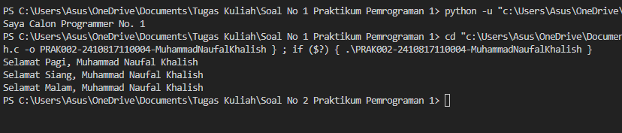

Gambar 3. Screenshoot Output Soal 2 Bahasa C

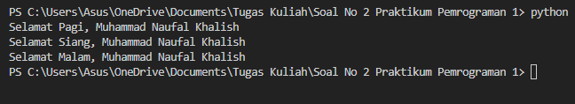

Gambar 4. Screenshoot Output Soal 2 Bahasa Python

### Pembahasan

A. Bahasa C

Pada baris [1], syntax #include <stdio.h> digunakan untuk mengimpor *library*

Pada baris [2], syntax int main ( ) adalah fungsi utama dalam program C yang menjadi titik awal eksekusi. Tipe int menunjukkan bahwa fungsi ini mengembalikan nilai integer, yang biasanya 0 untuk menunjukkan bahwa program berjalan dengan sukses.

Pada Baris [4] sampai Baris [6],

printf("Selamat Pagi, Muhammad Naufal Khalish\n");

printf("Selamat Siang, Muhammad Naufal Khalish\n");

printf("Selamat Malam, Muhammad Naufal Khalish");

yang digunakan untuk menampilkan output yang diketik di antara dua tanda kurung.

Pada Baris [7], terdapat syntax return 0; digunakan untuk mengakhiri fungsi main() dan memberi tahu sistem operasi bahwa program telah berjalan dengan sukses tanpa kesalahan.

B. Bahasa Python

Pada baris [1] sampai baris [3], syntax

print("Selamat Pagi, Muhammad Naufal Khalish")

print("Selamat Siang, Muhammad Naufal Khalish")

print("Selamat Malam, Muhammad Naufal Khalish")

dalam pemrograman Python digunakan untuk mencetak teks atau output ke layar.

## SOAL 3

Buatlah program yang dapat menerima input berupa kalimat “Andi Berkata “Saya Pasti Bisa” ” dan tampilkan kalimat tersebut menggunakan Bahasa pemrograman C.

|  |  |
| --- | --- |
| **Input** | **Output** |
| Andi Berkata “Saya Pasti Bisa” | Andi Berkata “Saya Pasti Bisa” |

Simpan dengan nama file: PRAK003-2410817110004-MuhammadNaufalKhalish.c

Buatlah program yang dapat menerima input berupa kalimat “Saya Calon Programmer No. 1” dan tampilkan kalimat tersebut menggunakan Bahasa pemrograman python.

|  |  |
| --- | --- |
| **Input** | **Output** |
| Andi Berkata “Saya Pasti Bisa” | Andi Berkata “Saya Pasti Bisa” |

Simpan dengan nama file: PRAK003-2410817110004-MuhammadNaufalKhalish.py

### Source Code

Tabel 5 Source Code Jawaban Soal 3 Bahasa C

|  |  |
| --- | --- |
| 1  2  3  4  5  6 | #include <stdio.h>  int main(){  printf("Andi Berkata \"Saya Pasti Bisa\"");        return 0;} |

Tabel 6 Source Code Jawaban Soal 3 Bahasa Python

|  |  |
| --- | --- |
| 1 | print('Andi Berkata "Saya Pasti Bisa"') |

### Output Program

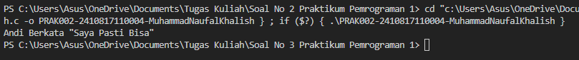

Gambar 5. Screenshoot Output Soal 3 Bahasa C

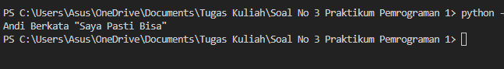

Gambar 6. Screenshoot Output Soal 3 Bahasa Python

### Pembahasan

A. Bahasa C

Pada baris [1], syntax #include <stdio.h> digunakan untuk menyertakan pustaka standar input/output dalam bahasa C. Pustaka ini menyediakan fungsi-fungsi untuk operasi input dan output, seperti printf() untuk mencetak teks ke layar dan scanf() untuk membaca input dari pengguna.

Pada baris [2], syntax int main ( ) adalah fungsi utama dalam program C yang menjadi titik awal eksekusi. Tipe int menunjukkan bahwa fungsi ini mengembalikan nilai integer, yang biasanya 0 untuk menunjukkan bahwa program berjalan dengan sukses.

Pada Baris [3], syntax printf("Andi Berkata \"Saya Pasti Bisa\"");

yang digunakan untuk menampilkan output yang diketik di antara dua tanda kurung.

Untuk menulis tanda kutip ganda (") di dalam string, Anda perlu menggunakan karakter escape \".

Pada Baris [6], terdapat syntax return 0; } digunakan untuk mengakhiri fungsi main() dan memberi tahu sistem operasi bahwa program telah berjalan dengan sukses tanpa kesalahan.

B. Bahasa Python

Pada baris [1], syntax print(‘Andi Berkata “Saya Pasti Bisa”’)

dalam pemrograman Python digunakan untuk mencetak teks atau output ke layar. Dalam contoh di atas, print(‘Andi Berkata “Saya Pasti Bisa”’) mencetak kalimat tersebut ke layar saat program dijalankan. Dalam Python, jika Anda menggunakan tanda kutip tunggal untuk mendefinisikan string, Anda bisa langsung menggunakan tanda kutip ganda di dalamnya tanpa karakter escape, dan sebaliknya.

## SOAL 4

Buatlah program yang dapat menghasilkan output sebagaimana berikut :

|  |
| --- |
| Output |
| ##############################  # #  # Nama Anda #  # NIM #  # #  ############################## |

Simpan coding anda dengan nama:

* + **PRAK004-MuhammadNaufalKhalish-2410817110004.c**
  + **PRAK004-MuhammadNaufalKhalish-2410817110004.py**

### Source Code

Tabel 7 Source Code Jawaban Soal 4 Bahasa C

|  |  |
| --- | --- |
| 1  2  3  4  5  6  7  8  9  10  11  12 | #include <stdio.h>  int main()  {      printf("##############################\n");      printf("#                            #\n");      printf("#   Muhammad Naufal Khalish  #\n");      printf("#        2410817110004       #\n");      printf("#                            #\n");      printf("##############################");  return 0;  } |

Tabel 8 Source Code Jawaban Soal 4 Bahasa Python

|  |  |
| --- | --- |
| 1  2  3  4  5  6 | print("##############################")  print("#                            #")  print("#   Muhammad Naufal Khalish  #")  print("#        2410817110004       #")  print("#                            #")  print("##############################") |

### Output Program

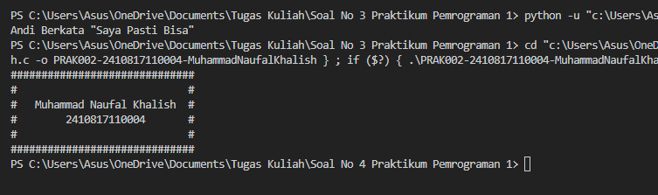

Gambar 7. Screenshoot Output Soal 4 Bahasa C

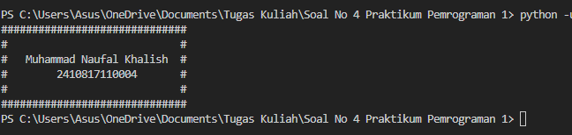

Gambar 8. Screenshoot Output Soal 4 Bahasa Python

### Pembahasan

A. Bahasa C

Pada baris [1], syntax #include <stdio.h> digunakan untuk menyertakan pustaka standar input/output dalam bahasa C. Pustaka ini menyediakan fungsi-fungsi untuk operasi input dan output, seperti printf() untuk mencetak teks ke layar dan scanf() untuk membaca input dari pengguna.

Pada baris [2], syntax int main ( ) adalah fungsi utama dalam program C yang menjadi titik awal eksekusi. Tipe int menunjukkan bahwa fungsi ini mengembalikan nilai integer, yang biasanya 0 untuk menunjukkan bahwa program berjalan dengan sukses.

Pada Baris [4] sampai Baris [9], terdapat

printf("##############################\n");

    printf("#                            #\n");

    printf("#   Muhammad Naufal Khalish  #\n");

    printf("#        2410817110004       #\n");

    printf("#                            #\n");

    printf("##############################");

yang digunakan untuk menampilkan output yang diketik di antara dua tanda kurung.

Pada Baris [11], terdapat syntax return 0; digunakan untuk mengakhiri fungsi main() dan memberi tahu sistem operasi bahwa program telah berjalan dengan sukses tanpa kesalahan.

B. Bahasa Python

Pada baris [1] sampai baris [3], terdapat syntax

print("##############################")

print("#                            #")

print("#   Muhammad Naufal Khalish  #")

print("#        2410817110004       #")

print("#                            #")

print("##############################")

dalam pemrograman Python digunakan untuk mencetak teks atau output ke layar yang dimana ketikan yang berada di antara kurung merupakan hasil output yang ditampilkan.

## SOAL 5

Buatlah program yang dapat menampilkan huruf pertama dan terakhir nama anda dengan menggunakan tanda pagar (#). Misalnya, nama saya adalah Nadisheco, maka huruf yang harus dibuat adalah huruf **N** dan huruf **O** menggunakan tanda pagar (#). Perhatikan contoh output berikut:

|  |
| --- |
| **Output** |
|  |

dan tampilkan kalimat tersebut menggunakan Bahasa pemrograman C dan Python

Simpan coding anda dengan nama:

* + **PRAK004-MuhammadNaufalKhalish-2410817110004.c**
  + **PRAK004-MuhammadNaufalKhalish-2410817110004.py**

### Source Code

Tabel 9 Source Code Jawaban Soal 5 Bahasa C

|  |  |
| --- | --- |
| 1  2  3  4  5  6  7  8  9  10  11  12 | #include <stdio.h>  int main()  {  printf("#    #   #     #\n");  printf("##   #   #     #\n");  printf("###  #   #     #\n");  printf("# ## #   #######\n");  printf("#  ###   #     #\n");  printf("#   ##   #     #\n");  printf("#    #   #     #");  return 0;  } |

Tabel 10 Source Code Jawaban Soal 5 Bahasa Python

|  |  |
| --- | --- |
| 1  2  3  4  5  6  7 | print("#    #   #     #")  print("##   #   #     #")  print("###  #   #     #")  print("# ## #   #######")  print("#  ###   #     #")  print("#   ##   #     #")  print("#    #   #     #") |

### Output Program

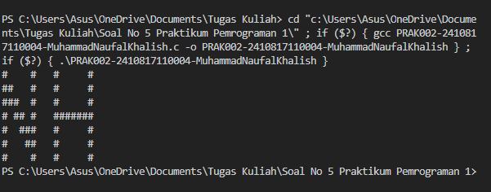

Gambar 9. Screenshoot Output Soal 5 Bahasa C

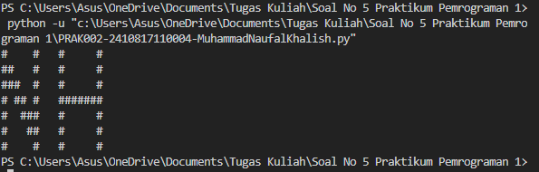

Gambar 10. Screenshoot Output Soal 5 Bahasa Python

### 

### Pembahasan

A. Bahasa C

Pada baris [1], syntax #include <stdio.h> digunakan untuk menyertakan pustaka standar input/output dalam bahasa C. Pustaka ini menyediakan fungsi-fungsi untuk operasi input

Pada baris [2], syntax int main ( ) adalah fungsi utama dalam program C yang menjadi titik awal eksekusi. Tipe int menunjukkan bahwa fungsi ini mengembalikan nilai integer, yang biasanya 0 untuk menunjukkan bahwa program berjalan dengan sukses.

Pada Baris [4] sampai Baris [10], terdapat

printf("#    #   #     #\n");

printf("##   #   #     #\n");

printf("###  #   #     #\n");

printf("# ## #   #######\n");

printf("#  ###   #     #\n");

printf("#   ##   #     #\n");

printf("#    #   #     #");

yang digunakan untuk menampilkan output yang diketik di antara dua tanda kurung.

Pada Baris [12], terdapat syntax return 0; digunakan untuk mengakhiri fungsi main() dan memberi tahu sistem operasi bahwa program telah berjalan dengan sukses tanpa kesalahan.

B. Bahasa Python

Pada baris [1] sampai baris [7], terdapat syntax

print("#    #   #     #")

print("##   #   #     #")

print("###  #   #     #")

print("# ## #   #######")

print("#  ###   #     #")

print("#   ##   #     #")

print("#    #   #     #")

dalam pemrograman Python digunakan untuk mencetak teks atau output ke layar yang dimana ketikan yang berada di antara kurung merupakan hasil output yang ditampilkan.

# MODUL 1: VARIABLE, TIPE DATA, dan OPERATOR

## SOAL 1

Buatlah program yang dapat menghasilkan output dengan menampilkan variabel yang telah didefinisikan serta menampilkan hasil penjumlahan variabel tersebut dalam bahasa Python dan C.

|  |
| --- |
| **Output** |
| Variabel x bernilai 5  Variabel y bernilai 7  Variabel z bernilai 9  Jumlah variabel tersebut adalah 21 |

### Source Code

Tabel 11 Source Code Jawaban Soal 1 Bahasa C

|  |  |
| --- | --- |
| 1  2  3  4  5  6  7  8  9  10  11  12  13  14  15  16  17 | #include <stdio.h>  int main(){  int x=5;  int y=7;  int z=9;  int jumlah=x+y+z;  printf("Variabel x bernilai %d\n",x);  printf("variabel y bernilai %d\n",y);  printf("variabel z bernilai %d\n",z);  printf("Jumlah variabel tersebut adalah %d", jumlah);  } |

Tabel 12 Source Code Jawaban Soal 1 Bahasa Python

|  |  |
| --- | --- |
| 1  2  3  4  5  6  7  8 | x=5  y=7  z=9  Jumlah=x+y+z  print("Variabel x bernilai %d"%(x))  print("Variabel y bernilai %d"%(y))  print("Variabel z bernilai %d"%(z))  print("Jumlah variabel tersebut adalah %d"%(Jumlah)) |

### Output Program

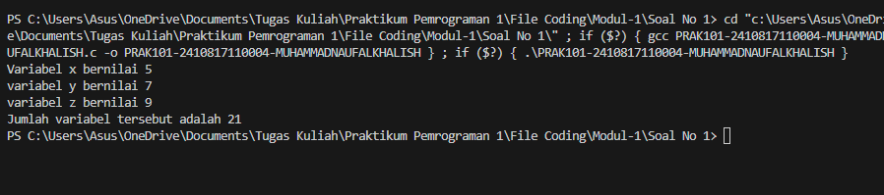

Gambar 11. Screenshoot Output Soal 1 Bahasa C

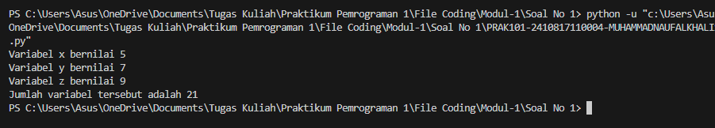

Gambar 12.Screenshoot Output Soal 1 Bahasa Python

### Pembahasan

1. Bahasa C

Pada baris [1], syntax #include <stdio.h> digunakan untuk menyertakan pustaka standar input/output dalam bahasa C. Pustaka ini menyediakan fungsi-fungsi untuk operasi input dan output, seperti printf() untuk mencetak teks ke layar dan scanf() untuk membaca input dari pengguna.

Baris [2] Ini adalah deklarasi fungsi utama (main()) yang menjadi titik awal eksekusi program.

Baris ke [4] Ini mendeklarasikan variabel x dengan tipe int (integer) dan menginisialisasinya dengan nilai 5.

Baris ke [5] Ini mendeklarasikan variabel y dengan tipe int (integer) dan menginisialisasinya dengan nilai 7.

Baris ke [6] Ini mendeklarasikan variabel z dengan tipe int (integer) dan menginisialisasinya dengan nilai 9.

Baris ke [8] Ini mendeklarasikan variabel bernama jumlah dengan tipe int (integer) dan menginisialisasinya dengan hasil penjumlahan dari variabel x , y , dan z. Pada contoh ini, hasilnya adalah 5 + 7 + 9 = 21.

Baris [10] Fungsi ini menampilkan nilai dari variabel x (yaitu 5) di layar.

Baris [11] Fungsi ini menampilkan nilai dari variabel y (yaitu 7) di layar.

Baris [12] Fungsi ini menampilkan nilai dari variabel z (yaitu 9) di layar.

Baris [14] Fungsi ini menampilkan nilai dari variabel Jumlah (yaitu 21) hasil dari penjumlahan antara variabel x,y dan z di layar.

Baris [16] Tanda kurung kurawal ini menutup fungsi main(), menandakan akhir dari program.

1. Bahasa Python

Baris [1] Variabel x dideklarasikan dan diinisialisasi dengan nilai 5.

Baris [2] Variabel y dideklarasikan dan diinisialisasi dengan nilai 7.

Baris [3] Variabel x dideklarasikan dan diinisialisasi dengan nilai 9.

Baris [4] Variabel Jumlah dideklarasikan dan diinisialisasi dengan hasil penjumlahan dari variabel x,y,dan z.

Baris [6] Fungsi print() digunakan untuk menampilkan teks pada layar. %d adalah format untuk menampilkan nilai integer, dan variabel x (yaitu 5) dimasukkan ke dalam string.

Baris [7] Fungsi ini menampilkan nilai dari variabel y (yaitu 7) di layar.

Baris [8] Fungsi ini menampilkan nilai dari variabel z (yaitu 9) di layar.

Baris [9] Fungsi ini menampilkan nilai dari variabel Jumlah (yaitu 21) yang merupakan hasil penjumlahan dari variabel x,y dan z di layar.

## SOAL 2

Buatlah program yang dapat menghasilkan output berupa hasil kombinasi perkalian dan pembagian dari variabel yang telah didefinisikan dalam bahasa Python dan C.

|  |
| --- |
| **Output** |
| Variabel a bernilai 4  Variabel b bernilai 8  Variabel c bernilai 3  Hasil dari a dikali b dibagi c adalah 10.666667 |

### Source Code

Tabel 13 Source Code Jawaban Soal 2 Bahasa C

|  |  |
| --- | --- |
| 1  2  3  4  5  6  7  8  9  10  11  12 | #include <stdio.h>  int main(){      float a,b,c;      a=4;      b=8;      c=3;      printf("variabel a bernilai %.f\n",a);      printf("variabel b bernilai %.f\n",b);      printf("variabel c bernilai %.f\n",c);      printf("Hasil dari a dikali b dibagi c adalah %6f\n", a*b/c);  x} |

Tabel 14 Source Code Jawaban Soal 2 Bahasa C

|  |  |
| --- | --- |
| 1  2  3  4  5  6  7  8  9  10 | a=4  b=8  c=3  jumlah=(a*b)/c  print("Variabel a bernilai %d"%(a))  print("Variabel b bernilai %d"%(b))  print("Variabel c bernilai %d"%(c))  print("Hasil dari a dikali b dibagi c adalah %.6f"%(jumlah)) |

### Output Program

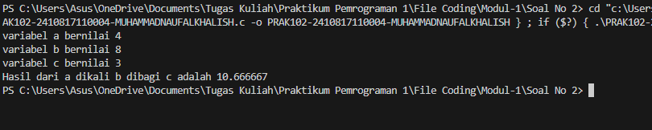

Gambar 13 Screenshoot Output Soal 2 Bahasa C

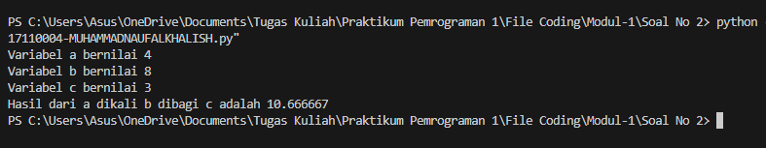

Gambar 14 Screenshoot Output Soal 2 Bahasa Python

### Pembahasan

1. Bahasa C

Pada baris [1], syntax #include <stdio.h> digunakan untuk menyertakan pustaka standar input/output dalam bahasa C. Pustaka ini menyediakan fungsi-fungsi untuk operasi input dan output, seperti printf() untuk mencetak teks ke layar dan scanf() untuk membaca input dari pengguna.

Baris [2] Ini adalah deklarasi fungsi utama (main()) yang menjadi titik awal eksekusi program.

Baris [3] Ini mendeklarasikan tiga variabel a, b, dan c dengan tipe data float (bilangan desimal). Tipe float digunakan untuk menampung bilangan desimal atau bilangan pecahan.

Baris [4] Variabel a diinisialisasi dengan nilai 4.

Baris [5] Variabel a diinisialisasi dengan nilai 8.

Baris [6] Variabel a diinisialisasi dengan nilai 3.

Baris [7] Fungsi printf() menampilkan teks dan nilai variabel a. Di sini, %.f menunjukkan bahwa variabel a akan ditampilkan sebagai bilangan bulat

Baris [8] ini menampilkan nilai variabel b sebagai bilangan bulat.

Baris [9] ini menampilkan nilai variabel c sebagai bilangan bulat.

Baris [10 ] ni menghitung hasil dari a*b/c (dalam hal ini, 4 * 8 / 3 = 10.6667) dan menampilkannya dengan format float(%f). %.6f menunjukkan bahwa hasil akan ditampilkan dalam format float atau desimal dengan lebar total minimal 6 karakter, termasuk angka dan titik desimal.

1. Bahasa Python

Pada Baris [1], Variabel a dideklarasikan dan diinisialisasi dengan nilai 4.

Baris [2], Variabel b dideklarasikan dan diinisialisasi dengan nilai 8.

Baris [3], Variabel c dideklarasikan dan diinisialisasi dengan nilai 3.

Baris [4], Variabel jumlah dideklarasikan dan diinisialisasi dengan nilai hasil penjumlahan variabel dikali dengan variabel b lalu dibagi dengan variabel c (a*b/c).

Baris [6],Fungsi print () digunakan untuk menampilkan teks pada layar. %d adalah format untuk menampilkan nilai integer, dan variabel a (yaitu 4) dimasukkan ke dalam string.

Baris [7] Fungsi ini menampilkan nilai dari variabel b (yaitu 8) di layar.

Baris [8] Fungsi ini menampilkan nilai dari variabel c (yaitu 3) di layar.

Baris [9] Fungsi ini menampilkan nilai dari variabel jumlah (yaitu 10.666667) yang merupakan hasil penjumlahan dari variabel yang telah dijelaskan di point (d) menampilkannya dengan format float, **%.6f** menunjukkan bahwa hasil akan ditampilkan dalam format float atau desimal dengan lebar total minimal 6 karakter , termasuk angka dan titik desimal di layar

## SOAL 3

Buatlah program yang dapat menghasilkan output berupa hasil kombinasi pertambahan, pengurangan, perkalian dan pembagian dari variabel yang telah didefinisikan dalam bahasa Python dan C.

|  |
| --- |
| **Output** |
| Variabel a bernilai 9  Variabel b bernilai 6  Variabel x bernilai 10  Variabel y bernilai 7  Hasil dari a ditambah b dikali x dan dibagi y adalah 21.43 |

### Source Code

Tabel 15 Source Code Jawaban Soal 3 Bahasa C

|  |  |
| --- | --- |
| 1  2  3  4  5  6  7  8  9  10  11  12  13  14 | #include <stdio.h>  int main()  {  float a,b,x,y;  a=9;  b=6;  x=10;  y=7;  printf("Variabel a bernilai %.f\n",a);  printf("variabel b bernilai %.f\n",b);  printf("variabel x bernilai %.f\n",x);  printf("variabel y bernilai %.f\n",y);  printf("Hasil dari a ditambah b dikalli x dibagi y adalah %.2f",(a+b)*x/y);} |

Tabel 16 Source Code Jawaban Soal 3 Bahasa Python

|  |  |
| --- | --- |
| 1  2  3  4  5  6  7  8  9  10  11 | a=9  b=6  x=10  y=7  Hasil=(a+b)*x/y  print("Variabel a bernilai %d"%(a))  print("Variabel b bernilai %d"%(b))  print("Variabel x bernilai %d"%(x))  print("Variabel y bernilai %d"%(y))  print("Hasil dari a ditambah b dikali x dan dibagi y adalah %.2f"%(Hasil)) |

### Output Program

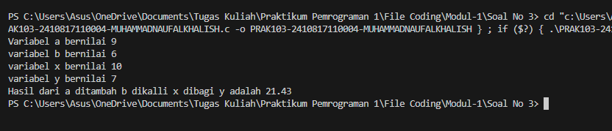

Gambar 15 .Screenshoot Output Soal 3 Bahasa C

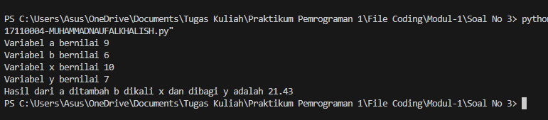

Gambar 16 .Screenshoot Output Soal 3 Bahasa Python

### Pembahasan

1. Bahasa C
2. Pada baris [1], syntax #include <stdio.h> digunakan untuk menyertakan pustaka standar input/output dalam bahasa C. Pustaka ini menyediakan fungsi-fungsi untuk operasi input dan output, seperti printf() untuk mencetak teks ke layar dan scanf() untuk membaca input dari pengguna.
3. Baris [2] Ini adalah deklarasi fungsi utama (main()) yang menjadi titik awal eksekusi program.
4. Baris [4] ] Ini mendeklarasikan empat variabel a, b, x, dan y dengan tipe data float (bilangan desimal). Tipe float digunakan untuk menampung bilangan desimal atau bilangan pecahan.
5. Baris [5] Variabel a diinisialisasi dengan nilai 9.
6. Baris [6] Variabel b diinisialisasi dengan nilai 6.
7. Baris [7] Variabel x diinisialisasi dengan nilai 10.
8. Baris [8] Variabel y diinisialisasi dengan nilai 7.
9. Baris [9] Fungsi printf() menampilkan teks dan nilai variabel a. Di sini, %.f menunjukkan bahwa variabel a akan ditampilkan sebagai bilangan bulat
10. Baris [10] ini menampilkan nilai variabel b sebagai bilangan bulat.
11. Baris [11] ini menampilkan nilai variabel x sebagai bilangan bulat.
12. Baris [12] ini menampilkan nilai variabel y sebagai bilangan bulat.
13. Baris [13] ini menghitung hasil dari ",(a+b)*x/y dan menampilkannya dengan format float(%f)%.2f menunjukkan bahwa hasil akan ditampilkan dalam format float atau desimal dengan lebar total minimal 2 karakter.
14. Bahasa Python
    1. Pada Baris [1], Variabel a dideklarasikan dan diinisialisasi dengan nilai 9.
    2. Baris [2], Variabel b dideklarasikan dan diinisialisasi dengan nilai 6.
    3. Baris [3], Variabel x dideklarasikan dan diinisialisasi dengan nilai 10
    4. Baris [4], Variabel y dideklarasikan dan diinisialisasi dengan nilai 7.
    5. Baris [5], Variabel Hasil dideklarasikan dan diinisialisasi dengan nilai hasil penjumlahan variabel a ditambah dengan variabel b kemudian dikalikan dengan variabel x terakhir dibagi dengan variabel y (a+b)*x/y
    6. Baris [6] ] Fungsi printf() menampilkan teks dan nilai variabel a. Di sini, %d menunjukkan bahwa variabel a akan ditampilkan sebagai bilangan bulat
    7. Baris [7] ini menampilkan nilai variabel b sebagai bilangan bulat.
    8. Baris [8] ini menampilkan nilai variabel x sebagai bilangan bulat.
    9. Baris [9] ini menampilkan nilai variabel y sebagai bilangan bulat.
    10. Baris [10 ] ni menghitung hasil dari (a+b)*x/y dan menampilkannya dengan format float(%f). %.2f menunjukkan bahwa hasil akan ditampilkan dalam format float atau desimal dengan lebar total minimal 2 karakter.

## SOAL 4

Buatlah program yang dapat menghasilkan output berupa hasil diskon dari sebuah harga dengan mengimplementasikan operator dalam bahasa Python dan C.

|  |
| --- |
| **Output** |
| Harga sepatu A adalah 400000  Harga sepatu B adalah 350000  Sepatu A mendapat diskon 13% sehingga harganya menjadi 348000  Sepatu B mendapat diskon 21% sehingga harganya menjadi 276500 |

### Source Code

Tabel 17 Source Code Jawaban Soal 4 Bahasa C

|  |  |
| --- | --- |
| 1  2  3  4  5  6  7  8  9  10  11 | #include <stdio.h>  int main(){  int sepatu_A=400000;  int sepatu_B=350000;  printf("Harga sepatu A adalah %d\n", sepatu_A);  printf("Harga Sepatu B adalah %d\n",sepatu_B);  printf("Sepatu A mendapat diskon 13%% sehingga harganya menjadi %d\n", sepatu_A-(sepatu_A*13/100) );  printf("Sepatu B mendapat diskon 21%% sehingga harganya menjadi %d\n", sepatu_B-(sepatu_B*21/100) );  } |

Tabel 18 Source Code Jawaban Soal 4 Bahasa Python

|  |  |
| --- | --- |
| 1  2  3  4  5  6  7  8  9  10  11  12 | harga_sepatu_A=400000  harga_sepatu_B=350000  Diskon_sepatu_A=harga_sepatu_A-(harga_sepatu_A*13/100)  Diskon_sepatu_B=harga_sepatu_B-(harga_sepatu_B*21/100)  print("Harga Sepatu A adalah %d"%(harga_sepatu_A))  print("Harga Sepatu B adalah %d"%(harga_sepatu_B))  print("Sepatu A mendapat diskon 13% sehingga harganya menjadi ", int(Diskon_sepatu_A))  print("Sepatu B mendapat diskon 21% sehingga harganya menjadi ", int(Diskon_sepatu_B)) |

### Output Program

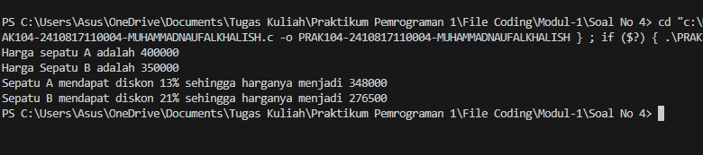

Gambar 17 Screenshoot Output Soal 4 Bahasa C

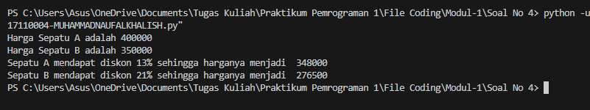

Gambar 18 Screenshoot Output Soal 4 Bahasa Python

### Pembahasan

1. Bahasa C
2. Pada baris [1], syntax #include <stdio.h> digunakan untuk menyertakan pustaka standar input/output dalam bahasa C. Pustaka ini menyediakan fungsi-fungsi untuk operasi input dan output, seperti printf() untuk mencetak teks ke layar dan scanf() untuk membaca input dari pengguna.
3. Baris [2] Ini adalah deklarasi fungsi utama (main()) yang menjadi titik awal eksekusi program.
4. Baris [3]Ini mendeklarasikan variabel sepatu A dengan tipe int (integer) dan menginisialisasinya dengan nilai 400000.
5. Baris [4] ini mendeklarasikan variabel sepatu B dengan nilai 350000
6. Baris [5] menggunakan fungsi printf() untuk mencetak teks "Harga sepatu A adalah %d\n" ke layar. Tanda %d adalah placeholder untuk angka, yang akan digantikan oleh nilai sepatu_A (400.000).
7. Baris [6] Baris ini sama seperti baris sebelumnya, tetapi mencetak harga sepatu B (350.000) dengan menggunakan nilai sepatu_B.
8. Baris [7] %% digunakan untuk mencetak tanda % (karena tanda % adalah karakter khusus dalam printf()).Bagian kedua dari printf(), yaitu sepatu_A-(sepatu_A*13/100), menghitung harga sepatu A setelah diskon 13%. Rumusnya adalah harga asli sepatu A (sepatu_A) dikurangi dengan jumlah diskonnya (sepatu_A*13/100).
9. Baris [9] mirip dengan baris sebelumnya, tetapi untuk sepatu B yang mendapat diskon 21%. Perhitungan harga setelah diskon dilakukan dengan rumus sepatu_B-(sepatu_B*21/100).
10. Baris [11] Tanda kurung kurawal ini menutup fungsi main(), menandakan akhir dari program.
11. Bahasa Python
12. Baris [1] mendeklarasikan variabel **harga_sepatu_A** dengan nilai 400000.
13. Baris [2] mendeklarasikan variabel **harga_separtu_B** dengan nilai 350000
14. Baris [3] Variabel **Diskon_sepatu_A** memuat perhitungan yaitu Menghitung harga sepatu A setelah diskon 13%. Rumusnya: harga asli (harga_sepatu_A) dikurangi jumlah diskon, yang dihitung dengan formula
15. Baris [4] Sama seperti di atas, tetapi untuk sepatu B dengan diskon 21%.
16. Baris [6] Baris ini mencetak teks "Harga Sepatu A adalah" diikuti dengan harga sepatu A. %d adalah placeholder yang digunakan untuk menampilkan angka bulat (harga_sepatu_A).
17. Baris [7] Baris ini mirip dengan baris sebelumnya, tetapi mencetak harga sepatu B dengan menggunakan nilai harga_sepatu_B.
18. Baris [8] Menggunakan fungsi int() untuk mengonversi hasil perhitungan Diskon_sepatu_A menjadi bilangan bulat.Baris ini akan menampilkan harga setelah diskon sepatu A.
19. Baris [10] Baris in**i** sama seperti baris sebelumnya, tetapi untuk sepatu B yang mendapat diskon 21%. Menggunakan int() untuk memastikan bahwa hasil perhitungan ditampilkan dalam bentuk bilangan bulat.

## SOAL 5

Buatlah program yang dapat menghasilkan output berupa total sisa bagi dari pembagian dengan mengimplementasikan operator dalam bahasa Python dan c.

|  |
| --- |
| **Output** |
| Variabel a bernilai 9  Variabel b bernilai 5  Variabel x bernilai 8  Variabel y bernilai 8  Total sisa bagi dari a dibagi b dan x dibagi y adalah 4 |

### Source Code

Tabel 19 Source Code Jawaban Soal 5 Bahasa C

|  |  |
| --- | --- |
| 1  2  3  4  5  6  7  8  9  10  11  12  13  14 | #include <stdio.h>  int main(){  int a=9;  int b=5;  int x=8;  int y=8;  int hasil_bagi=(a%b)+(x%y);  printf("Variabel a bernilai %d\n", a);  printf("Variabel b bernilai %d\n", b);  printf("Variabel x bernilai %d\n", x);  printf("Variabel y bernilai %d\n", y);  printf("total sisa bagi dari a dibagi b dan x dibagi y adalah  %d",hasil_bagi );  } |

Tabel 20 Source Code Jawaban Soal 5 Bahasa Python

|  |  |
| --- | --- |
| 1  2  3  4  5  6  7  8  9  10  11  12 | a=9  b=5  x=8  y=8  Total=(a%b)+(x%y)  print("Variabel a bernilai %d"%(a))  print("Variabel b bernilai %d"%(b))  print("Variabel x bernilai %d"%(x))  print("Variabel y bernilai %d"%(y))  print("Total sisa bagi dari a dibagi b dan x dibagi y adalah %d"% (Total)) |

### Output Program

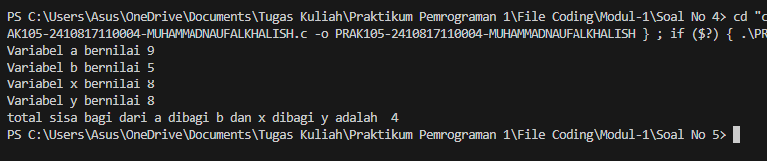

Gambar 19 Screenshoot Output Soal 5 Bahasa C

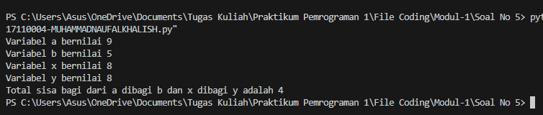

Gambar 20 Screenshoot Output Soal 5 Bahasa Python

### Pembahasan

1. Bahasa C
2. Pada baris [1], syntax #include <stdio.h> digunakan untuk menyertakan pustaka standar input/output dalam bahasa C. Pustaka ini menyediakan fungsi-fungsi untuk operasi input dan output, seperti printf() untuk mencetak teks ke layar dan scanf() untuk membaca input dari pengguna.
3. Baris [2] Ini adalah deklarasi fungsi utama (main()) yang menjadi titik awal eksekusi program.
4. Baris ke [3] sampai 6 merupakan variabel a, b, x, dan y dengan masing masing bernilai 9, 5, 8, 8.
5. Baris [7] merupakan variabel dengan nama **hasil_bagi** yang dimana merupakan pertambahan modulus dari a dan b dengan modulus dari x dan y.
6. Baris [8] ] Fungsi printf() menampilkan teks dan nilai variabel a. Di sini, %d menunjukkan bahwa variabel a akan ditampilkan sebagai bilangan bulat
7. Baris [9] ini menampilkan nilai variabel b sebagai bilangan bulat.
8. Baris [10] ini menampilkan nilai variabel x sebagai bilangan bulat.
9. Baris [11] ini menampilkan nilai variabel y sebagai bilangan bulat.
10. Baris [12] ini menampilkan nilai variabel **hasil_bagi** (bernilai 4) ke layar.
11. Bahasa Python
12. Pada Baris 1 sampai 4 merupakan deklarasi variabel a, b, x, dan y yang bernilai 9, 5, 8, dan 8
13. Pada Baris [5] merupakan inisialisasi atau deklarasi variabel dengan nama Total yang dimana Total merupakan hasil penjumlahan antara modulus a dan b dengan modulus x dan
14. Baris [7] ] Fungsi printf() menampilkan teks dan nilai variabel a. Di sini, %d menunjukkan bahwa variabel a akan ditampilkan sebagai bilangan bulat
15. Baris [8] ini menampilkan nilai variabel b sebagai bilangan bulat.
16. Baris [9] ini menampilkan nilai variabel x sebagai bilangan bulat.
17. Baris [10] ini menampilkan nilai variabel y sebagai bilangan bulat.
18. Baris [11] ini menampilkan nilai variabel **Total** (bernilai 4) ke layar.

## SOAL 6

Buatlah program yang dapat menghasilkan output berupa hasil pengecekan antara 2 nilai dalam bahasa Python dan C.

|  |
| --- |
| **Output** |
| Variabel a bernilai 4  Variabel b bernilai 8  Variabel c bernilai 3  Apakah a sama dengan b ? jawabannya adalah 0  Apakah b lebih besar dari c ? jawabannya adalah 1  Apakah a tidak sama dengan c ? jawabannya adalah 1 |

### Source Code

Tabel 21 Source Code Jawaban Soal 6 Bahasa C

|  |  |
| --- | --- |
| 1  2  3  4  5  6  7  8  9  10  11  12  13  14  15  16 | #include <stdio.h>  int main () {  int a=4;  int b=8;  int c=3;  printf("Variabel a bernilai %d\n",a);  printf("Variabel b bernilai %d\n",b);  printf("Variabel c bernilai %d\n",c);  printf("Apakah a sama dengan b ? jawabannya adalah %d\n", a==b);  printf("Apakah b lebih besar dari c ? jawabannya adalah %d\n",b>c);  printf("Apakah a tidak sama dengan c? jawabannya adalah %d\n", a!=c);        } |

Tabel 22 Source Code Jawaban Soal 6 Bahasa Python

|  |  |
| --- | --- |
| 1  2  3  4  5  6  7  8  9  10  11  12  13 | a=4  b=8  c=3  print("Variabel a bernilai %d"%(a))  print("Variabel b bernilai %d"%(b))  print("Variabel c bernilai %d"%(c))  print("Apakah a sama dengan b ? jawabannya adalah %d"%(a==b))  print("Apakah b lebih besar dari c ? jawabannya adalah %d"%(b>c))  print("Apakah a tidak sama dengan c ? jawabannya adalah %d"%(a!=c)) |

### 

### Output Pemrograman

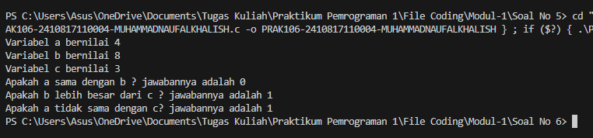

Gambar 11 Screenshoot Output Soal 6 Bahasa C

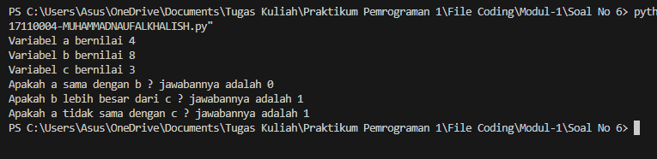

Gambar 12 Screenshoot Output Soal 6 Bahasa Python

### Pembahasan

1. Bahasa C
2. Pada baris [1], syntax #include <stdio.h> digunakan untuk menyertakan pustaka standar input/output dalam bahasa C. Pustaka ini menyediakan fungsi-fungsi untuk operasi input dan output, seperti printf() untuk mencetak teks ke layar dan scanf() untuk membaca input dari pengguna.
3. Baris [2] Ini adalah deklarasi fungsi utama (main()) yang menjadi titik awal eksekusi program.
4. Baris 3 sampai 5 merupakan inisialisasi variabel a, b dan c dengan nilai variabel masing masing 4, 8, 3
5. Baris 6 sampai 8 menampilkan nilai dari variabel a, b dan c
6. Baris [9] mencetak hasil dari perbandingan a == b, yaitu apakah nilai a sama dengan b. Operator == adalah operator relasional yang membandingkan dua nilai. Jika a dan b sama, hasilnya 1 (true), jika tidak, hasilnya 0 (false).Karena a bernilai 4 dan b bernilai 8, perbandingan ini akan menghasilkan 0,
7. Baris [10] mencetak hasil dari perbandingan b > c, yaitu apakah b lebih besar dari c. Jika benar, hasilnya 1, jika salah, hasilnya 0. Karena b bernilai 8 dan c bernilai 3, perbandingan ini benar (8 lebih besar dari 3), jadi hasilnya adalah 1
8. Baris [11] mencetak hasil dari perbandingan a != c, yaitu apakah a tidak sama dengan c. Operator != digunakan untuk mengecek ketidaksamaan. Jika nilainya tidak sama, hasilnya 1, jika sama, hasilnya 0. Karena a bernilai 4 dan c bernilai 3, perbandingan ini benar (4 tidak sama dengan 3), jadi hasilnya 1
9. Bahasa Python
10. Pada Baris 1 sampai 3 variabel a, b dan c dinisialisasi dengan masing masing nilai 4, 8, dan 3
11. Baris 5 sampai 7 menampilkan variabel a, b dan c
12. Sama Hal nya dengan Bahasa C baris 8 sampai 10 jika nilai perbandingan benar maka akan bernilai 1 jik salah akan bernilai 0 dan nilai tersebut akan ditampilkan sesuai letak variabel %d

## SOAL 7

Pak Dengklek baru saja membeli sebidang tanah berbentuk segitiga sebarang dengan panjang tiap sisi tanah berturut-turut 4 m, 5 m, dan 7 m. Tanah tersebut hendak dipasang pagar agar bebek yang di pelihara Pak Dengklek tidak berkeliaran sembarangan. Biaya pemasangan pagar per meter-nya adalah Rp 85.000,00. Buatkan sebuah program untuk membantu Pak Dengklek menghitung biaya yang diperlukan agar seluruh tanahnya dikelilingi pagar dalam bahasa Python dan C.

|  |
| --- |
| **Output** |
| Diketahui :  Panjang sisi segitiga berturut-turut adalah 4, 5, dan 7  Keliling Tanah Pak Dengklek adalah 16  Harga tanah Per Meter adalah 85000  Jawaban :  Biaya yang diperlukan Pak Dengklek adalah : Rp 1360000 |

### Source Code

Tabel 23 Source Code Jawaban Soal 7 Bahasa C

|  |  |
| --- | --- |
| 1  2  3  4  5  6  7  8  9  10  12  13  14  15  16  17  18  19 | #include <stdio.h>  int main ()  {  // Panjang Sisi Segitiga  int Sisi_1=4;  int Sisi_2=5;  int Sisi_3=7;  int harga_per_meter=85000;  int keliling_tanah=Sisi_1+Sisi_2+Sisi_3;  int total_harga=keliling_tanah*harga_per_meter;  printf("Diketahui : \n");  printf("Panjang sisi segitiga berturut-turut adalah %d, %d, dan %d\n", Sisi_1,Sisi_2,Sisi_3);  printf("Keliling tanah Pak Dengklek adalah %d\n",keliling_tanah);  printf("Harga Tanah Per Meter %d\n", harga_per_meter);  printf("Jawaban :\n");  printf("Biaya yang diperlukan Pak Dengklek adalah : Rp %d", total_harga);  } |

Tabel 24 Source Code Jawaban Soal 7 Bahasa Python

|  |  |
| --- | --- |
| 1  2  3  4  5  6  7  8  9  10  11  12  13  14  15  16  17  18  19 | panjang_sisi1=4  panjang_sisi2=5  panjang_sisi3=7  keliling_tanah= panjang_sisi1+panjang_sisi2+panjang_sisi3  Harga_permeter=85000  biaya_total=keliling_tanah*Harga_permeter  print("Diketahui :")  print("Panjang sisi segitiga berturut turut %d,%d, dan %d"%(panjang_sisi1,panjang_sisi2,panjang_sisi3))  print("Keliling Tanah Pak Dengklek adalah %d"%(keliling_tanah))  print("Harga tanah per Meter adalah %d"%(Harga_permeter))  print("Jawaban :")  print("Biaya yang diperlukan Pak Dengklek adalah : Rp %d"%(biaya_total)) |

### Output Program

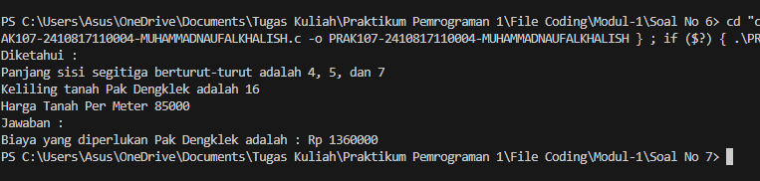

Gambar 13 Screenshoot Output Soal 7 Bahasa C

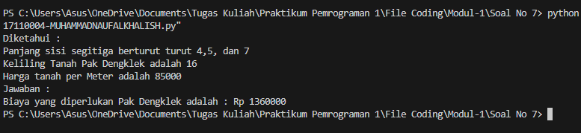

Gambar 14 Screenshoot Output Modul 1 Soal 7 Bahasa Python

### Pembahasan

1. Bahasa C
2. Pada baris [1], syntax #include <stdio.h> digunakan untuk menyertakan pustaka standar input/output dalam bahasa C. Pustaka ini menyediakan fungsi-fungsi untuk operasi input dan output, seperti printf() untuk mencetak teks ke layar dan scanf() untuk membaca input dari pengguna.
3. Baris [2] Ini adalah deklarasi fungsi utama (main()) yang menjadi titik awal eksekusi program.
4. Pada Baris ke 4 merupakan Komen
5. Pada Baris ke 5 sampai 8 merupakan inisialisasi variabel dengan nilai nya masing masing
6. Baris ke 9 merupakan inisialisasi dari keliling yang merupakan penjumlahan dari variabel sisi 1 , sisi 2 dan sisi 3
7. Baris ke 10 merupakan insialisasi total harga dengan perkalian antara variabel keliling dengan variabel harga tanah per meter
8. Baris ke 12 sampai sampai 19 fungsi print untuk menampilkan ke output layar dengan variabel yang sudah dibuat di poin sebelumnya
9. Bahasa Python
10. Pada baris 1 sampai 7 sama halnya dengan bahasa c , baris kode tersebut merupakan inisialisasi dari variabel dengan nilainya

Kemudian baris ke 9 sampai 15 terdapat fungsi print() untuk menampilkan hasil nilai variabel format %d yang merupakan bilangan bulat.

## SOAL 8

Hari ini Pak Dengklek jogging mengelilingi taman berbentuk lingkaran sebanyak 5 putaran. Berdasarkan aplikasi Runkeeper pada smartphone yang digunakan, Pak Dengklek telah berlari sejauh 14 kilometer. Berapakah jari-jari taman yang dikelilingi Pak Dengklek?

Buatkan program dalam bahasa Python dan C.

|  |
| --- |
| **Output** |
| Diketahui :  Pak Dengklek mengelilingi taman = 5 Putaran  Jarak tempuh Pak Dengklek = 14 Kilometer  Jawaban :  Jari-jari taman yang dikelilingi Pak Dengklek adalah 0.45 Kilometer |

### Source Code

Tabel 25 Source Code Jawaban Soal 8 Bahasa C

|  |  |
| --- | --- |
| 1  2  3  4  5  6  7  8  9  10  11  12  13  14  15  16  17 | #include <stdio.h>  int main ()  {  float total_putaran=5;  float jarak_tempuh_total=14;  float phi=3.14;  float keliling_putaran= jarak_tempuh_total/total_putaran;  float jari_jari=keliling_putaran/(2*phi);  printf("Diketahui : \n");  printf("Pak Dengklek mengelilingi taman = %.f putaran \n", total_putaran);  printf("Jarak tempuh Pak Dengklek= %.f Kilometer \n",jarak_tempuh_total);  printf("  \n");  printf("Jawaban : \n");  printf("Jari-Jari taman yang dikelilingi Pak Dengklek adalah %.2f Kilometer \n",jari_jari);  } |

Tabel 26 Source Code Jawaban Soal 8 Bahasa Python

|  |  |
| --- | --- |
| 1  2  3  4  5  6  7  8  9  10  11  12  13 | total_putaran=5  jarak_tempuh_total=14  phi=3.14  keliling_putaran=jarak_tempuh_total/total_putaran  jari_jari=keliling_putaran/(2*phi)  print("Diketahui :")  print("Pak Dengklek mengelilingi taman = %d putaran"%(total_putaran))  print("Jarak tempuh Pak Dengklek = %d Kilometer"%(jarak_tempuh_total))  print("")  print("Jawaban :")  print("Jari jari taman yang dikelilingi Pak Dengklek adalah %.2f Kilometer"%(jari_jari)) |

### Output Program

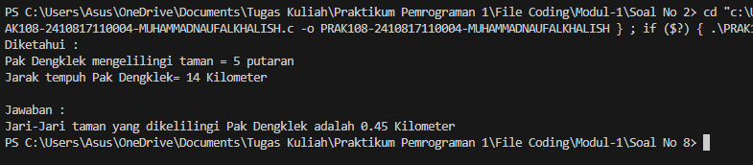

Gambar 15 Screenshoot Output Soal 8 Bahasa C

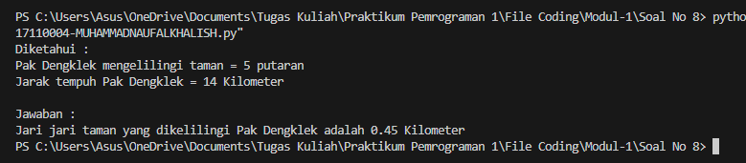

Gambar 16 Screenshoot Output Soal 8 Bahasa Python

### Pembahasan

1. Bahasa C
2. Pada baris [1], syntax #include <stdio.h> digunakan untuk menyertakan pustaka standar input/output dalam bahasa C. Pustaka ini menyediakan fungsi-fungsi untuk operasi input dan output, seperti printf() untuk mencetak teks ke layar dan scanf() untuk membaca input dari pengguna.
3. Baris [2] Ini adalah deklarasi fungsi utama (main()) yang menjadi titik awal eksekusi program.
4. Baris[4], Ini adalah inisialisasi variabel total_putaran dengan tipe data float dan nilai awal 5. Variabel ini menyimpan informasi mengenai total putaran yang dilakukan Pak Dengklek mengelilingi taman.
5. Baris[5],Deklarasi variabel jarak_tempuh_total dengan tipe data float dan nilai awal 14. Ini menyimpan jarak total yang ditempuh oleh Pak Dengklek dalam kilometer
6. Baris[6] Deklarasi variabel phi dengan tipe data float dan nilai awal 3.14. Ini merepresentasikan nilai pi (π), digunakan dalam perhitungan keliling lingkaran.
7. Baris[7], Pada baris ini, variabel keliling_putaran dideklarasikan dan diinisialisasi dengan hasil pembagian jarak_tempuh_total dengan total_putaran. Ini menghitung keliling satu putaran taman yang dilakukan oleh Pak Dengklek.
8. Baris[8], Di sini, variabel jari_jari dideklarasikan dan dihitung dengan rumus keliling_putaran / (2 * phi), yang digunakan untuk menghitung jari-jari taman berdasarkan keliling putaran dan nilai p
9. Baris[9],Baris ini menampilkan teks "Diketahui :" di layar sebagai bagian dari output program.
10. Baris[10], printf("Pak Dengklek mengelilingi taman = %.f putaran \n", total_putaran);  
    Pada baris ini, nilai dari variabel total_putaran dicetak ke layar dengan format %.f (menghilangkan desimal), yang menampilkan jumlah putaran yang dilakukan oleh Pak Dengklek.
11. Baris[12]printf("Jarak tempuh Pak Dengklek= %.f Kilometer \n",jarak_tempuh_total);  
    Baris ini mencetak nilai jarak_tempuh_total dalam satuan kilometer, juga menggunakan format %.f untuk menampilkan nilai tanpa desimal.
12. Baris[15], Baris ini menampilkan teks "Jawaban :" sebagai penanda bahwa hasil perhitungan akan segera ditampilkan.
13. Baris[16], Pada baris ini, program mencetak hasil perhitungan jari-jari taman dengan format %.2f, yang akan menampilkan nilai jari-jari hingga dua angka desimal.
14. Bahasa Python
15. Baris ke 1 sampai 5 merupakan inisialisasi variabel dengan nilai nilainya sama halnya dengan Bahasa C sebelumnya
16. Baris 6 sampai 10 terdapat fungsi print () untuk menampilkan sebuah nilai variabel dengan format %d yaitu bilangan bulat
17. Baris 11 sampai 12 sama dengan sebelumnya namun formatnya berbeda , yaitu menggunakan formaat %.2f yaitu float menggunakan angka desimal , dengan batas angka di belakang koma 2 buah.

## SOAL 9

Cardia Riverlands merupakan tanah yang damai sampai Yu Zhong jelmaan dari Black Dragon datang dengan membawa 958.730 pasukan dan memporak-porandakan tempat tersebut. Mendengar berita atas kacaunya Cardia Riverlands, padepokan Dragon Altar mengirim pahlawan yang terdiri dari Zilong, Ling, Baxia, Wanwan, dan Chang’e dengan misi untuk mengalahkan semua pasukan Yu Zhong. Jika para pahlawan Dragon Altar bersepakat untuk membagi musuh sama rata, berapa pasukan yang harus dikalahkan oleh setiap pahlawan Dragon Altar? Buatlah program untuk menghitung jumlah pasukan yang harus dikalahkan oleh setiap pahlawan Dragon Altar dalam bahasa Python dan C.

|  |
| --- |
| **Output** **→ Note = tanda tanya “?” disesuaikan dengan soal** |
| Jumlah pasukan yang dibawa Yu Zhong = ?  Jumlah pahlawan = ?  Jumlah pasukan yang harus dikalahkan setiap pahlawan adalah 191746 pasukan |

## Source Code

Tabel 27 Source Code Jawaban Soal 9 Bahasa C

|  |  |
| --- | --- |
| 1  2  3  4  5  6  7  8  9  10  11  12  13  14  15 | #include <stdio.h>  int main ()  {  int Pasukan_Musuh=958730;  int Jumlah_Pahlawan=5;  // Zilong , Ling , Baxia , Wanwan,dan Change  int Pasukan_Musuh_Per_Pahlawan= Pasukan_Musuh/Jumlah_Pahlawan;  printf("Jumlah pasukan yang dibawa Yu Zhong = %d\n", Pasukan_Musuh);  printf("Jumlah pahlawan = %d\n",Jumlah_Pahlawan);  printf("Jumlah pasukan yang harus dikalahkan setiap pahlawan adalah %d",Pasukan_Musuh_Per_Pahlawan);  } |

Tabel 28 Source Code Jawaban Soal 9 Bahasa Python

|  |  |
| --- | --- |
| 1  2  3  4  5  6  7  8  9 | Pasukan_Musuh=958730  Jumlah_Pahlawan=5  Pasukan_Musuh_Per_Pahlawan=Pasukan_Musuh/Jumlah_Pahlawan  print("Jumlah pasukan yang dibawa Yu Zhong = %d"%(Pasukan_Musuh))  print("Jumlah pahlawan = %d"%(Jumlah_Pahlawan))  print("Jumlah pasukan yang harus dikalahkan setiap pahlawan adalah %d"%(Pasukan_Musuh_Per_Pahlawan)) |

## Output Program

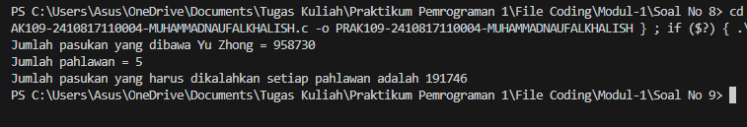

Gambar 17 Screenshoot Output Soal 9 Bahasa C

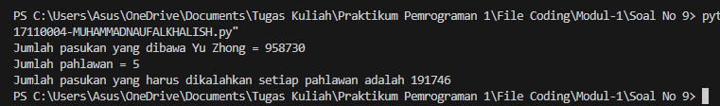

Gambar 18 Screenshoot Output Soal 9 Bahasa Python

## Pembahasan

1. Bahasa C
2. Pada baris [1], syntax #include <stdio.h> digunakan untuk menyertakan pustaka standar input/output dalam bahasa C. Pustaka ini menyediakan fungsi-fungsi untuk operasi input dan output, seperti printf() untuk mencetak teks ke layar dan scanf() untuk membaca input dari pengguna.
3. Baris [2] Ini adalah deklarasi fungsi utama (main()) yang menjadi titik awal eksekusi program.
4. Baris 4 sampai 7 merupakan inisialisasi nilai dari variabel-variabelnya
5. Baris 8 sampai 10 terdapat fungsi print() yang dimana merupakan fungsi untuk menampilkan hasil output dari nilai yang merupakan berasal dari variabelnya masing-masing
6. Bahasa Python
7. Pada Baris 1 sampai 3 , sama hal nya dengan bahasa c merupakan inisialisasi variabel dengan format integer.
8. Pada baris ke 5 sampai 8 , fungsi print() menampilkan nilai dari variabel dalam bilangan bulat yang ditandai dengan format %d

## SOAL 10

Buatlah sebuah program dalam bahasa Python dan C yang digunakan untuk menghitung keliling dan luas segitiga sikusiku jika diketahui alas = 5cm dan tinggi = 12cm.

|  |
| --- |
| **Output → Note = tanda tanya “?” disesuaikan dengan soal** |
| Diketahui :  Alas = 5 cm  Tinggi = 12 cm  Jawab :  Sisi A = ? cm  Sisi B = ? cm  Sisi C = ? cm  Keliling = 30 cm  Luas = 30 cm |

**B?**

**A?**

**C?**

### Source Code

Tabel 29 Source Code Jawaban Soal 10 Bahasa C

|  |  |
| --- | --- |
| 1  2  3  4  5  6  7  8  9  10  11  12  13  14  15  16  17  18  19  20  21 | #include <stdio.h>  int main ()  {      int alas,tinggi,miring,keliling;      float Luas;      alas=5;      tinggi=12;      miring=sqrt(alas*alas + tinggi*tinggi);      keliling=alas+tinggi+miring;      Luas=(alas*tinggi)/2;      printf("Diketahui : \n");      printf("Alas = %d cm\n",alas);      printf("Tinggi = %d cm\n",tinggi);      printf("\n");      printf("Jawab :\n");      printf("Sisi A = %d cm\n",tinggi);      printf("Sisi B = %d cm\n", miring);      printf("Sisi C = %d cm\n",alas);      printf("Keliling = %d cm \n",keliling);      printf("Luas = %.f cm",Luas);  } |

Tabel 30 Source Code Jawaban Soal 10 Bahasa Python

|  |  |
| --- | --- |
| 1  2  3  4  5  6  7  8  9  10  11  12  13  14  15  16  17  18  19  20  21 | import math  alas=5  tinggi=12  Sisi_A=tinggi  Sisi_B=math.sqrt(alas**2 + tinggi**2)  Sisi_C=alas  Keliling=Sisi_A + Sisi_B + Sisi_C  Luas=(Sisi_C*Sisi_A)/2  print("Diketahui :")  print("Alas = %d cm"%(Sisi_C))  print("Tinggi = %d cm"%(Sisi_A))  print("")  print("Jawab :")  print("Sisi A = %d cm"%(Sisi_A))  print("Sisi B = %d cm"%(Sisi_B))  print("Sisi C = %d cm"%(Sisi_C))  print("Keliiling = %d cm"%(Keliling))  print("Keliling = %d cm"%(Luas)) |

### 

### Output Program

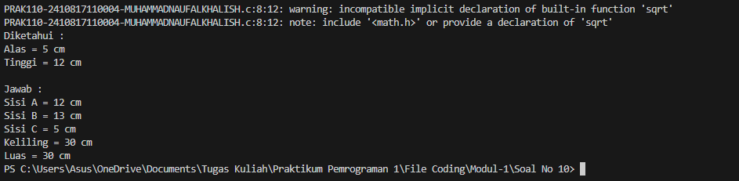

Gambar 19 Screenshoot Output Soal 10 Bahasa C

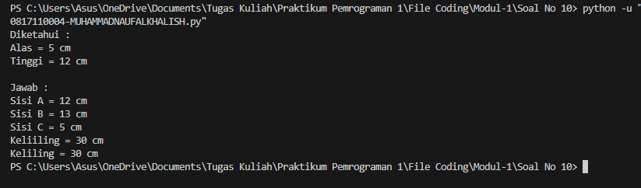

Gambar 20 Screenshoot Output Soal 10 Bahasa Python

### Pembahasan

1. Bahasa C
2. Pada baris [1], syntax #include <stdio.h> digunakan untuk menyertakan pustaka standar input/output dalam bahasa C. Pustaka ini menyediakan fungsi-fungsi untuk operasi input dan output, seperti printf() untuk mencetak teks ke layar dan scanf() untuk membaca input dari pengguna.
3. Baris [2] Ini adalah deklarasi fungsi utama (main()) yang menjadi titik awal eksekusi program.
4. Pada baris ke 4 merupakan pendeklarasikan bentuk format integer variabelnya dengan merujuk ke baris 6 sampai 9.
5. Pada baris ke 5 merupakan pendeklarasikan bentuk format floar variabelnya dengan merujuk pada kode baris ke 10
6. Pada baris 6 sampai 10 merupakan inisialisasi nilai terhadap variabelnya.
7. Pada baris 11 hingga 21 , print() untuk menampilkan output. Dengan adanya ditandai format %d untuk bilangan integer dan %f untuk bilangan desimal atau float sesuai output nilai dengan variabelnya.
8. Bahasa Python
9. Impor math ,kode ini mengimpor modul math di Python, yang menyediakan berbagai fungsi matematika seperti sqrt() untuk menghitung akar kuadrat.
10. Baris ke 2 sampai 9 merupakan inisialisasi nilai ke variabel-variabelnya
11. Baris ke 11 sampai 21 merupakan perintah menampilkan output dengan adanya perintah print() dengan format bilangan ditandai dengan %d sebagai bilangan bulat

# MODUL 2: INPUT dan OUTPUT

## SOAL 1

Buatlah program yang dapat menginput biodata dan menghasilkan output dengan menampilkan biodata tersebut dalam bahasa Python dan C.

Note : Sesuaikan dengan biodata kalian, Output hasilnya sama dengan inputan.

|  |  |
| --- | --- |
| **Input** |  |
| Nama  NIM  Kelas Paralel  Tempat/Tanggal Lahir  Alamat  Hobby  No. HP | :  :  :  :  :  :  : |
| **Output** |  |
| Nama  NIM  Kelas Paralel  Tempat/Tanggal Lahir  Alamat  Hobby  No. HP | : Nama Lengkap  :  :  : Kota/dd-mm-yyyy  :  :  : |

### Source Code

Tabel 31 Source Code Jawaban Soal 1 Bahasa C

|  |  |
| --- | --- |
| 1  2  3  4  5  6  7  8  9  10  11  12  13  14  15  16  17  18  19  20 | #include <stdio.h>  int main (){  char nama[99]; char NIM[99]; char KP[99];  char ttl[99]; char Alamat[99]; char Hobby[99]; char No_hp[99];  printf("Nama :"); fgets(nama,sizeof(nama),stdin);  printf("NIM :"); fgets(NIM,sizeof(NIM),stdin);  printf("Kelas_Paralel :"); fgets(KP,sizeof(KP),stdin);  printf("Tempat/Tanggal Lahir :"); fgets(ttl,sizeof(ttl),stdin);  printf("Alamat :"); fgets(Alamat,sizeof(Alamat),stdin);  printf("Hobby :"); fgets(Hobby,sizeof(Hobby),stdin);  printf("No HP :"); fgets(No_hp,sizeof(No_hp),stdin);  printf("Nama : %s",nama);  printf("NIM : %s",NIM);  printf("Kelas paralel : %s",KP);  printf("Tempat/Tanggal Lahir : %s",ttl);  printf("Alamat : %s",Alamat);  printf("Hobby : %s",Hobby);  printf("No. HP : %s",No_hp); return 0; } |

Tabel 32 Source Code Jawaban Soal 1 Bahasa Python

|  |  |
| --- | --- |
| 1  2  3  4  5  6  7  8  9  10  11  12  13  14  15  16 | Nama=input("Nama :")  NIM=input("NIM :")  Kelas_Paralel=input("Kelas Paralel :")  TempatTanggal_Lahir=input("Tempat/Tanggal Lahir :")  Alamat=input("Alamat :")  Hobby=input("Hobby :")  No_Hp=input("No.HP :")  print("Nama : ", Nama)  print("NIM : ",NIM)  print("Kelas_Paralel : ",Kelas_Paralel)  print("Tempat/Tanggal Lahir : ",TempatTanggal_Lahir)  print("Alamat : ",Alamat)  print("Hobby : ",Hobby)  print("No. HP : ",No_Hp)  print("") |

### Output Program

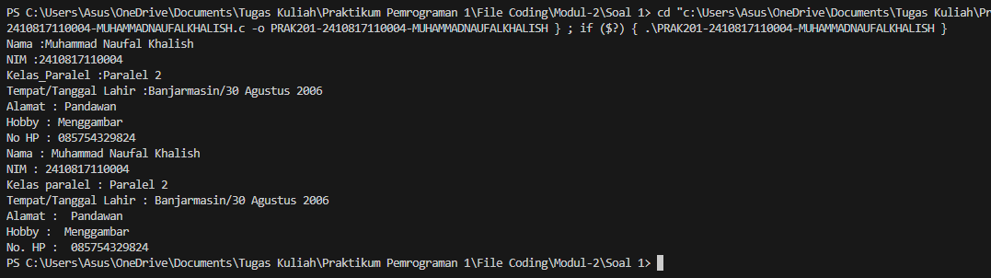

Gambar 21 Screenshoot Output Soal 1 Bahasa C

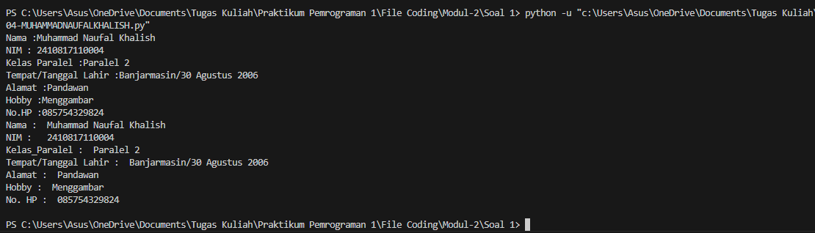

Gambar 22 Screenshoot Output Soal 1 Bahasa Python

### Pembahasan

1. Bahasa C

* **Pada Baris 1** ini adalah header yang mengimpor pustaka stdio.h, yaitu pustaka standar untuk input dan output pada bahasa C. Dengan ini, kita bisa menggunakan fungsi-fungsi seperti printf dan fgets.
* **Pada baris kode 2 sampai 4** di atas mendeklarasikan fungsi main(), yang merupakan titik awal eksekusi program dalam bahasa C. Di dalam fungsi ini, terdapat deklarasi beberapa variabel char dengan ukuran 99. Setiap variabel ini memiliki tipe char array, yang memungkinkan untuk menyimpan string (teks) seperti nama, NIM, dan sebagainya. Ukuran 99 menentukan jumlah karakter maksimum yang dapat disimpan dalam variabel tersebut (termasuk karakter null \0 untuk mengakhiri string
* **Pada baris 6 sampai 12** ini meminta input dari pengguna untuk setiap informasi yang diinginkan. Fungsi printf digunakan untuk menampilkan teks yang meminta pengguna memasukkan data, sementara fgets membaca input dari pengguna.
* fgets(nama, sizeof(nama), stdin); Membaca input hingga 99 karakter atau hingga pengguna menekan Enter. stdin adalah standar input (biasanya keyboard).
* sizeof(nama) memastikan bahwa fgets tidak akan membaca lebih banyak karakter daripada kapasitas variabel nama.
* **Pada baris 14 sampai 20** ,Bagian ini menampilkan kembali informasi yang telah dimasukkan oleh pengguna. Fungsi printf digunakan untuk menampilkan teks dan variabel. %s adalah format spesifier untuk mencetak string (karakter array) yang tersimpan dalam variabel.
* printf("Nama : %s", nama); Menampilkan teks Nama : diikuti dengan nilai yang disimpan dalam variabel nama.
* Setelah menampilkan semua informasi, return 0; menandakan bahwa program telah selesai dieksekusi dengan status sukses.

1. Bahasa Python

* **Pada baris 1 sampai 7** ,Bagian ini meminta pengguna untuk memasukkan berbagai informasi. Fungsi input() digunakan untuk menerima data dari pengguna melalui keyboard. Setiap input() disertai dengan teks prompt, sehingga pengguna tahu informasi apa yang harus dimasukkan, misalnya Nama :.
* Variabel-variabel seperti Nama, NIM, Kelas_Paralel, dll., digunakan untuk menyimpan data yang dimasukkan oleh pengguna.
* **Pada baris 9 sampai 15** , Bagian ini digunakan untuk menampilkan kembali data yang telah dimasukkan oleh pengguna. Fungsi print() digunakan untuk mencetak teks dan isi dari variabel. Setiap print() mencetak label informasi (misalnya "Nama : ") diikuti dengan nilai variabel yang berisi data pengguna.
* Terakhir, print("") digunakan untuk menambahkan baris kosong sebagai pemisah atau pengakhir output, membuat tampilan output lebih rapi.

## SOAL 2

Buatlah program yang dapat menginputkan dan menghasilkan output berupa hasil dari nilai pertama ditambah nilai kedua adalah 34.50 (**ketelitian dua angka di belakang koma**)

**Test case ke 1 :**

|  |
| --- |
| **Input** |
| Masukkan Nilai Pertama : 14  Masukkan Nilai Kedua : 20.5 |
| **Output** |
| Hasil dari penjumlahan nilai pertama “14” dan nilai kedua “20.5” adalah “34.50” |

**Test case ke 2 :**

|  |
| --- |
| **Input** |
| Masukkan Nilai Pertama : 0.45  Masukkan Nilai Kedua : 99.5 |
| **Output** |
| Hasil dari penjumlahan nilai pertama “0.45” dan nilai kedua “99.5” adalah “99.95” |

### Source Code

Tabel 33 Source Code Jawaban Soal 2 Bahasa C

|  |  |
| --- | --- |
| 1  2  3  4  5  6  7  8  9  10  11  12  13  14  15  16  17  18  19  20 | #include <stdio.h>  int main (){  float NP; float NK;  printf("Masukkan Nilai Pertama : ");  scanf("%f",&NP);  printf("Masukkan Nilai Kedua : ");  scanf("%f",&NK);  float Total1=NP+NK;  if (NP==(int)NP){  printf("Hasil Dari Penjumlahan nilai pertama \"%d\" dan nilai kedua \"%.1f\" adalah \"%.2f\"\n\n",(int)NP,NK,Total1); }  else{  printf("Hasil Dari Penjumlahan nilai pertama \"%.2f\" dan nilai kedua \"%.1f\" adalah \"%.2f\"\n\n",NP,NK,Total1); }  return 0;  } |

Tabel 34 Source Code Jawaban Soal 2 Bahasa Python

|  |  |
| --- | --- |
| 1  2  3  4  5  6  7  8  9  10  11  12 | NP=float(input("Masukkan Nilai Pertama : "))  NK=float(input("Masukkan Nilai Kedua : "))  hasil=NP+NK  if NP.is_integer():      print(f"Hasil dari penjumlahan nilai pertama \"{int(NP)}\" dan nilai kedua \"{NK:.1f}\" adalah \"{hasil:.2f}\"")  else :         print(f"Hasil dari penjumlahan nilai pertama \"{NP:.2f}\" dan nilai kedua \"{NK:.1f}\" adalah \"{hasil:.2f}\"") |

### Output Program

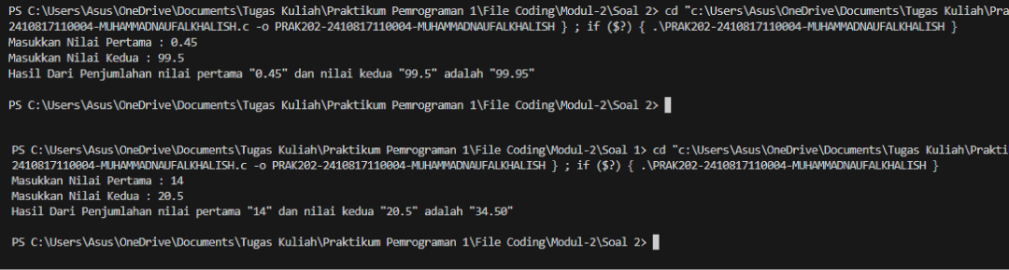

Gambar 23 Screenshoot Output Soal 2 Bahasa C

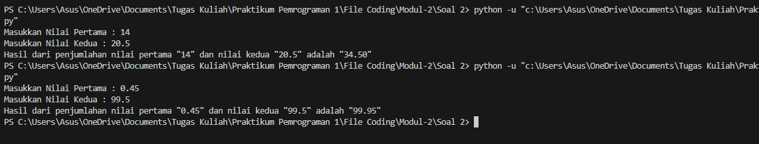

Gambar 24 Screenshoot Output Soal 2 Bahasa Python

### Pembahasan

1. Bahasa C

* **Pada baris 1** ,Pustaka stdio.h diimpor untuk menggunakan fungsi input-output seperti printf dan scanf.
* **Pada baris 2 sampai 3** , Ini adalah deklarasi fungsi main() yang merupakan titik awal dari program. Dua variabel float, yaitu NP (Nilai Pertama) dan NK (Nilai Kedua), dideklarasikan untuk menyimpan nilai yang akan dimasukkan oleh pengguna.
* **Pada baris 4 sampai 7**, bagian ini meminta pengguna untuk memasukkan dua nilai. Fungsi printf menampilkan prompt, dan scanf membaca input dari pengguna ke dalam variabel NP dan NK. Format spesifier %f digunakan untuk menerima nilai float.
* **Pada baris 9**, Variabel Total1 dideklarasikan dan diisi dengan hasil penjumlahan NP dan NK.
* **Pada baris 10 sampai 15** ,Bagian ini adalah struktur if-else yang memeriksa apakah NP adalah bilangan bulat (integer) atau bukan:
* **if (NP == (int)NP):** Memeriksa apakah NP setara dengan versi integer-nya (apakah NP tidak memiliki nilai desimal).
* Jika NP adalah bilangan bulat, maka output menggunakan %d untuk menampilkan NP dalam bentuk integer. else: Jika NP adalah bilangan pecahan, output menggunakan %2.f untuk menampilkan NP dalam bentuk desimal.
* Dalam kedua kondisi, variabel NK dan Total1 ditampilkan dalam bentuk desimal satu dan dua angka di belakang koma dengan format spesifier %.1f dan %.2f.
* Setelah menampilkan semua informasi, return 0; menandakan bahwa program telah selesai dieksekusi dengan status sukses.

1. Bahasa Python

* **Pada baris 1 sampai 3**, bagian ini meminta input dari pengguna untuk NP (Nilai Pertama) dan NK (Nilai Kedua), lalu menghitung penjumlahan dari kedua nilai tersebut dan menyimpannya di variabel hasil.
* float(input(...)) mengonversi input dari pengguna menjadi tipe float.
* hasil = NP + NK menghitung hasil penjumlahan NP dan NK.
* **Pada baris 5 sampai 10**, Bagian ini adalah percabangan yang memeriksa apakah NP adalah bilangan bulat atau bukan:
* **if NP.is_integer():**  
  Fungsi is_integer() pada float memeriksa apakah nilai NP adalah bilangan bulat. Jika ya:
  + print(f"...") mencetak hasil dengan menampilkan NP sebagai bilangan bulat menggunakan {int(NP)}, dan NK serta hasil dalam format desimal.
* **else:**  
  Jika NP bukan bilangan bulat, maka:
  + print(f"...") mencetak hasil dengan menampilkan NP dalam format desimal dua tempat {NP:.2f}.

## SOAL 3

Buatlah program yang dapat menghitung dan menghasilkan output langsung menampilkan berupa **hasil** dari a dikurang b dikali dengan i dibagi j dikurang dengan x ditambah y adalah . Note : Input yang pertama a, kedua b, ketiga i, ke-empat j, kelima x, dan yang ke-enam y. (secara berurutan) (Ketelitian 3 angka di belakang koma)

|  |  |
| --- | --- |
| **Input** | **Output** |
| 20 3 4 12 5 9 | -8.333 |
| 12 2  10 4  3 14 | 8.000 |

### Source Code

Tabel 35 Source Code Jawaban 2 Soal 3 Bahasa C

|  |  |
| --- | --- |
| 1  2  3  4  5  6 | #include <stdio.h>  int main()  {float a,b,i,j,x,y,total;  scanf("%f %f %f %f %f %f",&a ,&b, &i, &j, &x, &y);  total =(((a-b)*i)/j)-(x+y);  printf("%.3f\n",total); return 0;} |

Tabel 36 Source Code Jawaban 2 Soal 3 Bahasa Python

|  |  |
| --- | --- |
| 1  2  3  4  5  6  7  8  9  10  11 | inputs = []  while True:      line = input()      if not line:          break      inputs.extend(line.split())  inputs = list(map(float, inputs))  a, b, i, j, x, y = inputs  hasil = (((a - b) * i) / j) - (x + y)  print(f"{hasil:.3f}") |

### Output Program

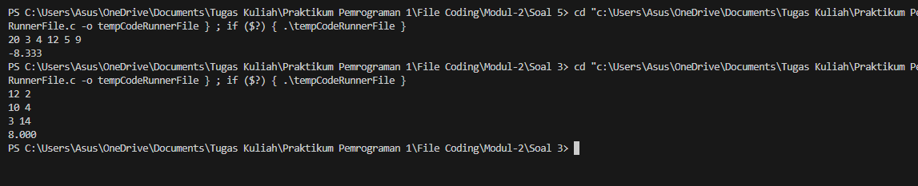

Gambar 25 Screenshoot Output Soal 3 Bahasa C

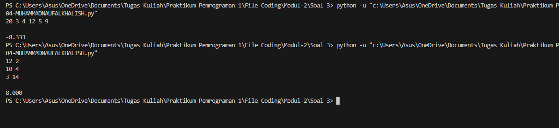

Gambar 26 Screenshoot Output Soal 3 Bahasa Python

### Pembahasan

1. Bahasa C

* **Pada Baris 1**, Ini adalah pustaka standar input/output di C, yang memungkinkan penggunaan fungsi seperti printf dan scanf.
* **Pada baris kode 2 sampai 3**, Di sini mendeklarasikan beberapa variabel float, yaitu a, b, i, j, x, dan y, untuk menyimpan nilai yang dimasukkan pengguna. Variabel Total juga dideklarasikan untuk menyimpan hasil dari perhitungan.
* **Pada baris 4,** Baris ini menggunakan scanf untuk membaca enam nilai float yang dimasukkan oleh pengguna. Format spesifier %f digunakan untuk menerima input tipe float, dan setiap nilai disimpan dalam variabel a, b, i, j, x, dan y.
* **Pada baris 5**, Baris ini melakukan perhitungan matematika sesuai dengan prioritas operator:

a - b menghitung selisih antara a dan b.

(a - b) * i mengalikan hasil selisih dengan i.

(a - b) * i) / j membagi hasil perkalian dengan j.

(x + y) menjumlahkan x dan y.

(((a - b) * i) / j) - (x + y) mengurangi hasil pembagian dengan hasil penjumlahan.

Hasil akhir disimpan dalam variabel Total.

* **Pada baris 6**, Bagian ini mencetak hasil Total dengan tiga angka di belakang koma (%.3f). Karakter \n\n menambahkan dua baris baru setelah output.
* Setelah menampilkan semua informasi, return 0; menandakan bahwa program telah selesai dieksekusi dengan status sukses.

1. Bahasa Python

* **Pada baris 1,** baris ini mendeklarasikan sebuah list kosong bernama inputs, yang akan digunakan untuk menyimpan input yang diberikan oleh pengguna
* **Pada baris 2 sampai 6 ,** Bagian ini menggunakan loop while True, yang akan terus berulang hingga kondisi tertentu terpenuhi. Di dalam loop:

line = input() meminta pengguna untuk memasukkan sebuah baris input.

if not line: memeriksa apakah input kosong (pengguna hanya menekan Enter). Jika benar, loop dihentikan dengan break.

inputs.extend(line.split()) memecah input yang diberikan menjadi beberapa kata berdasarkan spasi (dengan menggunakan split()) dan menambahkannya ke list inputs.

* **Pada baris 7 ,** Baris ini mengonversi semua elemen dalam list inputs dari string ke float menggunakan map(float, inputs) dan menyimpan hasilnya kembali dalam inputs. Jadi, jika sebelumnya inputs berisi string, sekarang akan berisi float.
* **Pada bariss 9** , inputs yang berisi enam nilai float dipecah menjadi variabel terpisah: a, b, i, j, x, dan y. Nilai-nilai ini sekarang dapat digunakan dalam perhitungan berikutnya.
* **Pada Baris 10** , Baris ini melakukan perhitungan

**Pada Baris 11 ,** Bagian ini mencetak hasil perhitungan hasil dengan format tiga angka di belakang koma. F-string (f"{hasil:.3f}").

## SOAL 4

Hari ini pak dengklek berencana membeli sebuah bejana memakai tutup dan berbentuk tabung di pasar sukagadai. Di pasar, pak Dengklek menemukan banyak bejana yang membuatnya bingung bejana mana yang yang harus dibeli oleh Pak Dengklek. Buatlah program untuk mengetahui volume, luas, dan keliling bejana jika yang diketahui hanya jari- jari dan tinggi bejana tersebut.

Note : input pertama adalah jari-jari, dan kedua adalah tinggi bejana. (ketelitian 2 angka dibelakang koma).

|  |  |
| --- | --- |
| **Input** | **Output** |
| 7  10 | Volume = 1540.00  Luas = 748.00  Keliling = 44.00 |
| 10 10 | Volume = 3142.86  Luas = 1257.14  Keliling = 62.86 |

### Source Code

Tabel 37 Source Code Jawaban Soal 4 Bahasa C

|  |  |
| --- | --- |
| 1  2  3  4  5  6  7  8  9  10  11  12  13  14  15 | #include <stdio.h>  #include <math.h>  int main(){  float radius,tinggi,volume,luas,keliling;  scanf("%f",&radius);scanf("%f",&tinggi);  volume=22*radius*radius*tinggi/7;  luas=2*22*radius*(radius+tinggi)/7;  keliling=2*22*radius/7;  printf("Volume = %.2f \n",volume);  printf("Luas= %.2f \n",luas);  printf("Keliling=%.2f \n",keliling);  return 0;  } |

Tabel 38 Source Code Jawaban Soal 4 Bahasa Python

|  |  |
| --- | --- |
| 1  2  3  4  5  6  7  8  9  10  11  12  13  14  15  16  17 | inputs = []  while True:      line = input()      if not line:          break      inputs.extend(line.split())  inputs = list(map(float, inputs))  jarijari, tinggi = inputs  volume = 22* jarijari * jarijari * tinggi/7  luas = 2 * 22 * jarijari * (jarijari + tinggi)/7  keliling = 2 * 22* jarijari /7  print(f"Volume = {volume:.2f}")  print(f"Luas = {luas:.2f}")  print(f"Keliling = {keliling:.2f}") |

### Output Program

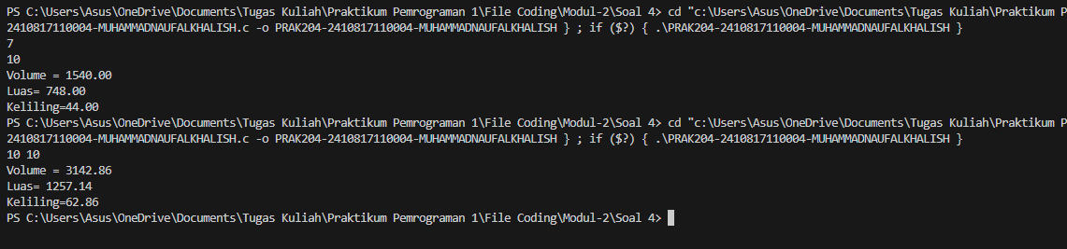

Gambar 27 Screenshoot Output Soal 4 Bahasa C

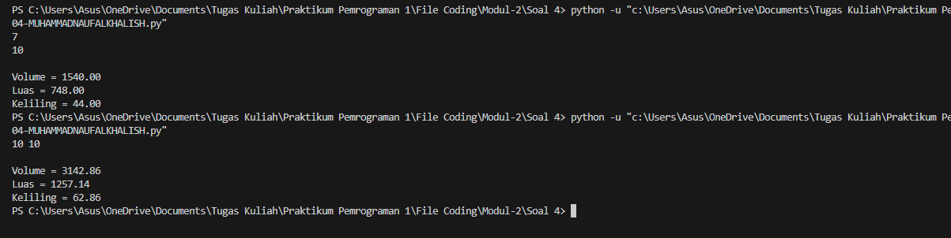

Gambar 28 Screenshoot Output Soal 4 Bahasa Python

### Pembahasan

1. Bahasa C

* **Pada Baris 1 sampai 2,** Ini adalah pustaka standar input/output di C, yang memungkinkan penggunaan fungsi seperti printf dan scanf. Meskipun math diimpor di sini, modul ini tidak digunakan dalam kode.
* **Pada baris kode 3 sampai 4,** di dalam fungsi main, beberapa variabel float dideklarasikan: radius, tinggi, volume, luas, dan keliling. Variabel ini digunakan untuk menyimpan nilai jari-jari, tinggi, volume, luas permukaan, dan keliling tabung.
* **Pada baris 5,** Bagian ini meminta pengguna untuk memasukkan nilai jari-jari (radius) dan tinggi (tinggi) tabung. Fungsi scanf digunakan untuk membaca nilai yang diinputkan pengguna.
* **Pada baris 7 sampai 9**, Baris ini melakukan perhitungan matematika sesuai dengan nilai hasil perhitungan di masukkan ke masing masing variabel.
* **Pada baris 11 sampai 13**, Bagian ini mencetak hasil volume, luas, dan keliling dengan dua angka di belakang koma (%.2f).
* Setelah menampilkan semua informasi, return 0; menandakan bahwa program telah selesai dieksekusi dengan status sukses.

1. Bahasa Python

* **Pada baris 1,** baris ini mendeklarasikan sebuah list kosong bernama inputs, yang akan digunakan untuk menyimpan input yang diberikan oleh pengguna
* **Pada baris 2 sampai 6 ,** Bagian ini menggunakan loop while True, yang akan terus berulang hingga kondisi tertentu terpenuhi. Di dalam loop:

line = input() meminta pengguna untuk memasukkan sebuah baris input.

if not line: memeriksa apakah input kosong (pengguna hanya menekan Enter). Jika benar, loop dihentikan dengan break.

inputs.extend(line.split()) memecah input yang diberikan menjadi beberapa kata berdasarkan spasi (dengan menggunakan split()) dan menambahkannya ke list inputs.

* **Pada baris 7 ,** Baris ini mengonversi semua elemen dalam list inputs dari string ke float menggunakan map(float, inputs) dan menyimpan hasilnya kembali dalam inputs. Jadi, jika sebelumnya inputs berisi string, sekarang akan berisi float.
* **Pada baris 9** , inputs yang berisi dua nilai float dipecah menjadi dua variabel terpisah: jarijari dan tinggi.
* **Pada Baris 11 sampai 13 ,**  melakukan perhitungan sesuai rumus dengan variabel yang telah dideklarasikan.
* **Pada Barus 15 sampai 17,** Bagian ini mencetak hasil perhitungan volume, luas, dan keliling. F-string (f"...") digunakan untuk memformat output, dengan :.2f untuk memastikan bahwa nilai yang dicetak memiliki dua angka desimal

## SOAL 5

Buatlah sebuah program yang digunakan untuk menghitung alas, tinggi keliling dan luas segitiga pythagoras, Jika yang diketahui hanya A dan B.

Note : Input pertama dan kedua adalah A dan B.

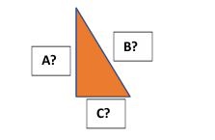

|  |  |
| --- | --- |
| **Input** | **Output** |
| 40 41 | Alas = 9 cm  Tinggi = 40 cm  Keliling = 90 cm  Luas = 180 cm^2 |
| 16 65 | Alas = 63 cm  Tinggi = 16 cm  Keliling = 144 cm  Luas = 504 cm^2 |

### Source Code

Tabel 39 Source Code Jawaban Soal 5 Bahasa C

|  |  |
| --- | --- |
| 1  2  3  4  5  6  7  8  9  10  11  12  13  14  15  16 | #include <stdio.h>  #include <math.h>  int main(){  float a,b,c,keliling,luas;  scanf("%f",&a), scanf("%f",&b);  c=sqrt((b*b)-(a*a));  keliling=a+b+c;  luas=0.5*c*a;  printf("Alas = %.f cm\n",c);  printf("Tinggi = %.f cm\n",a);  printf("Keliling = %.f cm \n",keliling);  printf("Luas = %.f cm^2\n",luas);  return 0;  } |

Tabel 40 Source Code Jawaban Soal 5 Bahasa Python

|  |  |
| --- | --- |
| 1  2  3  4  5  6  7  8  9  10  11  12  13  14  15  16  17  18  19 | import math  inputs = []  while True:      line = input()      if not line:          break      inputs.extend(line.split())  inputs = list(map(float, inputs))  a, b = inputs  c=math.sqrt((b*b)-(a*a))  keliling=a+b+c  luas=0.5*c*a  print("Alas = %.0f cm "%(c))  print("Tinggi = %.0f cm "%(a))  print("Keliling = %.0f cm "%(keliling))  print("Luas = %.0f cm^2 "%(luas)) |

### Output Program

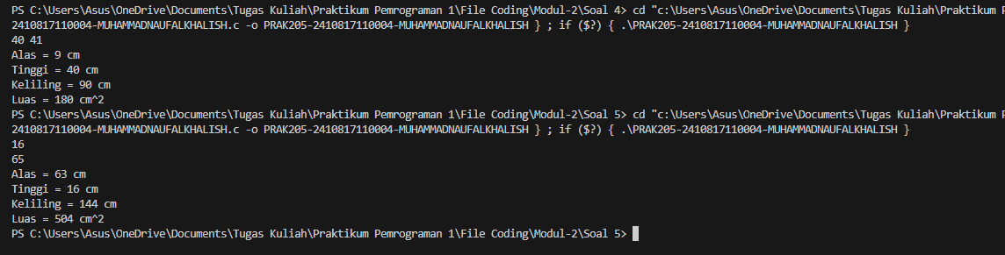

Gambar 29 Screenshoot Output Soal 5 Bahasa C

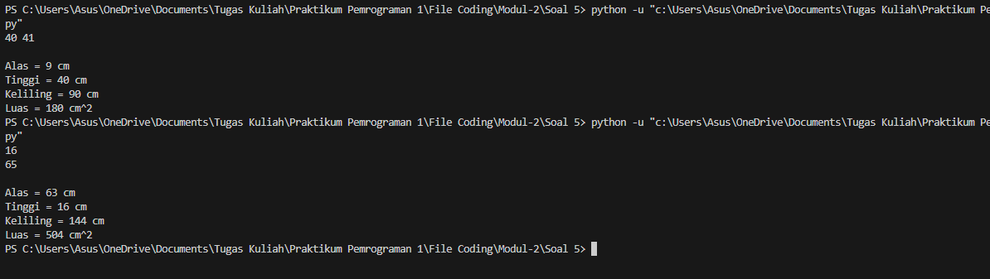

Gambar 30 Screenshoot Output Soal 5 Bahasa Python

### Pembahasan

1. Bahasa C

* **Pada Baris 1 dan 2,**  Header stdio.h digunakan untuk input dan output, sedangkan math.h digunakan untuk fungsi matematika seperti sqrt() (menghitung akar kuadrat.
* **Pada baris kode 3 sampai 4,** di dalam fungsi main, ariabel float a, b, c, keliling, dan luas dideklarasikan.
* a adalah panjang sisi tegak,
* b adalah panjang sisi miring,
* c adalah panjang alas segitiga (dihitung),
* keliling dan luas adalah keliling dan luas dari segitiga.
* **Pada baris 5 sampai 6,** Bagian ini meminta untuk memasukkan nilai sisi tegak (a) dan sisi miring (b). Fungsi scanf digunakan untuk menerima input float.
* **Pada baris 8 sampai 10**, Baris ini melakukan perhitungan matematika sesuai dengan nilai hasil perhitungan di masukkan ke masing masing variabel dengan fungsi math.h yang digunakan untuk perhitungan dalam akar.
* **Pada baris 12 sampai 15**, Bagian ini mencetak hasil perhitungan. Format %.f digunakan untuk menampilkan hasil dalam bentuk bilangan bulat tanpa desimal
* Setelah menampilkan semua informasi, return 0; menandakan bahwa program telah selesai dieksekusi dengan status sukses.

.

1. Bahasa Python

* **Pada Baris 1 ,**  Bagian ini mengimpor modul math, yang menyediakan fungsi matematika seperti sqrt() untuk menghitung akar kuadrat.
* **Pada baris kode 2 ,** Baris ini mendeklarasikan sebuah list kosong bernama inputs, yang akan digunakan untuk menyimpan input yang diberikan oleh pengguna.
* **Pada baris 3 sampai 7 ,** input() meminta pengguna untuk memasukkan sebuah baris.

Jika input kosong (hanya menekan Enter), loop dihentikan dengan break.

Jika ada input, line.split() memecah string input menjadi daftar kata berdasarkan spasi, dan inputs.extend() menambahkan kata-kata tersebut ke dalam list inputs.

* **Pada baris 9 ,** Bagian ini mengonversi semua elemen dalam list inputs dari tipe string ke tipe float menggunakan map(float, inputs) dan menyimpan hasilnya kembali dalam inputs.
* **Pada baris 10** , Di sini, list inputs yang berisi dua nilai float dipecah menjadi dua variabel terpisah: a dan b.
* **Pada baris 11 sampai 13 ,** melakukan perhitungan.

**Pada baris 15 sampai 18 ,** Format %.0f digunakan untuk menampilkan nilai tanpa desimal sesuai dengan variabel yang diinisialisasi.

# MODUL 3: KONDISIONAL

## SOAL 1

Buatlah sebuah program untuk mengurutkan 3 angka inputan dari nilai terkecil ke terbesar menggunakan metode kondisional. Input merupakan angka secara acak dengan output adalah hasil dari pengurutan.

|  |  |
| --- | --- |
| Input | Output |
| 36 12 24 | 12 24 36 |
| 5 7 6 | 5 6 7 |
| 94 65 100 | 65 94 100 |

### Source Code

Tabel 41 Source Code Jawaban Soal 1 Bahasa C

|  |  |
| --- | --- |
| 1  2  3  4  5  6  7  8  9  10  11  12  13  14  15  16  14 | #include <stdio.h>  int main(){  int a,b,c; scanf("%d %d %d",&a ,&b, &c);  if(a>b && a>c){      if(b>c){printf("%d %d %d",c, b, a);}      else {printf("%d %d %d",b, c, a);} }  else if (b>c && b>a){      if(a>c){printf("%d %d %d",c, a, b);}      else{printf("%d %d %d", a, c, b);}}    else if(c>a && c>b){      if(a>b){printf("%d %d %d",b, a, c);}      else {printf("%d %d %d",a, b, c);}}  return 0;} |

Tabel 42 Source Code Jawaban Soal 1 Bahasa Python

|  |  |
| --- | --- |
| 1  2  3  4  5  6  7  8  9 | a, b, c=map(int, input().split())  if a>=b>=c: print(f"{c} {b} {a}")  elif a>=c>=b : print(f"{b} {c} {a}")  elif b>=c>=a : print(f"{a} {c} {b}")  elif b>=a>=c : print(f"{c} {a} {b}")  elif c>=a>=b : print(f"{b} {a} {c}")  elif c>=b>=a : print(f"{a} {b} {c}") |

### Output Program

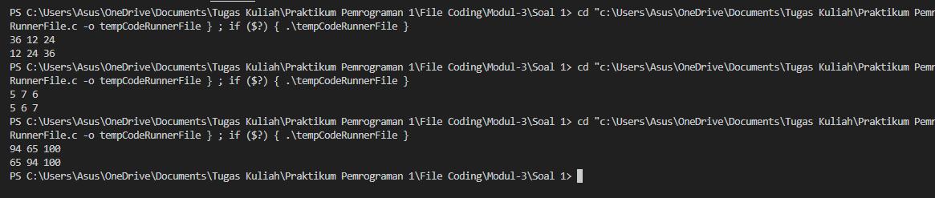

Gambar 31 Screenshoot Output Soal 1 Bahasa C

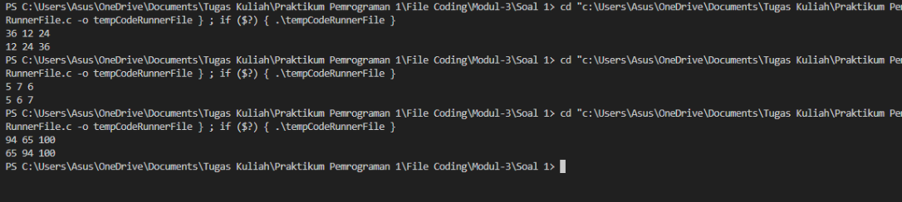

Gambar 32 Screenshoot Output Soal 1 Bahasa Python

### Pembahasan

1. Bahasa C

* Pada baris pertama merupakan header untuk menggunakan atau mengimpor pustaka stdio.h yaitu sebagai pustaka standar input output dalam bahasa C. Dengan menggunakan header pustaka tersebut dapat menggunakan fungsi fungsi seperti scanf dan printf
* Pada baris kedua terdapat kode int main () yang merupakan sebuah deklarasi fungsi untuk variabel seperti untuk menyimpan nilai ke variabel.
* Pada baris ketiga merupakan insialisasi variabel a , b dan c dalam bentuk integer lalu diikuti dengan input yaitu scanf dengan %d sebagai simbol integer dan dimasukkan nilai tersebut ke masing masing variabel yang disebutkan.
* Baris ke 4 sampai 6 merupakan pengkondisian yang dimana jika nilai variabel b lebih **Kondisi a > b && a > c:** Jika a lebih besar dari b dan c, maka a adalah bilangan terbesar. Di dalamnya, kondisi tambahan:

**Jika b > c:** Cetak bilangan dalam urutan c, b, a.

**Jika c > b:** Cetak bilangan dalam urutan b, c, a.

* Dan seterusnya menggunakan logika perbandingan yg sama namun dengan variabel yang berbeda
* Setelah menampilkan semua informasi, return 0; menandakan bahwa program telah selesai dieksekusi dengan status sukses.

1. Bahasa Python

* Pada baris Pertama terdapat variabel a ,b dan c yang dimana list inputan yang dimasukkan akan dikonversikan dalam bentuk integer dan memisahkan tiap inputan dengan simbol input spasi yang ditandai dengan printah split()
* Pada Baris kedua Memeriksa apakah a adalah bilangan terbesar, b berada di tengah, dan c adalah bilangan terkecil.
* a ≥ b ≥ c Artinya a ≥ b dan b ≥ c.
* **Output:** Mencetak bilangan dalam urutan dari kecil ke besar: c,b,a
* Dan jika tidak memenuhi maka akan dilanjutkan dengan kondisi dibawahnya dengan

Fungsi elif yang akan memeriksa kondisi sudah benar atau tidak hingga memeriksa kondisi terakhir jika tidak ada kondisi yang memenuhi.

## SOAL 2

Buatlah sebuah program untuk melakukan konversi nilai seperti pada tabel nilai berikut!

|  |  |
| --- | --- |
| **Huruf** | **Nilai** |
| A | >=80 |
| B | 70-79 |
| C | 60-69 |
| D | 50-59 |
| E | <50 |

Tanda “-” merepresentasikan kata “sampai”

|  |  |
| --- | --- |
| **Input** | **Output** |
| 50 | D |
| 75 | B |
| 68 | C |
| 98 | A |
| 49 | E |

### Source Code

Tabel 43 Source Code Jawaban Soal 2 Bahasa C

|  |  |
| --- | --- |
| 1  2  3  4  5  6  7  8  9  10 | #include <stdio.h>  int main (){  int nilai;  scanf("%d",&nilai);  if(nilai>=80 && nilai<=100){printf("A"); }  else if(nilai>=70 && nilai<=79){printf("B"); }  else if(nilai>=60 && nilai<=69){ printf("C"); }  else if(nilai>=50 && nilai<=59){printf("D"); }  else if (nilai>=0 && nilai<=49) { printf("E"); }  else { printf("Nilai Anda Tidak Valid");}return 0;} |

Tabel 44 Source Code Jawaban Soal 2 Bahasa Python

|  |  |
| --- | --- |
| 1  2  3  4  5  6  7  8 | nilai=input()  nilai=int(nilai)  if nilai>=80 and nilai<=100 : print('A')  elif nilai>=70 and nilai<=79 : print('B')  elif nilai>=60 and nilai<=69 : print('C')  elif nilai>=50 and nilai<=59 : print('D')  elif nilai>=0 and nilai<=49 : print('E')  else : print("Nilai Anda Tidak Valid") |

### Output Program

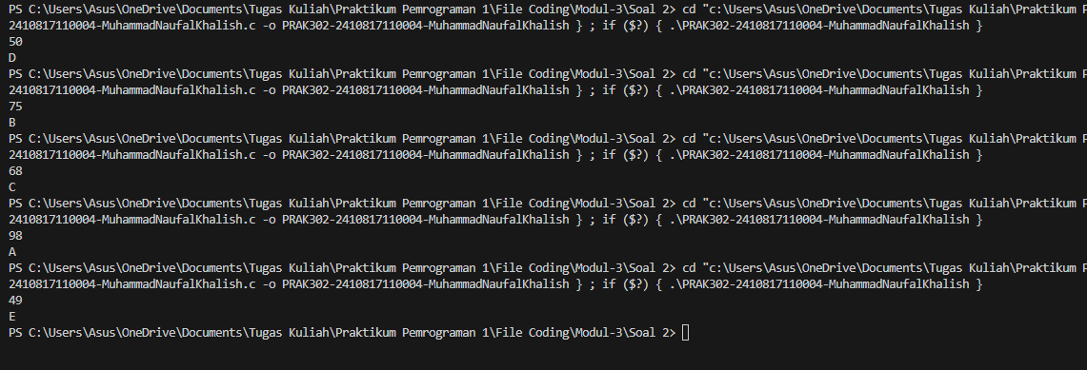

Gambar 33 Screenshoot Output Soal 2 Bahasa C

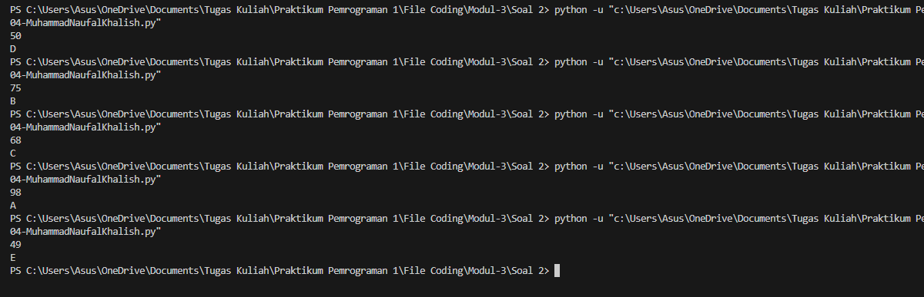

Gambar 34 Screenshoot Output Soal 2 Bahasa Python

### 

### Pembahasan

1. Bahasa C

* Pada baris pertama merupakan header untuk menggunakan atau mengimpor pustaka stdio.h yaitu sebagai pustaka standar input output dalam bahasa C. Dengan menggunakan header pustaka tersebut dapat menggunakan fungsi fungsi seperti scanf dan printf
* Pada baris kedua terdapat kode int main () yang merupakan sebuah deklarasi fungsi untuk variabel seperti untuk menyimpan nilai ke variabel.
* Pada baris ketiga merupakan insialisasi variabel nilai dalam bentuk integer.
* Pada baris ke empat merupakan perintah untuk menginput nilai dalam bentuk integer dan dimasukkan ke variabel nilai
* Pada baris ke 5 sampai 10 merupakan pengkondisian jika nilai input kurang atau sama dengan 80 dan nilai kurang dari atau sama dengan 100 maka print A dan begitu seterusnya sesuai dengan kode tetera sampai ke perintah else yang dimana mencetak output “Nilai Anda Tidak Valid” jika kondisi dari baris ke 5 sampai 9 tidak memenuhi.
* Setelah menampilkan semua informasi, return 0; menandakan bahwa program telah selesai dieksekusi dengan status sukses.

1. Bahasa Python

* Pada baris pertama merupakan perintah untuk memasukkan nilai
* Pada baris kedua nilai input akan diubah ke dalam bentuk integer

Pada baris ke 3 sampai 8 merupakan pengkondisian yang serupa dengan bahasa c namun agak berbeda syntax nya tapi untuk logika nya masih tetap sama

## SOAL 3

Pak Soni meminta kepada Anda untuk membuat sebuah program sebagai berikut. Program akan menerima sebuah bilangan bulat N. Jika N adalah bilangan bulat positif, cetak positif. Jika N adalah bilangan bulat negatif, cetak negatif. Selain itu (yakni jika N adalah nol), cetak nol.

|  |  |
| --- | --- |
| Input | Output |
| 50 | positif |
| -3000 | negatif |
| 0 | nol |

### Source Code

Tabel 45 Source Code Jawaban Soal 3 Bahasa C

|  |  |
| --- | --- |
| 1  2  3  4  5  6  7 | #include <stdio.h>  int main(){  int nilai;  scanf("%d",&nilai);  if(nilai>0){ printf("positif"); }  else if(nilai==0){ printf("nol"); }  else{printf("negatif"); }return 0;} |

Tabel 46 Source Code Jawaban Soal 3 Bahasa Python

|  |  |
| --- | --- |
| 1  2  3  4  5 | a=input()  a=int(a)  if a>0 : print("positif")  elif a==0 : print("nol")  else : print("negatif") |

### Output Program

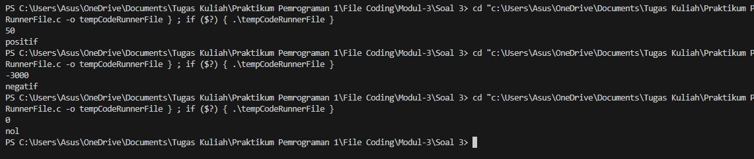

Gambar 35 Screenshoot Output Soal 3 Bahasa C

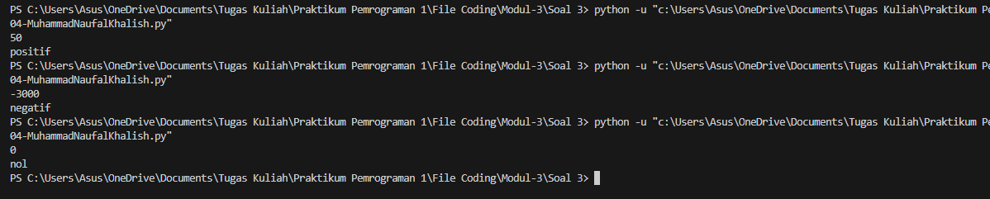

Gambar 36 Screenshoot Output Soal 3 Bahasa Python

### Pembahasan

1. Bahasa C

* Pada baris pertama merupakan header untuk menggunakan atau mengimpor pustaka stdio.h yaitu sebagai pustaka standar input output dalam bahasa C. Dengan menggunakan header pustaka tersebut dapat menggunakan fungsi fungsi seperti scanf dan printf
* Pada baris kedua terdapat kode int main () yang merupakan sebuah deklarasi fungsi untuk variabel seperti untuk menyimpan nilai ke variabel.
* Pada baris ketiga merupakan insialisasi variabel nilai dalam bentuk integer.
* Pada baris ke empat merupakan perintah untuk menginput nilai dalam bentuk integer dan dimasukkan ke variabel nilai
* Pada baris ke 5 sampai ke 7 merupakan pengkondisian yang dimana jika nilai input itu lebih dari 0 maka outputnya positif , lalu dibawahnya kalau kondisi pertama tidak memenuhi maka , jika nilai input sama dengan nol maka outpunya nol , lalu jika kondisi tidak ada yang benar maka akan outputnya akan bernilai negatif atau jika memasukkan input dalam bentuk nilai negatif.
* Setelah menampilkan semua informasi, return 0; menandakan bahwa program telah selesai dieksekusi dengan status sukses.

1. Bahasa Python

* Pada baris pertama merupakan perintah untuk memasukkan nilai ke variabel a
* Pada baris kedua nilai variabel a akan diubah ke dalam bentuk integer

Pada baris ke 3 sampai ke 7 merupakan pengkondisian yang serupa dengan bahasa c namun syntax nya yang agak berbeda namun dengan logika yang sama.

## SOAL 4

Pak Ranzi ingin meminta anda untuk membuatkan program untuk membaca ejaan dari bilangan cacah agar mempermudah pekerjaannya. Format Masukan : Sebuah baris berisi satu buah bilangan cacah dan batas maksimal 99. ( a >= 0 < 100 ) Format Keluaran : Input Sebuah baris berisi sebuah bilangan cacah yang merupakan Ejaan dari bilangan tersebut atau batas limit bilangan.

|  |  |
| --- | --- |
| Input | Output |
| 3 | Satuan |
| 0 | Nol |
| 100 | Anda Menginput Melebihi Limit Bilangan |
| 62 | Puluhan |
| 13 | Belasan |

## Source Code

Tabel 47 Source Code Jawaban Soal 4 Bahasa C

|  |  |
| --- | --- |
| 1  2  3  4  5  6  7  8  9  10  11 | #include <stdio.h>  int main(){  int nilai;  scanf("%d",&nilai);  if(nilai==0){ printf("Nol"); }  else if(nilai>0 && nilai<10){ printf("Satuan");}  else if( nilai>=20 && nilai<100){ printf("Puluhan"); }  else if(nilai==10){printf("Puluhan");}  else if(nilai>10 && nilai<20){ printf("Belasan"); }  else if(nilai>=100){printf("Anda Menginput Melebihi Limit Bilangan");}  return 0;} |

Tabel 48 Source Code Jawaban Soal 4 Bahasa Python

|  |  |
| --- | --- |
| 1  2  3  4  5  6  7 | a=input()  a=int(a)  if a>=100 : print("Anda Menginput Melebihi Limit Bilangan")  elif a>0 and a<10: print("Satuan")  elif a==0 : print("nol")  elif a==10 or a>=20 : print("Puluhan")  elif a>10 and a<20 : print("belasan") |

## Output Program

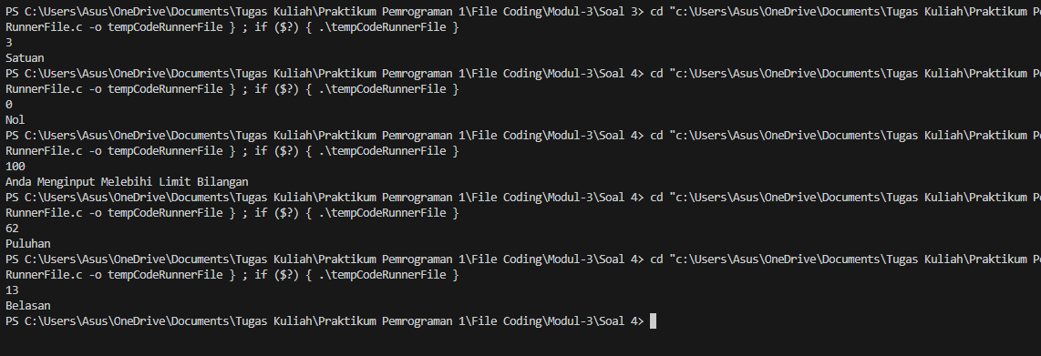

Gambar 37 Screenshoot Output Soal 4 Bahasa C

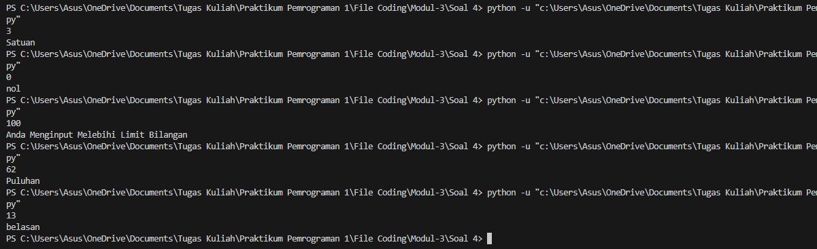

Gambar 38 Screenshoot Output Soal 4 Bahasa Python

## Pembahasan

1. Bahasa C

* Pada baris pertama merupakan header untuk menggunakan atau mengimpor pustaka stdio.h yaitu sebagai pustaka standar input output dalam bahasa C. Dengan menggunakan header pustaka tersebut dapat menggunakan fungsi fungsi seperti scanf dan printf
* Pada baris kedua terdapat kode int main () yang merupakan sebuah deklarasi fungsi untuk variabel seperti untuk menyimpan nilai ke variabel.
* Pada baris ketiga merupakan insialisasi variabel nilai dalam bentuk integer.
* Pada baris ke empat merupakan perintah untuk menginput nilai dalam bentuk integer dan dimasukkan ke variabel nilai
* Pada baris ke 5 sampai ke 10 merupakan pengkondisian.Jika nilai input sama dengan nol maka output “Nol”, jika nilai input bernilai 10 ,atau 20 sampai dengan dibawah 100 maka output “Puluhan”, jika nilai input di atas 10 dan dibawah 20 maka output belasan.Jika nilai input lebih dari atau sama dengan 100 maka output nya “Anda Menginput Melebihi Limit Bilangan”.
* Setelah menampilkan semua informasi, return 0; menandakan bahwa program telah selesai dieksekusi dengan status sukses.

1. Bahasa Python

* Pada baris pertama merupakan perintah untuk memasukkan nilai ke variabel a
* Pada baris kedua nilai variabel a akan diubah ke dalam bentuk integer

Pada baris ke 3 sampai ke 7 merupakan pengkondisian yang serupa dengan bahasa c namun syntax nya yang agak berbeda namun dengan logika yang sama, disini yang berbeda kondisi di nilai input di atas 100 maka outputnya adalah “Anda Menginput Melebihi Limit Bilangan” lalu diikuti dengan pengkondisian untuk menampilkan output satuan, diikuti dengan nol,puluhan, dan belasan.

## SOAL 5

Buat program untuk mengkonversikan jumlah detik ke dalam jam, menit, dan detik. Format Masukan : Sebuah bilangan yang merepresentasikan detik Format Keluaran : Sebuah baris berisi angka hasil konfersi jam, menit, dan detik. (dengan format jam:menit:detik)

|  |  |
| --- | --- |
| Input | Output |
| 3600 | 01:00:00 |
| 1432 | 00:23:52 |
| 8453 | 02:20:53 |
| 21542 | 05:59:02 |
| 12478 | 1 hari 10:51:18 |

### Source Code

Tabel 49 Source Code Jawaban Soal 5 Bahasa C

|  |  |
| --- | --- |
| 1  2  3  4  5  6  7  8  9  10  11  12  13  14  15 | #include <stdio.h>  int main(){  int total,detik,menit,jam,hari;  scanf("%d",&total);  hari=total/86400; total %=86400;  jam=total/3600; total%=3600;  menit=total/60;  detik=total%60;  if(hari>0){      printf("%d hari %02d:%02d:%02d",hari, jam, menit, detik);}  else{      printf("%02d:%02d:%02d",jam, menit, detik);}  return 0;} |

Tabel 50 Source Code Jawaban Soal 5 Bahasa Python

|  |  |
| --- | --- |
| 1  2  3  4  5  6  7  8  9  10  11  12  13 | total_detik=int(input())  hari=total_detik/86400  sisa_detik=total_detik %86400  jam=sisa_detik//3600  sisa_detik %=3600  menit= sisa_detik//60  detik= sisa_detik%60  if hari>0 :      print(f"{int(hari)} hari {jam:02}:{menit:02}:{detik:02}")  else :      print(f"{jam:02}:{menit:02}:{detik:02}") |

Table 10 Source Code Soal 5 Bahasa Python

### Output Program

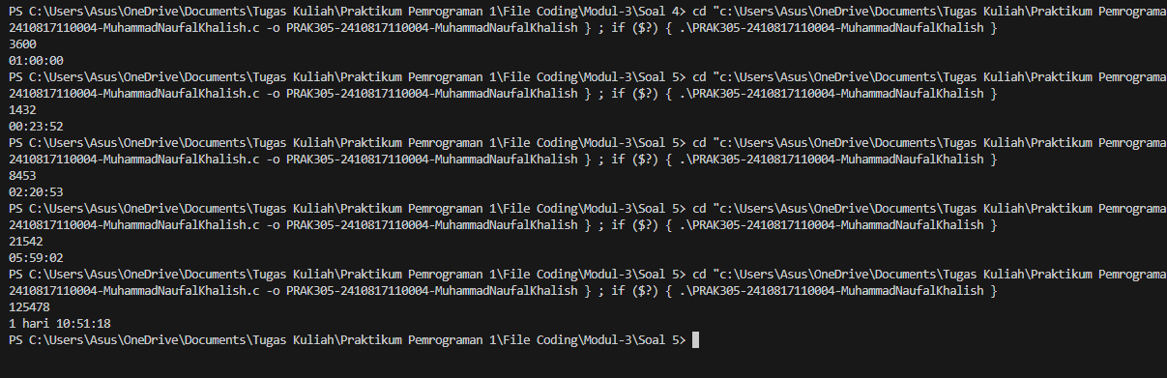

Gambar 39 Screenshoot Output Soal 5 Bahasa C

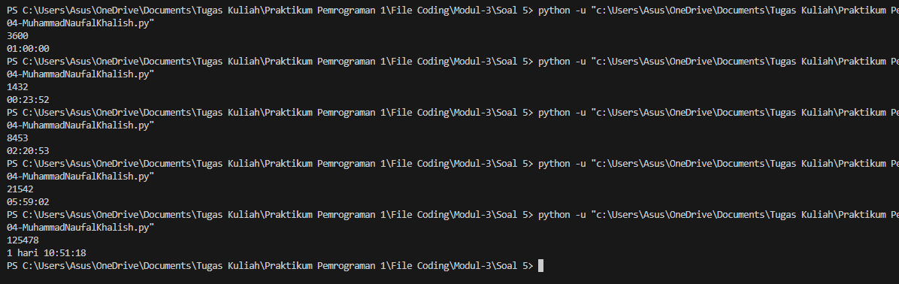

Gambar 40 Screenshoot Output Soal 5 Bahasa Python

### Pembahasan

A. Bahasa C

1. Pada baris pertama merupakan header untuk menggunakan atau mengimpor pustaka stdio.h yaitu sebagai pustaka standar input output dalam bahasa C. Dengan menggunakan header pustaka tersebut dapat menggunakan fungsi fungsi seperti scanf dan printf
2. Pada baris kedua terdapat kode int main () yang merupakan sebuah deklarasi fungsi untuk variabel seperti untuk menyimpan nilai ke variabel.
3. Pada baris ketiga merupakan insialisasi variabel total,detik,menit,jam,dan hari dalam bentuk integer.
4. Pada baris ke empat merupakan perintah untuk menginput nilai dalam bentuk integer dan dimasukkan ke variabel total
5. Pada baris ke enam Menghitung jumlah hari. 86400 adalah jumlah detik dalam satu hari (24 jam × 60 menit × 60 detik). Hasil pembagian total dengan 86400 disimpan ke hari.

total %= 86400; mengambil sisa detik yang belum dihitung sebagai hari, lalu menyimpannya kembali ke total.

1. Pada baris ke tujuh Menghitung jumlah jam dari sisa detik setelah hari dihitung. 3600 adalah jumlah detik dalam satu jam. Hasilnya disimpan ke jam.total %= 3600; menyimpan sisa detik yang belum dihitung ke total.
2. Pada baris ke delapan Menghitung jumlah menit dari sisa detik setelah jam dihitung. 60 adalah jumlah detik dalam satu menit. Hasilnya disimpan ke menit.
3. Pada baris ke sembilan Menghitung jumlah detik yang tersisa setelah menit dihitung, dan hasilnya disimpan ke detik.
4. Pada baris ke 10 sampai 11 . Jika hari lebih dari 0, maka mencetak format hari jam:menit:detik dengan dua digit untuk jam, menit, dan detik.
5. Pada baris ke 12 sampai 13. Jika hari adalah 0, hanya mencetak jam:menit:detik dengan dua digit untuk jam, menit, dan detik.
6. Setelah menampilkan semua informasi, return 0; menandakan bahwa program telah selesai dieksekusi dengan status sukses.

B. Bahasa Python

* Pada baris pertama, Menerima input dari pengguna berupa total detik, mengonversinya ke int, dan menyimpannya dalam variabel total_detik.
* Pada baris kedua, Menghitung jumlah hari dengan membagi total_detik dengan 86400, yang merupakan jumlah detik dalam satu hari. Hasil ini disimpan dalam variabel hari.
* Pada barus ketiga, Menghitung sisa detik setelah hari dihitung dengan menggunakan operasi modulus (%). Sisa detik ini disimpan dalam variabel sisa_detik.
* Pada baris kelima, Menghitung jumlah jam dari sisa detik. 3600 adalah jumlah detik dalam satu jam. Hasil pembagian menggunakan // (pembagian bulat) disimpan dalam variabel jam.
* Pada baris keenam, Memperbarui nilai sisa_detik dengan mengambil sisa setelah jam dihitung.
* Pada baris ketujuh, Menghitung jumlah menit dari sisa detik. 60 adalah jumlah detik dalam satu menit. Hasilnya disimpan dalam variabel menit.
* Pada baris kedelapan, Menghitung sisa detik setelah menit dihitung, dan menyimpannya dalam variabel detik.
* Pada baris ke 10 sampai 11.Mengecek apakah hari lebih dari 0. Jika ya, maka mencetak hari dalam format hari jam:menit:detik. int(hari) digunakan untuk mengonversi hari menjadi bilangan bulat.Format {jam:02}, {menit:02}, dan {detik:02} digunakan untuk memastikan jam, menit, dan detik dicetak dengan dua digit.

Pada baris ke 12 sampai 13 , Jika hari sama dengan 0, hanya mencetak jam:menit:detik tanpa menunjukkan hari.

# MODUL 4: LOOP

## SOAL 1

Pak Dengklek merupakan seorang guru TK Suka Berhitung. Hari ini Pak Dengklek mengajarkan murid-muridnya bilangan kelipatan dengan cara bermain. Setiap murid diminta untuk berjejer dan menyebutkan angka sesuai urutannya kecuali bilangan kelipatan yang harus disebut dengan suatu simbol. Misalnya simbol yang harus disebutkan adalah bintang (*) pada kelipatan 3 maka urutan yang disebut pada tiap anak menjadi: 1 2 * 4 5 * dan seterusnya. Buatlah program untuk membantu Pak Dengklek agar permainan dapat berjalan dengan baik jika jumlah anak didiknya adalah 50 anak.

Info:

Input pertama merupakan bilangan kelipatan yang dirubah menjadi simbol

Input kedua merupakan simbol yang akan menggantikan bilangan tersebut

Output merupakan bilangan 1-50 dengan bilangan kelipatan dirubah menjadi simbol

|  |  |
| --- | --- |
| **Input** | **Output** |
| 6 * | 1 2 3 4 5 * 7 8 9 10 11 * 13 14 15 16 17 * 19 20 21 22 23 * 25 26 27 28 29 * 31 32 33 34 35 * 37 38 39 40 41 * 43 44 45 46 47 * 49 50 |
| 3 # | 1 2 # 4 5 # 7 8 # 10 11 # 13 14 # 16 17 # 19 20 # 22 23 # 25 26 # 28 29 # 31 32 # 34 35 # 37 38 # 40 41 # 43 44 # 46 47 # 49 50 |
| 11 & | 1 2 3 4 5 6 7 8 9 10 & 12 13 14 15 16 17 18 19 20 21 & 23 24 25 26 27 28 29 30 31 32 & 34 35 36 37 38 39 40 41 42 43 & 45 46 47 48 49 50 |

### Source Code

Tabel 51 Source Code Jawaban Soal 1 Bahasa C

|  |  |
| --- | --- |
| 1  2  3  4  5  6  7  8  9  10  11  12 | #include <stdio.h>  int main(){  while(1){  int a; char b;  scanf("%d %c",&a, &b);  for ( int i = 1; i < 51; i++)  {      if( i%a==0){printf("%c ",b);}      else{printf("%d ",i);}  } }  return 0;  } |

Tabel 52 Source Code Jawaban Soal 1 Bahasa Python

|  |  |
| --- | --- |
| 1  2  3  4  5  6  7 | a,b=input().split()  a=int(a)  for i in range(1,51):      if i%a==0:          print(b, end=" ")      else :          print(i, end=" ") |

### Output Program

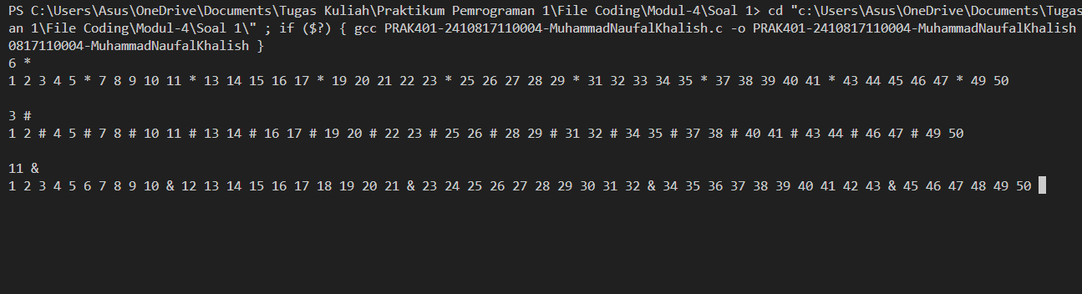

Gambar 41 Screenshoot Output Soal 1 Bahasa C

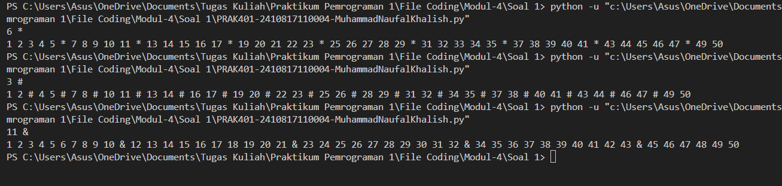

Gambar 42 Screenshoot Output Soal 1 Bahasa Python

### Pembahasan

* **Bahasa C:**
  1. Baris 1: #include <stdio.h> adalah direktif preprosesor yang menyertakan pustaka standar C untuk input-output, seperti printf dan scanf.
  2. Baris 2: Deklarasi fungsi main, titik awal eksekusi program. Program dimulai dari fungsi ini.
  3. Baris 3 ini mendefinisikan loop while yang berjalan terus-menerus karena kondisi 1 selalu benar. Ini menciptakan loop tak terbatas hingga program dihentikan secara manual.
  4. Baris 4, a adalah variabel bertipe integer untuk menyimpan angka yang dimasukkan pengguna. b adalah variabel bertipe karakter untuk menyimpan karakter yang dimasukkan pengguna.
  5. Fungsi scanf membaca input dari pengguna: %d" menunjukkan input berupa angka integer yang disimpan di variabel a. "%c" menunjukkan input berupa karakter yang disimpan di variabel b. Tanda & (operator alamat) digunakan untuk memberikan alamat memori variabel tempat nilai input disimpan.
  6. Baris ke 6 sampai 10 merupakan looping yang dimana Looping akan dikerjakan jika nilai I kurang dari 51 jika memenuhi maka nilai 1 akan terus bertambah.lalu di dalam loop terdapat pengkondisian if else, jika I di modulus nilai a hasilnya 0 maka print variabel b jika tidak variabel I yang akan di print
  7. Baris ke 11 mengembalikan nilai menjadi nol.
* **Python:**

1. Pada baris 1 , nilai a dan b di input dengan split sebagai pemisah contohny spasi
2. Pada baris 2, nilai variabel a akan diubah menjadi nilai integer
3. Pada baris 3 sampai 7 , merupakan looping yang dimana nilai i adalah 1 dan batas nilai nya adalah 51 lalu di dalam looping terdapat pengkondisain if else yang dimana jika nilai I di modulus nilai a hasilnya 0 maka print variabel b jika tidak variabel I yang akan di print

## SOAL 2

Hari ini Pak Dengklek tidak bisa mengajar anak didiknya yang ada di TK Suka Berhitung karena sedang sakit sehingga harus digantikan oleh Bu Dengklek. Pak Dengklek berpesan kepada Bu Dengklek agar mengajarkan materi bilangan genap dan ganjil kepada muridnya. Bu Dengklek mempunyai metode agar materi bilangan ganjil genap dapat disampaikan dengan cara yang menyenangkan. Metodenya adalah dengan cara mengurutkan bilangan ganjil dari 1 sampai batas tertentu dan meyebutkan bilangan genapnya secara terbalik. Buatlah program untuk mempermudah Bu Dengklek menghitung bilangan tersebut!

Info:

Input merupakan batas maksimal dari bilangan yang akan dihitung

Output baris pertama merupakan urutan bilangan ganjil dari 1 sampai batas maksimal Output baris kedua merupakan urutan bilangan genap dari batas maksimal sampai 2

|  |  |
| --- | --- |
| **Input** | **Output** |
| 10 | 1 3 5 7 9  10 8 6 4 2 |
| 25 | 1 3 5 7 9 11 13 15 17 19 21 23 25  24 22 20 18 16 14 12 10 8 6 4 2 |
| 6 | 1 3 5  6 4 2 |

### Source Code

Tabel 53 Source Code Jawaban Soal 2 Bahasa C

|  |  |
| --- | --- |
| 1  2  3  4  5  6  7  8  9  10  11  12  13  14  15  16 | #include <stdio.h>  int main(){  int a,i;  scanf("%d",&a);  for(i=1; i<=a; i++)  {  if(i % 2 !=0)  { printf("%d ",i); }  } printf("\n");  for(i=a; i>=1; i--){      if(i%2==0){          printf("%d ",i); }  }  return 0;    } |

Tabel 54 Source Code Jawaban Soal 2 Bahasa Python

|  |  |
| --- | --- |
| 1  2  3  4  5  6  7  8  9  10 | a=int(input())  for i in range(1,a +1):      if i%2!=0:          print(i, end=" ")  print( )  for i in range(a,1,-1) :      if i%2==0:          print(i, end=" ")  print( ) |

### Output Program

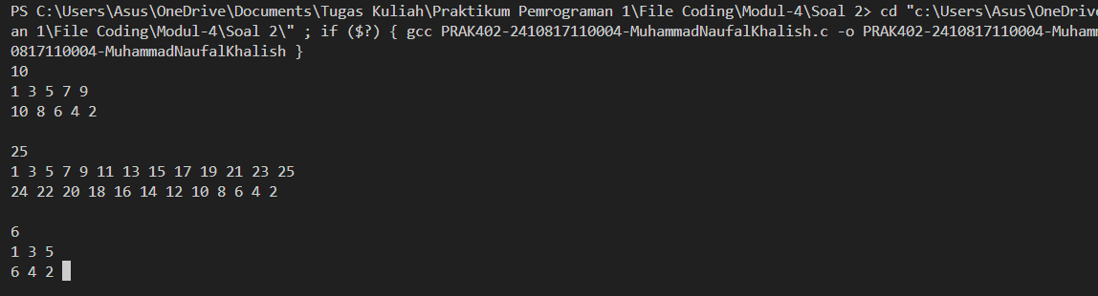

Gambar 43 Screenshoot Output Soal 2 Bahasa C

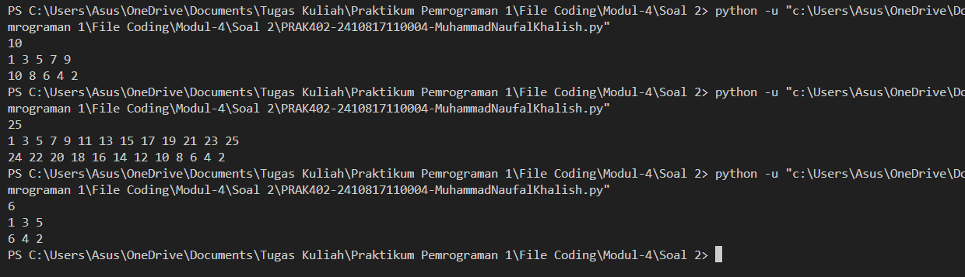

Gambar 44 Screenshoot Output Soal 2 Bahasa Python

### Pembahasan

* **Bahasa C:** 
  1. Baris 1: #include <stdio.h> adalah direktif preprosesor yang menyertakan pustaka standar C untuk input-output, seperti printf dan scanf.
  2. Baris 2: Deklarasi fungsi main, titik awal eksekusi program. Program dimulai dari fungsi ini.
  3. Baris 3 inisialisasi variabel a dan i
  4. Baris 4 merupakan input nilai berupa scanf
  5. Baris 6 merupakan bagian looping untuk jumlah maksimal nilai yg akan ditampilkan, dengan pengkondisian di baris ke 8 yaitu jika I dimodulus 2 tidak sama dengan nol maka print nilai tersebut atau dengan kata lain ganjil
  6. Baris ke 10 untuk membuat baris baru
  7. Baris ke 12 untuk lopping dari nilai terbesar yang diinput di nilai variabel a dengan batas nilainya satu , jika memenuhi syarat maka nilai i akan dikurang, dengan pengkondisian di baris berikutnya yang dimana jika nilai i dimodulus 2 sama dengan nol maka print nilai tersebut atau dengan kata lain nilai genap.
* **Python:**
  1. Pada baris 1 nilai variabel di input dengan nilai integer
  2. Pada baris 2 merupakan looping dengan nilai i bernilai 1 dengan batas nilai sebesar a dan ditambah 1 tiap menjalankan looping dengan pengkondisian berikutnya jika nilai i di modulus 2 tidak sama dengan 0 maka print nilai tersebut atau ganjil dengan tambahan pemisah berupa spasi yaitu end=” ”.
  3. Pada baris 5 merupakan baris baru
  4. Pada baris 7 merupakan looping yang dimana i merupakan nilai a dengan batas nilai bawah yaitu i dengan pengurangan 1 lalu diikuti dengan pengkondisian berikutnya jika nilai i di modulus 2 sama dengan nol atau genap maka print nilai tersebut dengan tambahan pemisah berupa spasi yaitu end=” ”.

## SOAL 3

Pak Samson adalah seorang pengusaha sekaligus programmer ternama di Kota Xam. Pak Samson kesulitan membagi waktu antara membuat program dan mengurus usahanya, lalu Pak Samson menyuruh anda membuat program yang diminta oleh clientnya, permintaannya sebagai berikut : Buatlah program angka yang bersilangan, dan input terdiri dari angka pertama dan angka kedua, setiap angka yang bersilangan dibatasi dengan simbol "–". jika angka pertama lebih besar dari angka kedua maka program akan menampilkan dari terkecil ke terbesar dari batasan angka kedua. jika angka kedua lebih besar dari angka pertama maka program akan menampilkan dari terbesar ke terkecil dari batasan angka kedua.

Untuk lebih jelasnya lihat tabel input output berikut :

|  |  |
| --- | --- |
| **Input** | **Output** |
| 3 7 | 3 7 - 4 6 - 5 5 - 6 4 - 7 3 |
| 7 3 | 7 3 - 6 4 - 5 5 - 4 6 - 3 7 |
| 95 100 | 95 100 - 96 99 - 97 98 - 98 97 - 99 96 - 100 95 |
| 23 17 | 23 17 - 22 18 - 21 19 - 20 20 - 19 21 - 18 22 - 17 23 |

### Source Code

Tabel 55 Source Code Jawaban Soal 3 Bahasa C

|  |  |
| --- | --- |
| 1  2  3  4  5  6  7  8  9  10  11  12  13  14  15 | #include <stdio.h>  int main(){  int awal,akhir,i,j;  scanf("%d %d",&awal, &akhir);  for(int i=awal, j=akhir; i<=akhir && j>=awal; i++,j-- ){      printf("%d %d",i,j);      if(i<akhir || j>awal) {printf(" - ");}  }  for(int i=awal,j=akhir; i>=akhir && j<=awal; i--,j++){      printf("%d %d",i ,j);      if(i>akhir || j<awal) {printf(" - "); }  }  return 0; } |

Tabel 56 Source Code Jawaban Soal 3 Bahasa Python

|  |  |
| --- | --- |
| 1  2  3  4  5  6  7  8  9  10  11  12  13  14  15  16  17  18  19  20  21  22  23  24  25  26  27  28  29  30  31  32 | awal,akhir=map(int,input().split())  if awal<=akhir:      i,j=awal,akhir      while i<=j :          print(f"{i} {j}", end=" ")          if i<=j :              print("-", end=" ")          i += 1          j -= 1      while i<=akhir:          print(f"{i} {j}", end=" ")          if i<akhir :              print("-", end=" ")          i += 1          j -= 1  else :      i,j=awal,akhir      while i>=j:          print(f"{i} {j}",end=" ")          if i>=j :              print("-", end=" ")          i-=1          j+=1      while i>=akhir:          print(f"{i} {j}", end=" ")          if i>akhir :              print("-", end=" ")          i-=1          j+=1 |

### Output Program

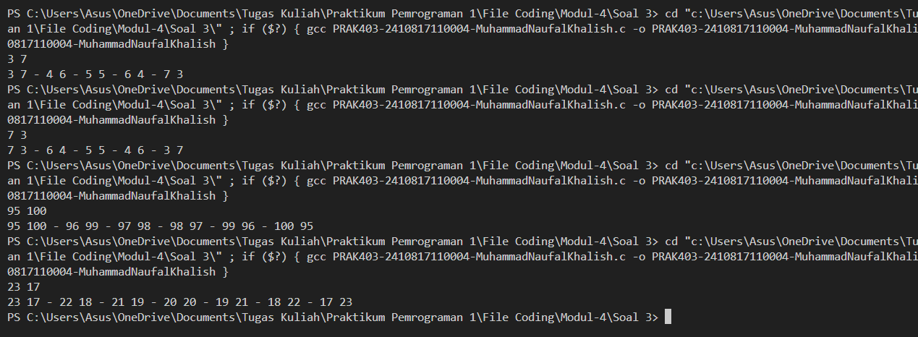

Gambar 45 Screenshoot Output Soal 3 Bahasa C

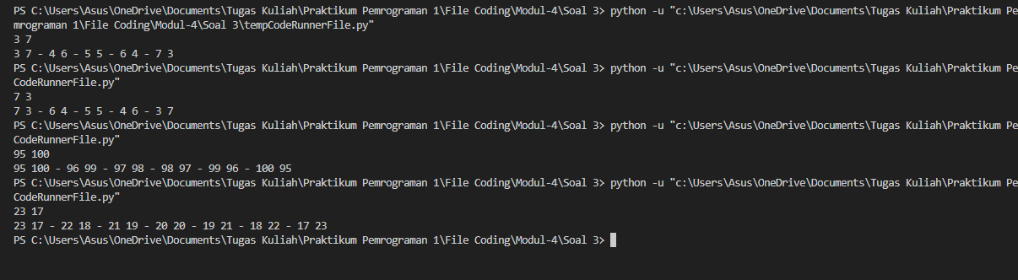

Gambar 46 Screenshoot Output Soal 3 Bahasa Python

### Pembahasan

* **Bahasa C:**

1. #include <stdio.h>: Menyertakan pustaka standar untuk input dan output di C.
2. int main(): Deklarasi fungsi main sebagai titik awal eksekusi program.
3. Pada baris 3, awal dan akhir untuk menyimpan batas awal dan akhir yang dimasukkan pengguna. i dan j digunakan dalam loop untuk iterasi.
4. Pada baris merupakan input berupa scanf dan akan disimpan di variabel awal dan akhir
5. Pada baris ke 6 merupakan looping yg dimana i adalah awal dan j adalah akhir yg dimana jika i kurang dari atau sama dengan awal dan j lebih dari atau sama dengan awak maka nilai i dikurang bertahap 1 dan j bertambah bertahap 1
6. Lalu pada baris 7 merupakan print output variabel i dan j
7. Berikutnya jika nilai i kurang dari akhir atau j lebih dari awal maka print setelahnya menjadi “ – “
8. Lalu pada baris ke 11 sampai 13 merupakan kebalikan dari tadi dengan pola yang sama
9. Lalu baris 15, mengembalikan nilai menjadi 0

* **Python:**

1. Pada baris pertama merupakan input nilai ke variabel awan dan akhir dengan nilai integer dengan pemisah berupa spasi
2. Pada baris kedua terdapat pengkondisian dengan looping di dalamnya, yg dimana i adalah awal dan j adalah akhir, untuk looping nya jika nilai i lebih kecil atau sama dengan j maka print variabel i dan j dengan pemisah berikutnya berupsa spasi lalu diikuti dengan print “ – “ lalu nilai i bertambah 1 dan j berkurang 1
3. Lalu jika i masih lebih kecil atau sama dengan akhir maka print lagi dan nilai i terus bertambah lagi dan j juga sampai nilai i sama dengan akhir.
4. Jika tidak memenuhi syarat tadi maka kebalikannya jika awal lebih besar daripada akhir

Maka looping nya dengan kondisi terbalik begitu seterusnya dengan logika yg sama tapi kondisi yang berbalik

## SOAL 4

Pak Jack mencari seorang programmer yang bisa membuatkan program kalkulator sederhana untuk dirinya, karena dia kesulitan menghitung hasil penjualannya. Buatlah sebuah kalkulator sederhana yang di minta sesuai dengan yang Pa Jack inginkan dengan output sebagai berikut :

Pilih program

1. Penjumlahan

2. Pengurangan

3. Perkalian

4. Pembagian

5. Exit

Masukkan Pilihan :

Masukkan nilai pertama :

Masukkan nilai kedua :

Hasil Pilihan antara NilaiPertama dengan NilaiKedua adalah Hasil

* Selama program belum memasukkan pilihan angka 5, maka program akan terus berjalan.
* Jika memasukkan angka 5 maka selanjutnya program selesai dan tampilkan : Terimakasih, telah menggunakan kalkulator NAMAANDA
* Jika memasukkan angka selain dari angka yang tertera mulai ulang programnya dan tampilkan : Input anda salah, silahkan coba lagi

**Note: Lebih jelasnya untuk input output lihat dari link:** <https://bit.ly/PenjelasanSoalNo4>

**✓ Yang bertanda merah diganti dengan yang sesuai dengan inputan, misal: Masukkan Pilihan : 2 , Nilai Pertama : 4 , dan Nilai Kedua : 2 . maka outputnya sebagai berikut = Hasil Pengurangan antara 4.00 dengan 2.00 adalah 2.00**

**✓ Ketelitian 2 angka dibelakang koma.**

|  |  |
| --- | --- |
| **Input** | **Output** |
| Pilih program:  1.Penjumlahan  2.Pengurangan  3.Perkalian 4.Pembagian  Masukkan pilihan: 3  Masukkan nilai pertama: 12  Masukkan nilai kedua: 5 | Pilih program:  1.Penjumlahan  2.Pengurangan  3.Perkalian 4.Pembagian  Masukkan pilihan: 3  Masukkan nilai pertama: 12  Masukkan nilai kedua: 5  Hasil perkalian antara 12.00 dengan 5.00 adalah 60.00 |
| Pilih program:  1.Penjumlahan  2.Pengurangan  3.Perkalian 4.Pembagian  Masukkan pilihan: 13 | Pilih program:  1.Penjumlahan  2.Pengurangan  3.Perkalian 4.Pembagian  Masukkan pilihan: 13  Input anda salah, silakan coba lagi |
| Pilih program:  1.Penjumlahan  2.Pengurangan  3.Perkalian 4.Pembagian  Masukkan pilihan: 5 | Pilih program:  1.Penjumlahan  2.Pengurangan  3.Perkalian 4.Pembagian  Masukkan pilihan: 5  Terimakasih, telah menggunakan kalkulator NAMAANDA |

### Source Code

Tabel 57 Source Code Jawaban Soal 4 Bahasa C

|  |  |
| --- | --- |
| 1  2  3  4  5  6  7  8  9  10  11  12  13  14  15  16  17  18  19  20  21  22  23  24  25  26  27  28  29  30  31  32  33  34  35  36  37  38  39  40  41  42  43  44  45  46  47  48  49  50  51  52  53  54  55  56  57  58  59  60  61  62  63 | #include <stdio.h>  int main(){  int pilihan;  float pertama,kedua,hasil;  while (1){  printf("1. Penjumlahan\n");  printf("2. Pengurangan\n");  printf("3. Perkalian\n");  printf("4. Pembagian\n");  printf("5. Exit\n");  printf("Masukkan Pilihan :");  scanf("%d",&pilihan);  if(pilihan >=1 && pilihan <=4){  printf("Masukkan nilai Pertama :");  scanf("%f",&pertama);  printf("Masukkan nilai kedua :");  scanf("%f",&kedua);  switch(pilihan){      case 1:      hasil=pertama+kedua;      printf("Hasil penjumlahan antara %.2f dengan %.2f adalah %.2f \n\n", pertama,kedua,hasil);      break;      case 2:      hasil=pertama-kedua;      printf("Hasil pengurangan antara %.2f dengan %.2f adalah %.2f \n\n",pertama,kedua,hasil);      break;      case 3:      hasil=pertama*kedua;      printf("Hasil perkalian antara %.2f dengan %.2f adalah %.2f \n\n",pertama,kedua,hasil);      break;      case 4:          if(kedua!=0 || pertama!=0){      hasil=pertama/kedua;      printf("Hasil Pembagian antara %.2f dengan %.2f adalah %.2f \n\n",pertama,kedua,hasil);      } else{          printf("pembagian nol tidak bisa\n\n");}      break;      }      }      else if(pilihan==5){          printf("Terimakasih, telah menggunakan kalkulator MUHAMMAD NAUFAL KHALISH\n\n");          break;}        else {printf("Input anda salah, silahkan coba lagi \n\n");}    }  return 0;  } |

Tabel 58 Source Code Jawaban Soal 4 Bahasa Python

|  |  |
| --- | --- |
| 1  2  3  4  5  6  7  8  9  10  11  12  13  14  15  16  17  18  19  20  21  22  23  24  25  26  27  28  29  30  31  32  33  34  35  36  37 | while True:      print("1. Penjumlahan")      print("2. Pengurangan")      print("3. Perkalian")      print("4. Pembagian")      print("5. Exit")      pilihan=int(input("Masukkan Pilihan :"))      if 1<=pilihan<=4:          pertama=float(input("Masukkan nilai pertama :"))          kedua=float(input("Masukkan nilai kedua:"))          if pilihan==1 :              hasil=pertama+kedua              print(f"Hasil penjumlahan antara {pertama:.2f} dengan {kedua:.2f} adalah {hasil:.2f}\n\n")          elif pilihan==2 :              hasil=pertama-kedua              print(f"Hasil pengurangan antara {pertama:.2f} dengan {kedua:.2f} adalah {hasil:.2f}\n\n")          elif pilihan==3 :              hasil=pertama*kedua              print(f"Hasil perkalian antara {pertama:.2f} dengan {kedua:.2f} adalah {hasil:.2f}\n\n")          elif pilihan==4 :              if pertama!=0 | kedua!=0 :                  hasil=pertama/kedua                  print(f"Hasil pembagian antara {pertama:.2f} dengan {kedua:.2f} adalah {hasil:.2f}\n\n")              else : print("Pembagian dengan nol tidak bisa\n\n")      elif pilihan==5 :              print("Terima kasih, telah menggunakan kalkulator MUHAMMAD NAUFAL KHALISH\n\n")              break      else :              print("Input anda salah, silahkan coba lagi\n\n") |

### Output Program

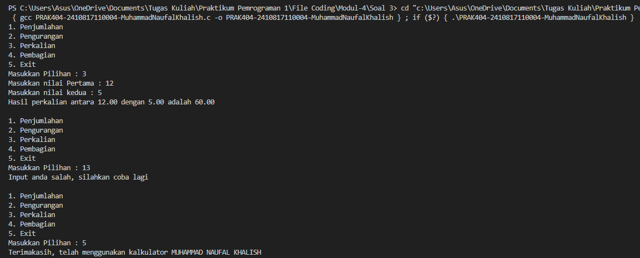

Gambar 47 Screenshoot Output Soal 4 Bahasa C

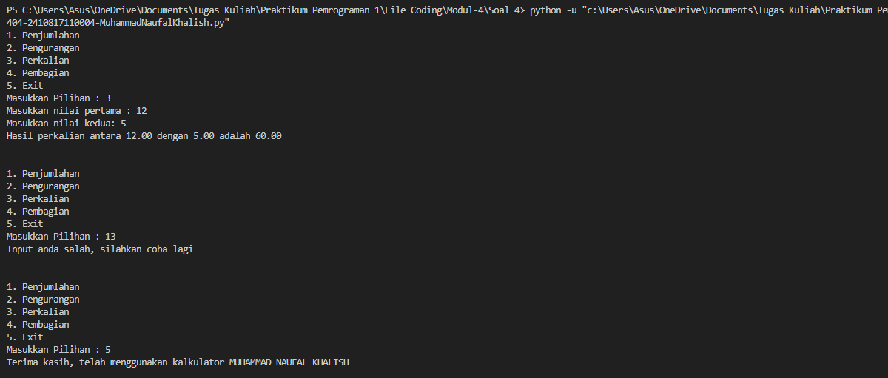

Gambar 48 Screenshoot Output Soal 4 Bahasa Python

### Pembahasan

* **Bahasa C:**

1. Pada baris 1 dan 2 , #include <stdio.h>: Mengimpor pustaka standar untuk fungsi input-output seperti printf dan scanf.

int main(): Deklarasi fungsi utama tempat program mulai dieksekusi.

1. Pada baris 3 dan 4 , pilihan: Menyimpan pilihan menu operasi yang diinputkan oleh pengguna. pertama dan kedua: Menyimpan dua angka untuk operasi matematika.

hasil: Menyimpan hasil operasi matematika.

1. Pada baris ke 6 merupakan looping perintah keseluruhan jika tidak memilih program no 5
2. Pada baris ke 7 sampai 12 merupakan menghasilkan output
3. Pada baris 13 merupakan input nilai integer ke variabel pilihan
4. Pada baris 15 sampai 49 , Kondisi if: Memastikan pilihan pengguna valid (antara 1-4). Jika valid:

Meminta pengguna memasukkan dua angka (pertama dan kedua).

Switch-case:

Case 1: Penjumlahan, menghitung pertama + kedua.

Case 2: Pengurangan, menghitung pertama - kedua.

Case 3: Perkalian, menghitung pertama * kedua.

Case 4: Pembagian, menghitung pertama / kedua dengan pengecekan agar tidak membagi dengan nol.

Setiap hasil operasi dicetak dengan format desimal dua angka di belakang koma.

1. Pada baris 51, Kondisi else if: Jika pengguna memilih 5, program mencetak pesan terima kasih dan keluar dari loop menggunakan break.
2. Pada baris 57 ,Kondisielse: Jika input tidak valid (bukan 1-5), program mencetak pesan kesalahan dan kembali ke menu.
3. Baris 60 , mengakhiri program mengembalikan menjadi nilai 0

* **Python** :

1. Pada baris pertama , Whil True : Membuat loop tak terbatas untuk menjalankan program secara terus-menerus hingga pengguna memilih untuk keluar (dengan memilih opsi 5).
2. Pada baris 2 sampai 7 , Menampilkan menu operasi matematika.
3. Menerima input angka dari pengguna sebagai pilihan menu, disimpan dalam variabel pilihan.
4. Pada baris 9 sampai 30 , Kondisi if: Memeriksa apakah pilihan berada di antara 1 hingga 4. Jika valid:

Meminta dua angka pertama dan kedua dari pengguna.

Penjumlahan (pilihan == 1): Menghitung pertama + kedua dan mencetak hasil.

Pengurangan (pilihan == 2): Menghitung pertama - kedua dan mencetak hasil.

Perkalian (pilihan == 3): Menghitung pertama * kedua dan mencetak hasil.

Pembagian (pilihan == 4): Memeriksa apakah pembagian valid (tidak membagi dengan nol), lalu menghitung pertama / kedua dan mencetak hasil. Jika tidak valid, mencetak pesan kesalahan.

1. Pada baris ke 32 Kondisi elif: Jika pilihan adalah 5, mencetak pesan terima kasih dan keluar dari loop menggunakan break.
2. Pada baris ke 36, Kondisi else: Jika input tidak valid (bukan angka 1-5), mencetak pesan kesalahan dan kembali ke menu.

## SOAL 5

Buatlah sebuah program untuk menghitung jumlah kelipatan pada tiap baris seperti contoh kasus.

Info:

Input baris pertama, banyaknya n.

Input baris kedua, kelipatan.

Output adalah hasil perhitungan dari masing-masing kelipatan pada tiap baris dan output baris terakhir merupakan jumlah pada masing-masih baris.

|  |  |
| --- | --- |
| **Input** | **Output** |
| 3 2 | (1 * 2) = 2  (2 * 2) + (1 * 2) = 6  (3 * 2) + (2 * 2) + (1 * 2) = 12  20 |
| 5 3 | (1 * 3) = 3  (2 * 3) + (1 * 3) = 9  (3 * 3) + (2 * 3) + (1 * 3) = 18  (4 * 3) + (3 * 3) + (2 * 3) + (1 * 3) = 30  (5 * 3) + (4 * 3) + (3 * 3) + (2 * 3) + (1 * 3) = 45  105 |
| 2 3 | (1 * 3) = 3  (2 * 3) + (1 * 3) = 9  12 |

### Source Code

Tabel 59 Source Code Jawaban Soal 5 Bahasa C

|  |  |
| --- | --- |
| 1  2  3  4  5  6  7  8  9  10  11  12  13  14  15  16  17  18  19 | #include <stdio.h>  int main(){  int a,b;  int total=0;  scanf("%d %d",&a, &b);  for(int i=1; i<=a; i++){      int hasilbaris=0;      for(int j=i;j>=1; j--){          hasilbaris+=j*b;          printf("(%d*%d)",j,b);          if(j>1){              printf("+");          } }  printf("= %d\n",hasilbaris);  total+=hasilbaris;}  printf("%d",total);      return 0; } |

Tabel 60 Source Code Jawaban Soal 5 Bahasa Python

|  |  |
| --- | --- |
| 1  2  3  4  5  6  7  8  9  10  11  12  13  14  15 | a,b=map(int,input().split())  total=0  for i in range(1,a +1):      hasilbaris=0      for j in range(i,0, -1):          hasilbaris+=j*b          print(f"({j}*{b})",end="")          if j>1 :              print("+",end="")      print(f"={hasilbaris}")      total+=hasilbaris  print(total) |

### Output Program

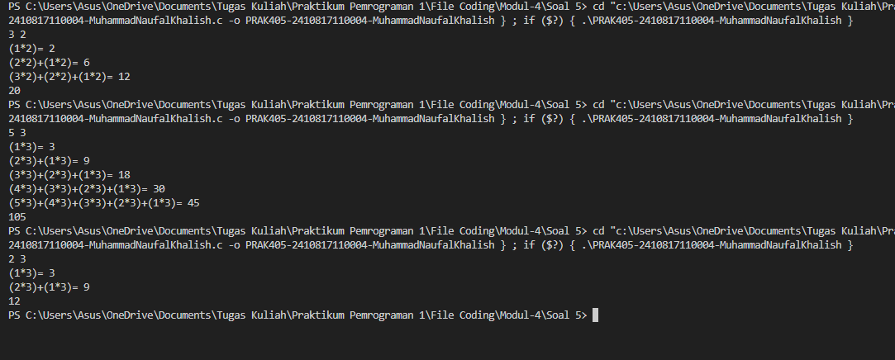

Gambar 49 Screenshoot Output Soal 5 Bahasa C

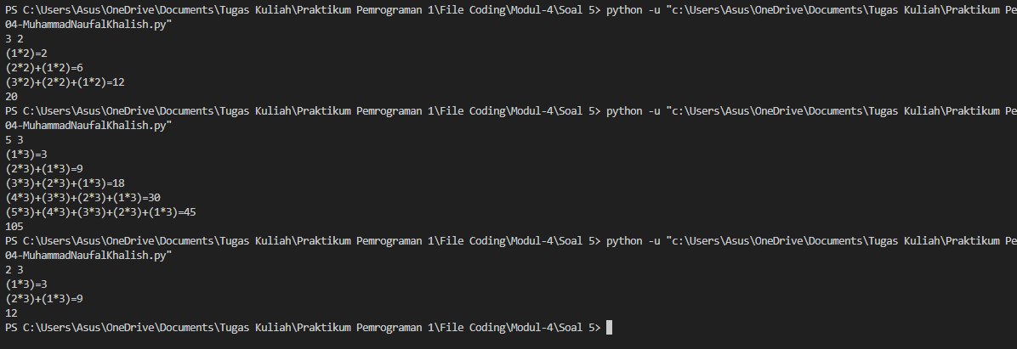

Gambar 50 Screenshoot Output Soal 5 Bahasa Python

### Pembahasan

* **Bahasa C:**

1. Pada baris 1 dan 2 , #include <stdio.h>: Mengimpor pustaka standar untuk fungsi input-output seperti printf dan scanf.

int main(): Deklarasi fungsi utama tempat program mulai dieksekusi.

1. Pada baris ke 4 dan 5 , a dan b bertipe integer yang akan diinput oleh pengguna.
2. total bertipe integer untuk menyimpan jumlah akhir dari semua hasil perhitungan.
3. scanf: Membaca dua nilai integer dari input pengguna dan menyimpannya ke dalam variabel a dan b.
4. Pada baris 7 sampai 8 , Loop pertama (i): Dimulai dari 1 hingga a, setiap iterasi mewakili baris perhitungan yang berbeda. Hasil baris di-reset ke 0 untuk setiap baris baru. Ini menyimpan total hasil perhitungan untuk setiap baris
5. Pada baris 10 sampai 15, **Loop kedua (j)**: Dimulai dari i hingga 1, dan digunakan untuk menghitung hasil perkalian bertahap pada setiap baris. **Perhitungan**: Pada setiap iterasi, hasil perkalian j * b ditambahkan ke hasil baris. printf: Mencetak pasangan perkalian (j*b) dengan format (j*b) di setiap iterasi. **Jika**j > 1: Mencetak tanda + setelah setiap pasangan perkalian, kecuali untuk pasangan terakhir.
6. Pada baris 17 , **Menambahkan** nilai hasil baris ke dalam total, yang menyimpan hasil kumulatif dari semua baris.
7. Pada baris 18 , Mencetak total hasil akhir dari seluruh perhitungan setelah semua baris diproses.

* Python:

1. Pada baris pertama , input().split(): Membaca input dari pengguna dan membagi input menjadi dua bagian berdasarkan spasi.

map(int, ...): Mengubah setiap bagian input menjadi integer.

a, b: Menyimpan dua nilai integer yang dimasukkan oleh pengguna.

1. Pada baris 2 , total: Mendeklarasikan variabel total untuk menyimpan hasil akhir (jumlah dari semua hasil perhitungan di setiap baris).
2. Pada baris 6 sampai 13 ,

Loop pertama (i): Dimulai dari 1 hingga a. Ini adalah loop yang digunakan untuk menghasilkan baris perhitungan.

hasilbaris = 0: Menginisialisasi hasilbaris untuk setiap baris, yang akan menyimpan total perhitungan pada baris tersebut.

Loop kedua (j): Dimulai dari i dan mengurangi j hingga 1, digunakan untuk menghitung hasil perkalian bertahap untuk setiap baris.

hasilbaris += j * b: Pada setiap iterasi, j * b ditambahkan ke hasilbaris.

print(f"({j}*{b})", end=""): Mencetak hasil perkalian dengan format (j*b) tanpa pindah baris.

if j > 1: print("+", end=""): Mencetak tanda + setelah setiap pasangan perkalian kecuali pada iterasi terakhir.

Setelah loop kedua selesai:

print(f"={hasilbaris}"): Mencetak hasil total perhitungan untuk baris tersebut.

total += hasilbaris: Menambahkan hasil perhitungan dari baris tersebut ke dalam total.

1. Pada baris 15 , Mencetak hasil akhir dari seluruh perhitungan yang disimpan dalam variabel total.

# MODUL 5: FUNGSI

## SOAL 1

Pak Roza merupakan seorang guru SD Selalu Ngoding. Hari ini Pak Roza mengajarkan murid-muridnya tentang angka maksimal dengan cara memperbaiki code yang kurang. Agar lebih efektif Pak Roza menyediakan code nya terlebih dahulu. Jadi Lengkapilah code di bawah ini dan buat dalam bahasa Python nya !

Info:

|  |
| --- |
| #include  //Buatlah Function Disini  int main() {  int a, b, c, d;  scanf("%d %d %d %d", &a, &b, &c, &d);  int hasil = MaxBilangan(a, b, c, d);  printf("%d", hasil);  return 0;} |

|  |  |
| --- | --- |
| **Input** | **Output** |
| 1 3 4 2 | 4 |
| 7 5 3 9 | 9 |
| 11 23 51 49 | 51 |

### Source Code

Tabel 61 Source Code Jawaban Soal 1 Bahasa C

|  |  |
| --- | --- |
| 1  2  3  4  5  6  7  8  9  10  11  12  13  14  15  16  17  18  19 | #include <stdio.h>  int MaxBilangan(int a,int b,int c,int d){  if (a>b && a>c && a>d){      return a;}  if (b>a && b>c && b>d){      return b;}  if(c>a && c>b && c>d){      return c;}  if(d>a && d>b && d>c ){      return d;}  }  int main (){      int a,b,c,d;      scanf("%d %d %d %d",&a,&b,&c,&d);      int hasil=MaxBilangan(a,b,c,d);      printf("%d", hasil);      return 0;  } |

Tabel 62 Source Code Jawaban Soal 1 Bahasa Python

|  |  |
| --- | --- |
| 1  2  3  4  5  6  7  8  9  10  11  12  13  14 | def MaxBilangan(a, b, c, d):      if a>b and a>c and a>d :          return a      elif b>a and b>c and b>d :          return b      elif c>a and c>b and c>d :          return c      else :          return d    a,b,c,d=map(int,input().split())  hasil=MaxBilangan(a, b, c, d)  print(f"{hasil}") |

### Output

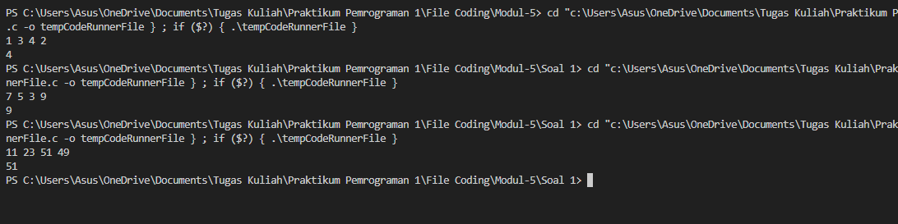

Gambar 51 Screenshoot Output Soal 1 Bahasa C

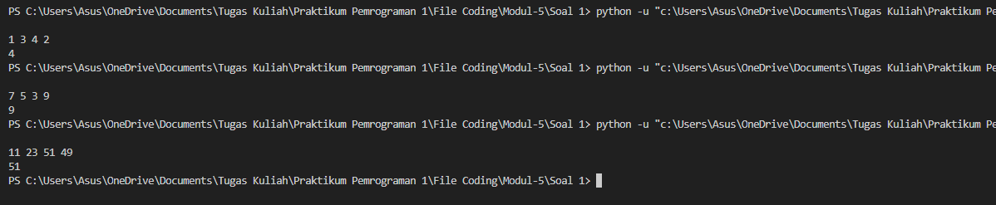

Gambar 52 Screenshoot Output Soal 1 Bahasa Python

### Pembahasan

1. **Bahasa C**
2. Fungsi MaxBilangan :
   1. Pada baris 3 sampai 9 merupakan pengkondisian yang dimana jika

Variabel a lebih besar daripada variabel lain maka nilai variabel a akan dikembalikan ke sebagai hasil atau return. Dan kondisi ini akan berlanjut sesuai pengkondisian yang tertera.

1. Fungis Main
   1. Pada baris 14 merupakan inisialisasi variabel a, b, c, dan d
   2. Pada baris 15 merupakan input nilai integer dari nilai dan dimasukkan ke variabel yang sesuai dengan poin a
   3. Pada baris 16 hasil dari pengkondisian dari fungsi MaxBilangan yang nilainya dikembalikan ke hasil disimpan ke variabel hasil
   4. Pada baris ke 17 mencetak dari variabel hasil berupa nilai integer
2. **Python**

Fungsi Max Bilangan :

Pada Fungsi MaxBilangan merupakan pembanding nilai terbesar yang dimana jika variabel yang memiliki nilai paling besar maka nilai variabel tersebut yang akan dikembalikan atau di return

Pada baris 12 merupakan insialisasi sekaligus input dari variabel nilai a, b, c, dan d yang dimana nilai tersebut akan dikonversikan ke nilai integer dan dengan pemisah input default berupa spasi

Pada baris 13 variabel hasil dinisialisasi dengan memanggil hasil nilai fungsi MaxBilangan tadi

Pada baris 14 mencetak Nilai dari variabel hasil yang merupakan nilai pemanggilan fungsi MaxBilangan

## SOAL 2

Jarak Pulau Samosir adalah jarak dari suatu titik menuju suatu titik lainnya pada suatu sistem koordinat Kartesius dengan menyusuri bagian vertikal dan horizontal, tanpa pernah kembali lagi. Secara sederhana, sama dengan jumlah dari selisih absis dan selisih ordinat. Dengan kata lain, jarak Pulau Samosir = |x1 - x2| + |y1 - y2|.

Pak Ranzi ingin pergi dari koordinat (x1, y1) menuju (x2, y2). Tentukan jarak Pulau Samosir yang harus ditempuh Pak Ranzi.

Format Masukan :

Sebuah baris berisi empat buah bilangan bulat x1, y1, x2, dan y2.

Format Keluaran :

Sebuah baris berisi sebuah bilangan bulat yang merupakan jarak Pulau Samosir dari kedua titik tersebut.

|  |
| --- |
| #include <stdio.h>  #include <math.h>  int hitung(int nilai1, int nilai2){  //Lengkapi Function ini  }  int mutlak(int angka){  //Lengkapi Function ini  }  int main(){  int a,b,c,d;  scanf("%d",&a);  scanf("%d",&c);  scanf("%d",&b);  scanf("%d",&d);  Hasil = hitung(a,b) + hitung(c,d); printf("%d",mutlak(Hasil));  return 0;  } |

|  |  |
| --- | --- |
| **Input** | **Output** |
| -1 -1 1 1 | 4 |
| -5 6 -4 2 | 5 |
| 1 2 3 4 | 4 |

### Source Code

Tabel 63 Source Code Jawaban Soal 2 Bahasa C

|  |  |
| --- | --- |
| 1  2  3  4  5  6  7  8  9  10  11  12  13  14  15  16  17  18  19  20  21 | #include <stdio.h>  #include <math.h>  int hitung(int angka1 , int angka2){      return angka1-angka2;  }  int mutlak(int angka) {      if (angka < 0) {          return -angka;}      return angka;}  int main(){     int a,b,c,d;     scanf("%d %d %d %d",&a, &c, &b, &d);     int hasil=mutlak(hitung(a,b)) + mutlak(hitung(c,d));     printf("%d",mutlak(hasil));      return 0;  } |

Tabel 64 Source Code Jawaban Soal 2 Bahasa Python

|  |  |
| --- | --- |
| 1  2  3  4  5  6  7  8  9  10  11 | def hitung(a,b):      return a-b  def mutlak(angka):      if angka<0:          return -angka      return angka  a,c,b,d=map(int,input().split())  hasil=mutlak(hitung(a,b)) + mutlak(hitung(c,d))  print(f"{mutlak(hasil)}") |

### Output

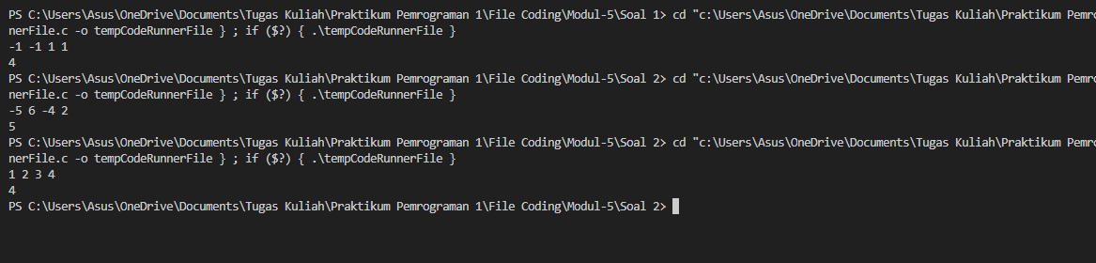

Gambar 53 Screenshoot Output Soal 2 Bahasa C

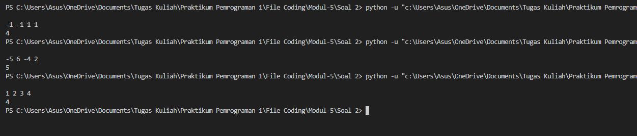

Gambar 54 Screenshoot Output Soal 2 Bahasa Python

### Pembahasan

1. **Bahasa C**
2. Fungsi hitung

Pada fungsi ini akan menerima dua angka integer. Kemudian dua angka tersebut akan dikembalikan berupa pengurangan dari nilai angka pertama dikurang dengan angka kedua.

1. Fungsi mutlak

Pada fungsi ini logika nya mengubah semua bilangan negatif atau positif akan menjadi positif dengan menerima angka berupa integer. Fungsi tersebut berupa pengkondisian dari angka tersebut Misal :

|  |  |
| --- | --- |
| Jika angka negatif : ( return -angka )  = -(angka)  = -(-2)  = 2 | Jika angka Positif : ( return angka)  = 2  = 2 |

1. Fungsi main

Pada baris 14 merupakan insialisasi variabel a, b, c, dan d

Pada baris 16 merupakan input nilai dari variabel variabel dari pada baris 14

Pada baris 17 merupakan insialisasi variabel hasil yang dimana

Nilai dari variabel a dengan b ditambah dengan variabel c dengan d yang di return pada fungsi hitung lalu nilai dari fungsi hitung akan di return ke fungsi mutlak yang mengubah bilangan menjadi positif

Pada baris 18 mencetak nilai hasil dengan berupa nilai integer dengan nilai variabel tersebut direturn ke fungsi mutlak untuk mengubah nilai tersebut menjadi positif

1. **Python**
2. Fungsi hitung

Pada fungsi hitung menerima dua nilai lalu nilai tersebut akan dikembalikan atau di return dengan nilai return berupa pengurangan nilai pertama dengan nilai kedua

1. Fungsi mutlak

Pada Fungsi mutlak menerima satu nilai yang dimana jika nilai dibawah nol atau negatif maka nilai tersebut akan di return dengan dikalikan dengan operator negatif sehingga mengubah menjadi positif, dan jika nilai tersebut positif maka akan di return dengan angka itu sendiri.

Pada baris ke 9 merupakan inisialisasi sekaligus menerima input dari variabel a, c, b, d dengan mengkonversikan semua nilai variabel tersebut dengan angka integer dengan menerima input pemisah berupa spasi

Pada baris ke 10, merupakan insialisasi variabel hasil yang dimana nilai dari variabel a dengan b ditambah dengan variabel c dengan d yang di return pada fungsi hitung lalu nilai dari fungsi hitung akan di return ke fungsi mutlak yang mengubah bilangan menjadi positif

Pada barus ke 11 merupakan mencetak dari pemanggilan fungsi mutlak berupa nilai variabel hasil dari fungsi mutlak.

## SOAL 3

Pak Roni Seorang master matematika yang sangat handal, Pak Roni menyuruh anda untuk membuatkan program menentukan nilai terbesar dan terkecil. Pak Roni memiliki Angka N buah bilangan bulat. Di antara bilangan-bilangan tersebut, tentukan bilangan terbesar dan bilangan terkecil.

**Format Masukan**

Baris pertama/awal berisi sebuah bilangan bulat N. Baris setelahnya berisi N buah bilangan bulat.

**Format Keluaran**

Sebuah baris berisi X Y, dengan X adalah bilangan terbesar dan Y adalah bilangan terkecil.

|  |
| --- |
| #include <stdio.h>  int maksimal(int a, int b){  // Lengkapi Function ini  int minimal(int a, int b){  // Lengkapi Function ini  }  int main(){  int batas = 0;  int maks = -100000;  int minim = 100000;  int bilangan;  scanf("%d", &bilangan);  while(batas < bilangan){  int nilai;  scanf("%d", &nilai);  maks = maksimal(maks, nilai);  minim = minimal(minim, nilai);  batas++;  }  printf("%d %d",maks,minim);  } |

|  |  |
| --- | --- |
| **Input** | **Output** |
| 5  12 34 -5 -3 19 | 34 -5 |
| 8  1 -1 1 10 10 6 8 4 | 10 -1 |
| 10  1 -2 5 7 19 21 -19 12 32 10 | 32 -19 |

### Source Code

Tabel 65 Source Code Jawaban Soal 3 Bahasa C

|  |  |
| --- | --- |
| 1  2  3  4  5  6  7  8  9  10  11  12  13  14  15  16  17  18  19  20  21  22  23  24  25 | #include <stdio.h>  int maksimal (int a, int b){      if(a>b){          return a;}      else{          return b;} }  int minimal(int a, int b){          if(a<b){              return a; }          else{              return b;} }  int main(){      int batas=0;      int maks=-100000;      int minim=100000;      int bilangan;      scanf("%d",&bilangan);      while(batas<bilangan){          int nilai;          scanf("%d",&nilai);          maks=maksimal(maks, nilai);          minim=minimal(minim,nilai);          batas++;      }      printf("%d %d",maks,minim);} |

Tabel 66 Source Code Jawaban Soal 3 Bahasa Python

|  |  |
| --- | --- |
| 1  2  3  4  5  6  7  8  9  10  11  12  13  14  15  16  17  18  19  20  21  22  23  24  25 | def maksimal(a,b):      if a>b:          return a      else :          return b    def minimal(a,b):      if a < b:          return a      else :          return b    batas=int(input())  bilangan= list(map(int,input().split()))  if len(bilangan) !=batas :      print("Jumlah Bilangan Tidak Sesuai dengan Jumlah Angka")  else :      maks=-100000      minim=100000      for nilai in bilangan :          maks= maksimal(maks,nilai)          minim=minimal(minim,nilai)      print(f"{maks} {minim}") |

### Output

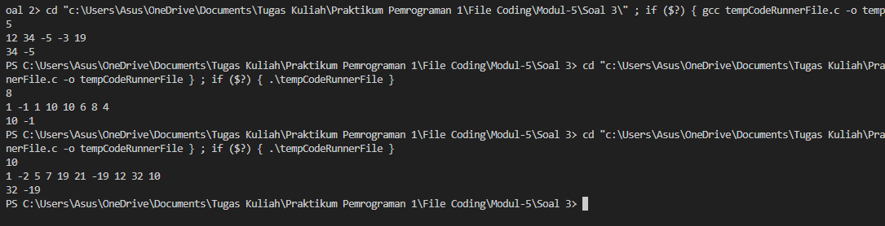

Gambar 55 Screenshoot Output Soal 3 Bahasa C

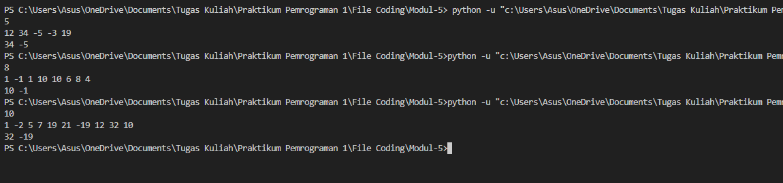

Gambar 56 Screenshoot Output Soal 3 Bahasa Python

### Pembahasan

1. **Bahasa C**
2. Fungsi maksimal

Fungsi maksimal menerima dua parameter integer, a dan b, dan mengembalikan nilai yang lebih besar di antara keduanya.

* Jika a lebih besar dari b, maka a akan dikembalikan sebagai nilai maksimum.
* Jika tidak (yaitu b lebih besar atau sama dengan a), maka b yang dikembalikan sebagai nilai maksimum.

1. Fungsi minimal bekerja mirip dengan fungsi maksimal, namun kali ini untuk mencari nilai minimum dari dua bilangan.

• Jika a lebih kecil dari b, maka a akan dikembalikan sebagai nilai minimum.

• Jika tidak (yaitu b lebih kecil atau sama dengan a), maka b yang dikembalikan sebagai nilai minimum.

1. Fungsi Main

**batas**: Variabel ini digunakan untuk menghitung jumlah input yang sudah diberikan, dimulai dengan nilai 0

**maks**: Menyimpan nilai maksimum sementara, dimulai dengan nilai yang sangat kecil (-100000).

**minim**: Menyimpan nilai minimum sementara, dimulai dengan nilai yang sangat besar (100000).

**bilangan**: Menyimpan jumlah total bilangan yang akan diinputkan oleh pengguna.

Pada baris 17 ,menginput nilai integer da disimpan ke variabel bilangan

Pada baris 18 sampai 23 merupakan perulangan dalam bentuk while Selama batas kurang dari bilangan, program akan memasuki perulangan. Di dalam perulangan, program meminta input satu angka (nilai) dari pengguna. Setelah itu, nilai maksimum dan minimum sementara akan diperbaruimenggunakan fungsi maksimal dan minimal.

Pada baris 25 , menampilkan hasil nilai maksimum dan minimum yang ditemukan dari semua input yang diberikan.

1. **Python**
2. Fungsi maksimal

Fungsi maksimal ini menerima dua parameter, yaitu a dan b. Fungsi ini akan mengembalikan nilai yang lebih besar di antara keduanya:

* Jika a lebih besar dari b, maka a akan dikembalikan.
* Jika tidak, maka b yang akan dikembalikan.

1. Fungsi minimal

Fungsi minimal bekerja dengan cara yang mirip dengan fungsi maksimal, tetapi untuk mencari nilai yang lebih kecil antara dua angka:

* Jika a lebih kecil dari b, maka a akan dikembalikan.
* Jika tidak, maka b yang akan dikembalikan.

Pada baris 13

menerima input dan disimpan dalam variabel batas

Pada baris 14

menerima input sekumpulan bilangan yang dipisahkan oleh spasi dan mengubahnya menjadi list of integers (bilangan).

Pada baris 16 ,

memeriksa apakah jumlah bilangan yang dimasukkan sesuai dengan jumlah yang diinginkan. Jika tidak, maka akan mencetak “Tidak Sesuai dengan Jumlah Angka”

Pada baris 19 sampai 24,

Jika jumlah bilangan sesuai, maka program menginisialisasi variabel maks dengan nilai yang sangat kecil dan minim dengan nilai yang sangat besar untuk memudahkan pencarian nilai maksimum dan minimum.

kemudian melakukan perulangan untuk setiap angka dalam list bilangan. Setiap angka diperbandingkan dengan nilai maksimum dan minimum yang sudah ada, dan akan memperbarui nilai tersebut menggunakan fungsi maksimal dan minimal.

Pada baris 26

Setelah perulangan selesai, program menampilkan hasilnya dalam format "maksimum minimum".

## SOAL 4

Pa Jack ingin menguji kecerdasan Anda. Anda akan diminta untuk membalik representasi desimal dari beberapa bilangan bulat positif, dengan mengabaikan leading zero. Sebagai contoh, 45670 jika dibalik menjadi 07654; lalu karena leading zero diabaikan, maka akan dianggap menjadi 7654.

Pak Jack akan memberikan Anda dua buah bilangan bulat positif A dan B. Anda diminta untuk membalik representasi desimal kedua bilangan tersebut. Sebut saja hasil pembalikan representasi desimal keduanya sebagai A' dan B'. Kemudian, Anda diminta untuk menjumlahkan A' dan B'. Sebut saja hasil penjumlahannya sebagai C. Terakhir, Anda diminta untuk mencetak hasil pembalikan representasi desimal dari C.

Sebagai contoh, A adalah 1290 dan B adalah 452. Maka, A' dan B' secara berurut adalah 921 dan 254. Hasil penjumlahan A' dan B' adalah C, yaitu 921 + 254 = 1175. Bilangan yang dicetak adalah pembalikan dari C, yaitu 5711.

|  |
| --- |
| #include <stdio.h>  int reverse(){  // Lengkapi Function ini  }  int main(){  int A, B;  scanf("%d %d",&A,&B);  A=reverse(A);  B=reverse(B);  int C = A+B;  printf("%d",reverse(C));  } |

|  |  |
| --- | --- |
| **Input** | **Output** |
| 1290 452 | 5711 |
| 5430 1120 | 655 |
| 932 114 | 56 |

### Source Code

Tabel 67 Source Code Jawaban Soal 4 Bahasa C

|  |  |
| --- | --- |
| 1  2  3  4  5  6  7  8  9  10  11  12  13  14  15  16  17  18  19 | #include <stdio.h>  int reverse(int a){      int balik=0;      while(a!=0){            int angkaterakhir=a % 10;          balik=balik*10+angkaterakhir;          a=a/10;      }      return balik;}  int main(){      int A,B;      scanf("%d %d",&A, &B);      A=reverse(A);      B=reverse(B);      int C=A+B;      printf ("%d", reverse(C));  } |

Tabel 68 Source Code Jawaban Soal 4 Bahasa Python

|  |  |
| --- | --- |
| 1  2  3  4  5  6  7  8  9  10  11  12  13  14 | def reverse(a) :      balik=0      while a!=0:          angkaterakhir=a%10          balik=balik*10+angkaterakhir          a=a//10      return balik    A,B=map(int,input().split())  A=reverse(A)  B=reverse(B)  C=A+B  print(f"{reverse(C)}") |

### Output

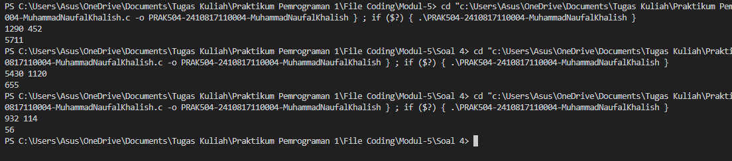

Gambar 57 Screenshoot Output Soal 4 Bahasa C

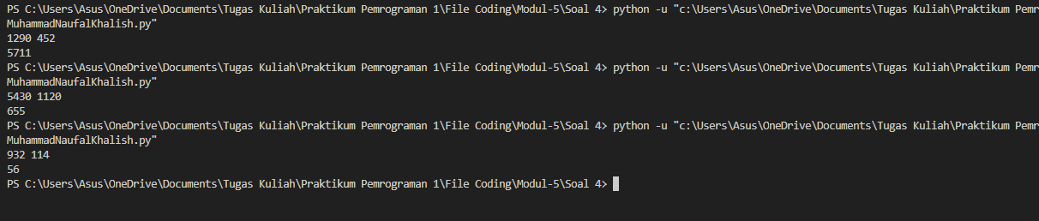

Gambar 58 Screenshoot Output Soal 4 Bahasa Python

### Pembahasan

1. **Bahasa C**
2. Fungsi reverse

• Dalam setiap iterasi, program mengambil digit terakhir angka a menggunakan operasi modulus (a % 10), dan digit tersebut ditambahkan ke balik yang merupakan variabel penampung hasil balikannya.

• Angka a dibagi dengan 10 di setiap iterasi untuk menghapus digit terakhir dan melanjutkan ke digit berikutnya.

• Proses ini diulang sampai angka a menjadi 0, dan hasil akhirnya adalah angka yang sudah dibalik.

1. Fungsi main

* Pada baris 13, inisialisasi variabel A dan B
* Pada baris 14, menginput dua bilangan integer ,disimpan ke variabel A dan B
* Pada baris 15 dan 16 variabel A dan B memanggil fungsi reverse dengan nilai variabel yang telah di input sebelumnya
* Pada baris 17, inisialisasi variabel C yang merupakan pertambahan hasil pemanggilan fungsi dari variabel A dan B
* Pada baris 18, mencetak variabel c dengan kondisi variabel c memanggil fungsi reverse atau hasil nya adalah kebalikan digit dari hasil pertambahan variabel A dan B

**7**

1. **Python**

Mungkin kondisi ini serupa namun hanya berbeda syntax saja jadi kurang lebih saja dengan bahasa c

1. Fungsi reverse

• Dalam setiap iterasi, program mengambil digit terakhir angka a menggunakan operasi modulus (a % 10), dan digit tersebut ditambahkan ke balik yang merupakan variabel penampung hasil balikannya.

• Angka a dibagi dengan 10 di setiap iterasi untuk menghapus digit terakhir dan melanjutkan ke digit berikutnya.

• Proses ini diulang sampai angka a menjadi 0, dan hasil akhirnya adalah angka yang sudah dibalik.

1. Fungsi main

* Pada baris 10, inisialisasi variabel A dan B ,menginput dua bilangan integer ,disimpan ke variabel A dan B dengan pemisah antar input berupa spasi.
* Pada baris 11 dan 12 variabel A dan B memanggil fungsi reverse dengan nilai variabel yang telah di input sebelumnya
* Pada baris 13, inisialisasi variabel C yang merupakan pertambahan hasil pemanggilan fungsi dari variabel A dan B
* Pada baris 14, mencetak variabel c dengan kondisi variabel c memanggil fungsi reverse atau hasil nya adalah kebalikan digit dari hasil pertambahan variabel A dan B

## SOAL 5

Pak Denni meminta anda untuk melengkapi function berikut supaya programnya bisa dijalankan dengan baik dan benar.

Format Masukkan : Yang pertama tahun lahir, yang kedua nama dan yang terakhir asal.

|  |
| --- |
| #include <stdio.h>  void Biodata(, , ,){  int tahun_sekarang = 2020;  // Lengkapi Function ini  }  int main(){  int tahunLahir;  char A[20], B[15];  scanf(" %d",&tahunLahir);  scanf(" %[^\n]%*c",&A);  scanf(" %[^\n]%*c",&B);  Biodata(tahunLahir, Namaku, Asal);  return 0;  } |

|  |  |
| --- | --- |
| **Input** | **Output** |
| 2001  Doni  Banjarmasin | Perkenalkan Nama Saya : **Doni**  Umur Saya : **19**  Saya Adalah Angkatan : **2020**  Asal Saya dari : **Banjarmasin** |
| 2003  Rina  Martapura | Perkenalkan Nama Saya : **Rina**  Umur Saya : **17**  Saya Adalah Angkatan : **2020**  Asal Saya dari : **Martapura** |

### Source Code

Tabel 69 Source Code Jawaban Soal 5 Bahasa C

|  |  |
| --- | --- |
| 1  2  3  4  5  6  7  8  9  10  11  12  13  14  15  16  17  18  19  20 | #include <stdio.h>  void Biodata(int tahunlahir, char Namaku[], char Asal[]){      int tahun_sekarang=2020;      int umur=tahun_sekarang-tahunlahir;      printf("Perkenalkan Nama Saya : %s \n",Namaku);      printf("Umur Saya : %d \n",umur);      printf("Saya Adalah Angkatan : %d \n",tahun_sekarang);      printf("Asal Saya dari : %s \n",Asal);      printf(" ");}  int main(){      int tahunlahir;      char Namaku[50],Asal[50];      scanf("%d",&tahunlahir);      scanf(" %[^\n]%*c",Namaku);      scanf(" %[^\n]%*c",Asal);      printf("\n");  Biodata(tahunlahir,Namaku,Asal);  return 0;  } |

Tabel 70 Source Code Jawaban Soal 5 Bahasa Python

|  |  |
| --- | --- |
| 1  2  3  4  5  6  7  8  9  10  11  12  13  14  15 | def Biodata(tahunlahir,Namaku,Asal):      tahun_sekarang:int=2020      umur:int=tahun_sekarang-tahunlahir      print(f"Perkenalkan Nama Saya : {Namaku}")      print(f"Umur Saya {umur}")      print(f"Saya Adalah Angkatan {tahun_sekarang}")      print(f"Asal Saya dari {Asal}")      print(" ")  tahunlahir=int(input())  Namaku=input()  Asal=input()  print(" ")  Biodata(tahunlahir,Namaku,Asal) |

### Output

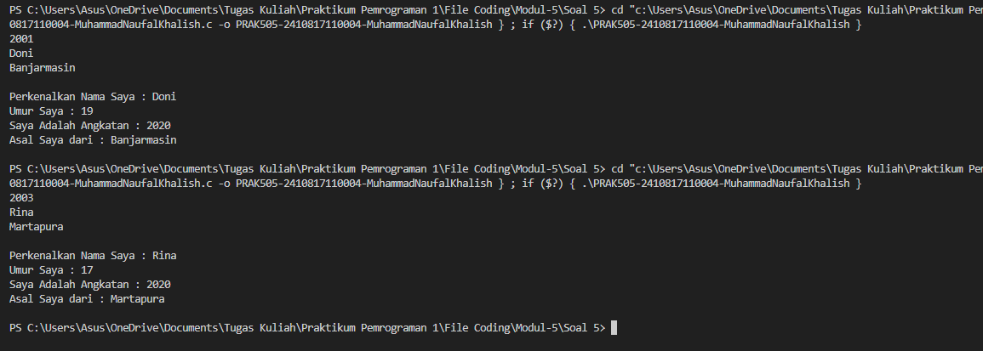

Gambar 59 Screenshoot Output Soal 5 Bahasa C

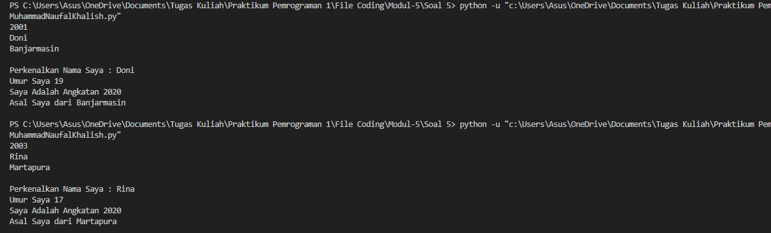

Gambar 60 Screenshoot Output Soal 5 Bahasa Python

### Pembahasan

* **Bahasa C**

1. Fungsi Biodata

Pada Fungsi ini menerima tiga parameter

Pada baris ke 3 variabel tahun_sekarang diinisialisasi dengan nilai 2020

Pada baris ke 4 variabel umur diinisialisasi dengan variabel tahun_sekarang dikurang dengan parameter pertama yaitu tahunlahir.

Pada baris ke 6 sampai 10 :

Mencetak parameter Namaku berupa string, Parameter Umur Saya berupa angka integer, nilai dari variabel tahun_sekarang, dan mencetak parameter Asal berupa string serta mencetak baris baru.

1. Fungsi main

Pada baris 12 , inisialisasi variabel tahun lahir

Pada baris 13 merupakan insialisasi variabel Namaku dan Asal dalam berupa char, dengan baats maksimum 50 karakter.

Pada baris 14 , meminta inputan nilai integer lalu disimpan ke variabel tahun lahir

Pada baris 15 sampai 16 , meminta inputan yang bisa mengandung spasi, dan disimpan ke Variabek Namaku dan Asal.

Pada baris 18 memanggil Fungsi Biodata dengan paramter : tahunlahir,Namaku,dan Asal dan akan dicetak.

* **Bahasa Python**

Pada bahasa python kurang lebih sama dengan bahasa c namun hanya berbeda syntax

1. Fungsi Biodata

Pada Fungsi ini menerima tiga parameter

Pada baris ke 2 variabel tahun_sekarang diinisialisasi dengan nilai 2020

Pada baris ke 3 variabel umur diinisialisasi dengan variabel tahun_sekarang dikurang dengan parameter pertama yaitu tahunlahir.

Pada baris ke 5 sampai 9 :

Mencetak variabel Parameter Namaku, variabel umur, variabel tahun sekarang, dan parameter Asal

Pada baris ke 11 menerima input nilai integer lalu disimpan di variabel tahun lahir

Pada baris ke 12 memasukkan input lalu disimpan ke variabel Namaku

Pada baris ke 13 memasukkan input lalu disimpan ke variabel Asal

Pada baris ke 15 , memanggil/mencetak fungsi Biodata yang berisi parameter

# MODUL 6: ARRAY

## SOAL 1

Matriks adalah kumpulan bilangan yang disusun secara baris dan kolom yang kemudian diisi dengan angka-angka pada matriks tersebut. Misalnya sebuah matriks memiliki 3 baris dan 3 kolom dengan isi yang ada di dalam matriks tersebut adalah {(34), (56), (41), (45), (36), (37), (51), (32), (46)} maka akan terbentuk matriks sebagai berikut:

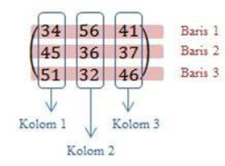

Untuk mendapatkan kekuatan *One For All* Midoriya Izuku harus membuat sebuah matriks

sesuai dengan baris dan kolom yang ditetapkan beserta isi yang ada didalamnya. Buatlah

sebuah program untuk membantu Midoriya Izuku membuat matriks.

Format input:

Input pada baris pertama berupa jumlah baris dan kolom.

Input pada baris kedua berupa angka yang ada di dalam matriks tersebut.

Jumlah input pada baris kedua = (baris x kolom) yang dipisahkan dengan spasi.

Format output:

Output merupakan sebuah matriks .

|  |  |
| --- | --- |
| **Input** | **Output** |
| 2 3  1 2 3 4 5 6 | 1 2 3  4 5 6 |
| 3 3  34 56 41 45 36 37 51 32 46 | 34 56 41  45 36 37  51 32 46 |
| 4 5  1 1 1 1 2 3 5 6 4 5 8 7 9 6 5 4 1 2 5 6 | 1 1 1 1 2  3 5 6 4 5  8 7 9 6 5  4 1 2 5 6 |

### Source Code

Tabel 71 Source Code Jawaban Soal 1 Bahasa C

|  |  |
| --- | --- |
| 1  2  3  4  5  6  7  8  9  10  11  12  13  14  15  16 | #include <stdio.h>  int main(){  int baris,kolom;  scanf("%d %d",&baris,&kolom);  int angka[baris][kolom];  for(int i=0; i<baris;i++){      for(int j=0; j<kolom; j++){          scanf("%d",&angka[i][j]);      }}  for (int i=0; i<baris; i++){      for(int j=0; j<kolom; j++){          printf("%d ",angka[i][j]);}        printf("\n"); }} |

Tabel 72 Source Code Jawaban Soal 1 Bahasa Python

|  |  |
| --- | --- |
| 1  2  3  4 | baris,kolom=map(int,input().split())  bilangan=list(map(int,input().split()))  for i in range(baris):      print(*bilangan[i*kolom:(i+1)*kolom]) |

### Output Program

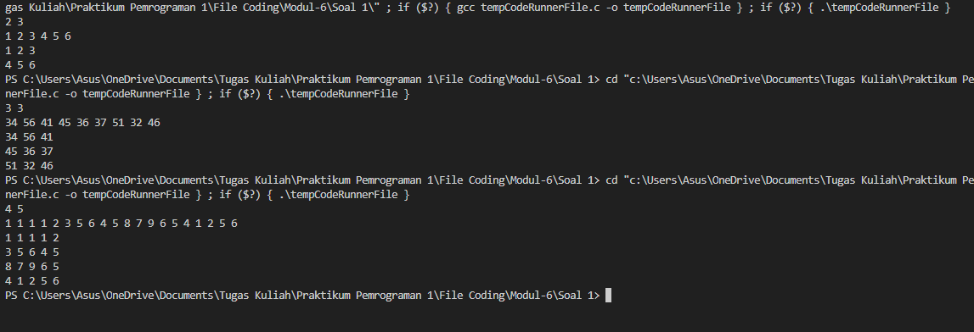

Gambar 61 Screenshoot Output Soal 1 Bahasa C

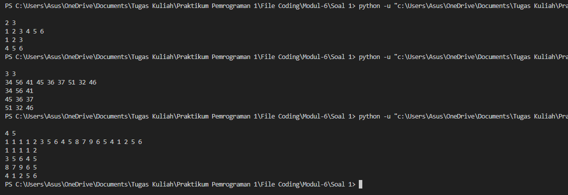

Gambar 62 Screenshoot Output Soal 1 Bahasa Python

### Pembahasan

* **Bahasa C:**

Pada baris 1 merupakan header standar input output

Baris 2 merupakan insialisasi fungsi

Baris 3 merupakan insialisasi dua variabel integer dengan anam baris dan kolom

Baris 4,input dua bilangan yang akan disimpan di variabel baris dan kolom.

Baris 5 insialisaso array dua dimensi dengan jumlah angka baris dan kolom

Baris 7 sampai 10 merupakan nested loop ,

Outer loop (i): Mengiterasi setiap baris matriks.

Inner loop (j): Mengiterasi setiap elemen dalam satu baris.

scanf: Membaca elemen dari input pengguna dan menyimpannya di posisi matriks [i][j].

Baris 12 sampai 16, merupakan nested loop untuk mencetak hasil ,

Outer loop (i): Mengiterasi setiap baris matriks.

Inner loop (j): Mencetak elemen dalam satu baris, dipisahkan dengan spasi.

printf("\n"): Berpindah ke baris baru setelah mencetak semua elemen di baris saat ini.

* **Python:**

Pada baris 1 merupakan input untuk dua bilangan integer yang dipisah oleh sebuah spasi dan disimpan di variabel baris dan kolom

Baris 2 merupakan input bilangan dalam bentuk list array yang dipisah oleh sebuah spasi.

Baris 3 merupakan looping untuk mencetak hasil yang dimana i merupakan urutan bilangan variabel baris

Baris 4 mencetak dengan mencetak nilai yang pada variabel bilangan dengan cara

Mencetak sesuai urutan sampai mana , contoh 0:3 maka akan mengambil nilai dari variabel bilangan 0 , 1 , dan 2 . 3 itu tidak diambil karena sebagai batas.

## SOAL 2

Zetsu putih merupakan karakter yang mampu membelah diri dengan kelipatan sesuai dengan label ruangan yang ada. Misalnya terdapat 3 ruangan dengan rincian sebagai berikut: Pada ruangan berlabel 1 dimasukkan 4 zetsu putih, pada ruangan berlabel 2 dimasukkan 7 zetsu putih, pada ruangan berlabel 3 dimasukkan 9 zetsu putih. Setelah beberapa saat, zetsu putih yang ada pada ruangan berlabel 1 menjadi 4×1 zetsu putih, zetsu putih yang ada pada ruangan berlabel 2 menjadi 7×2 zetsu putih, zetsu putih yang ada pada ruangan berlabel 3 menjadi 9×3 zetsu putih. Buatlah sebuah program untuk menghitung jumlah zetsu putih pada setiap ruangan.

Format input:

Baris pertama merupakan jumlah ruangan.

Baris kedua merupakan banyaknya zetsu putih yang dimasukkan pada setiap ruangan.

Format output:

Output merupakan jumlah zetsu putih setelah membelah diri pada setiap ruangan.

|  |  |
| --- | --- |
| **Input** | **Output** |
| 3  4 7 9 | 4 14 27 |
| 5  1 2 3 4 5 | 1 4 9 16 25 |
| 10  5 6 45 78 21 3 6 8 45 1 | 5 12 135 312 105 18 42 64 405 10 |

### Source Code

Tabel 74 Source Code Jawaban Soal 2 Bahasa C

|  |  |
| --- | --- |
| 1  2  3  4  5  6  7  8  9  10  11 | #include <stdio.h>  int main(){  int batas;  scanf("%d",&batas);  int angka[batas];  for(int i=0; i<batas; i++){      scanf("%d",&angka[i]);}  for(int i=0; i<batas; i++){      printf("%d ",angka[i]*(i+1));}  return 0;} |

Tabel 75 Source Code Jawaban Soal 2 Bahasa Python

|  |  |
| --- | --- |
| 1  2  3  4  5  6  7 | batas=int(input())  angka=list(map(int,input().split()))  if len(angka) != batas:      print("Jumlah Angka Tidak sesuai dengan batas")  else:      for i in range(batas):          print(angka[i]*(i+1), end=" ") |

### Output Program

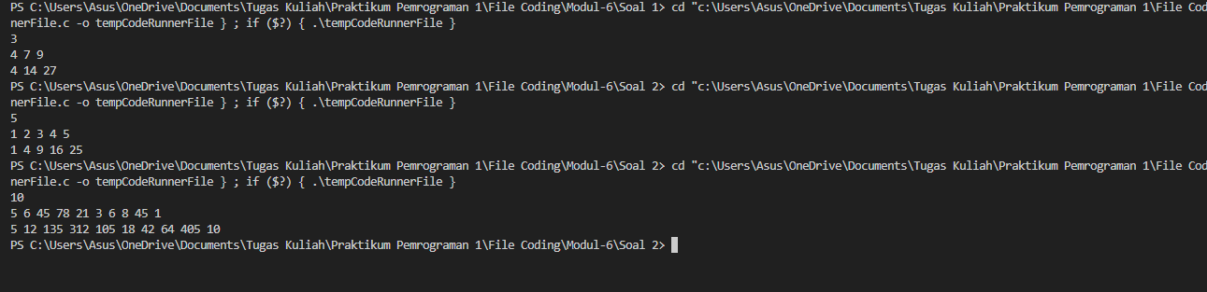

Gambar 63 Screenshoot Output Soal 2 Bahasa C

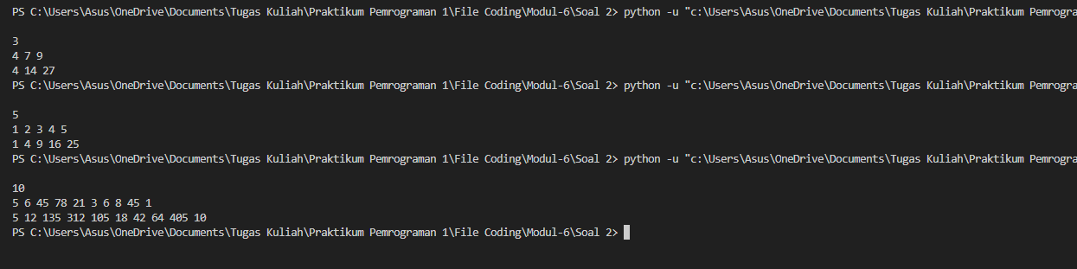

Gambar 64 Screenshoot Output Soal 2 Bahasa Python

### Pembahasan

* **Bahasa C:**

Pada baris 1 merupakan header standar input output

Baris 2 merupakan insialisasi fungsi

Baris 3 merupakam inisialisai variabel batas

Baris 4 merupkaan input nilai berupa integer yang akan disimpan di variabel batas

Baris 5 merupakan insialisasi variabel angka berupa array dengan nilai variabel batas sebagai nilai variabel batas

Baris 7 dan 8 merupakan looping untuk menginput nilai dimana variabel i bernilai dan akan menginput nilai sejumlah sebelum variabel batas

Baris 10 dan 11 , Merupakan looping untuk mencetak hasil perkalian setiap elemen array angka[i] dengan indeksnya yang ditambah 1.

* **Python:**

Baris 1, meminta input dari pengguna berupa bilangan integer yang disimpan dalam variabel batas. Variabel batas menentukan jumlah elemen dalam daftar (list) angka.

Baris 2, meminta input berupa deret angka yang dipisahkan dengan spasi.

input().split(): Memisahkan input menjadi daftar string berdasarkan spasi.

map(int, ...): Mengonversi setiap elemen string menjadi integer.

list(...): Mengubah hasil map menjadi list dan menyimpannya dalam variabel angka.

Baris 3 ,Mengecek apakah panjang list angka sama dengan nilai variabel batas.

Jika panjang tidak sesuai, maka akan dieksekusi **blok if** berikutnya.

Baris 4, mencetak pesan kesalahan jika jumlah elemen dalam list angka tidak sesuai dengan nilai batas.

Baris 5 sampai 7,

Blok else dieksekusi jika panjang list angka sesuai dengan nilai batas.

for i in range(batas): Looping dari i = 0 hingga i = batas-1. angka[i] * (i + 1): Mengalikan elemen angka[i] dengan indeksnya yang dimulai dari 0 (dengan menambahkan 0 pada i).

• end=" ": Mencetak hasil di baris yang sama, dipisahkan dengan spasi.

## SOAL 3

Ruli adalah seorang guru tik dan matematika di sebuah smp rumah bangsa. Ruli ingin membuat perkalian bilangan antara baris 1 dan baris 2. Misal di beri angka n1=2 dan n2=2 maka inputan baris selanjutnya 2 kali untuk baris pertama dan 2 kali juga untuk baris kedua. Lalu angka untuk baris pertama 2 dan 3 selanjutnya angka untuk baris kedua 4 dan 5. Jadi perkaliannya itu baris1 kolom1 dikali baris2 kolom1 selanjutnya baris1 kolom2 dikali baris2 kolom2. Berikut rumusnya :

2 3

4 5

Jadi hasilnya itu 8 15

Format input :

bilangan n1 dan n2; jika n1 dan n2 tidak sama maka menampilkan jumlah tidak sama.jika n1 dan n2 sama maka inputan angka sebanyak 2*n1 atau 2*n2.

Format Output :

hasil output adalah baris pertama di kali baris ke dua,

jadi liat contoh input output untuk lebih jelas

|  |  |
| --- | --- |
| **Input** | **Output** |
| 3 3  1 2 3  4 5 6 | 4 10 18 |
| 2 3 | Jumlah tidak sama |
| 5 5  1 2 3 4 5  5 4 3 2 1 | 5 8 9 8 5 |

### Source Code

Tabel 77 Source Code Jawaban Soal 3 Bahasa C

|  |  |
| --- | --- |
| 1  2  3  4  5  6  7  8  9  10  11  12  13  14  15  16  17  18  19  20  21  22  23  24  25  26 | #include <stdio.h>  int main(){  int n1,n2;  scanf("%d %d",&n1,&n2);  if(n1!=n2){      printf("Jumlah tidak sama");      return 0;}  int angka1[n1];  int angka2[n2];  int hasilkali[n1];  for(int i=0;i<n1;i++){      scanf("%d",&angka1[i]);}  for(int i=0;i<n2;i++){      scanf("%d",&angka2[i]);}  for(int i=0; i<n1;i++){      hasilkali[i]=angka1[i]*angka2[i];}  for(int i=0; i<n1; i++){      printf("%d ",hasilkali[i]);}  printf("\n");  return 0;} |

Tabel 78 Source Code Jawaban Soal 3 Bahasa Python

|  |  |
| --- | --- |
| 1  2  3  4  5  6  7  8  9 | n1,n2=map(int,input().split())  if n1 != n2:      print("Jumlah tidak sama")  else :      angka1=list(map(int,input().split()))      angka2=list(map(int,input().split()))      hasilkali=[angka1[i]*angka2[i] for i in range(n1)]      print(" ".join(map(str, hasilkali))) |

### Output Program

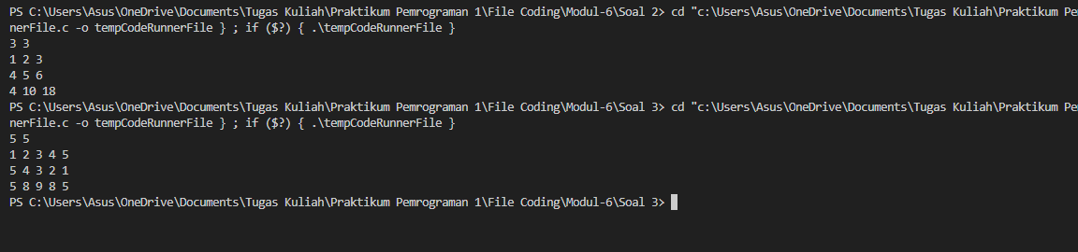

Gambar 65 Screenshoot Output Soal 3 Bahasa C

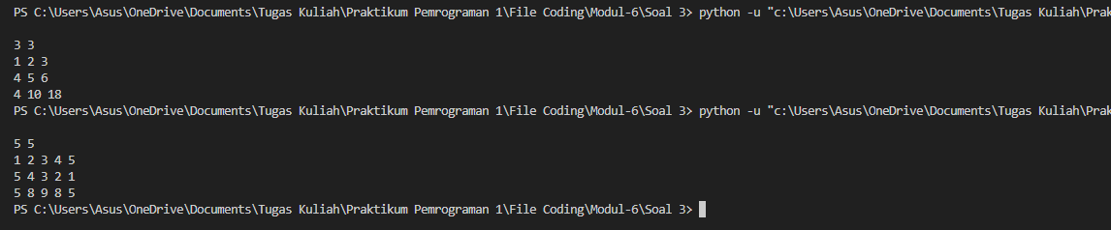

Gambar 66 Screenshoot Output Soal 3 Bahasa Python

### Pembahasan

* **Bahasa C:**

Baris 3, Deklarasi variabel `n1` dan `n2` untuk menyimpan ukuran dua array.

Baris 4, Meminta input dua bilangan integer yang mewakili ukuran array `angka1` dan `angka2`.

Baris 6-8, Mengecek apakah ukuran kedua array sama. Jika tidak sama, program mencetak pesan kesalahan dan keluar.

Baris 10–12: Deklarasi tiga array:

- `angka1` untuk menyimpan elemen array pertama.

- `angka2` untuk menyimpan elemen array kedua.

- `hasilkali` untuk menyimpan hasil perkalian elemen dari kedua array.

Baris 13-14, Looping untuk membaca elemen-elemen array `angka1` dari input pengguna.

Baris 16 – 17, Looping untuk membaca elemen-elemen array `angka2` dari input pengguna.

Baris 19 – 20, Looping untuk menghitung hasil perkalian elemen dari array `angka1` dan `angka2`.Hasilnya disimpan di array `hasilkali`.

Baris 22 – 24, Looping untuk mencetak elemen dari array `hasilkali`, dipisahkan dengan spasi. `printf("\n")` digunakan untuk memastikan output berada di baris baru.

* **Python:**

Baris 1, Deklarasi variabel n1 dan n2 untuk menyimpan ukuran dua array. Dan meminta input berupa nilai integer dengan pemisah antar bilangannya berupa spasi

Baris 2, pengkondisian yang dimana jika nilai variabel n1 dan n2 tidak sama maka akan mencetak hasil “Jumlah tidak sama”

Baris 4 untuk pengkondisian berikutnya

Baris 5 sampai 7, meminta input lagi di tiap baris nya dengan tiap baris variabel disimpan di variabel angka1, angka 2, dan hasil kali

Baris 9, mencetak hasil

map(str, hasilkali): Mengonversi setiap elemen hasilkali menjadi string.

" ".join(...): Menggabungkan elemen string menjadi satu baris, dipisahkan oleh spasi.

## SOAL 4

Shikamaru merupakan seorang anggota anbu Desa Konoha. Pada saat memata-matai Desa Iwagakure, Shikamaru harus memecahkan sebuah kode untuk memastikan keaslian pesandari rekannya. Kode merupakan rangkaian karakter yang harus dicocokkan dengan rangkaiankarakter yang dimiliki oleh Shikamaru. Karakter yang sama pada kode tersebut akan berubahmenjadi tanda bintang (*) sedangkan karakter yang berbeda akan berubah menjadi tanda (#).Pesan yang asli merupakan pesan yang memiliki jumlah bintang yang lebih dari atau samadengan jumlah pagar, sedangkan pesan yang palsu merupakan pesan yang memiliki jumlah bintang yang kurang dari jumlah pagar atau panjang karakter tidak sama.Buatlah sebuah program untuk membantu Shikamaru agar mengetahui pesan yang diterimamerupakan pesan asli atau pesan palsu.

Format input:

Baris pertama merupakan kode yang dimiliki oleh Shikamaru

Baris kedua merupakan pesan yang diterima oleh Shikamaru

Format output:

Baris pertama merupakan rangkaian karakter yang telah berubah menjadi tanda bintang (*)

atau pagar (#)

Baris kedua merupakan jumlah tanda bintang

Baris ketiga merupakan jumlah tanda pagar

Baris keempat merupakan pemberitahuan pesan asli atau pesan palsu

|  |  |
| --- | --- |
| **Input** | **Output** |
| Bahasa  Pemrograman | Panjang kalimat berbeda, pesan palsu |
| Ini Pesan Rahasia  1ni p354n Rahas14 | #** ####* *****##  * = 8  # = 7  Pesan Asli |
| Aku Pasti Bisa  Berjuang lebih | #####*########  * = 1  # = 13  Pesan Palsu |

### Source Code

Tabel 79 Source Code Jawaban Soal 4 Bahasa C

|  |  |
| --- | --- |
| 1  2  3  4  5  6  7  8  9  10  11  12  13  14  15  16  17  18  19  20  21  22  23  24  25  26  27  28  29  30  31  32  33  34  35  36  37  38  39  40  41 | #include <stdio.h>  #include <string.h>  int main(){  char kode[100],pesan[100];  int bintang=0,pagar=0;  fgets(kode, sizeof(kode), stdin);  fgets(pesan, sizeof(pesan), stdin);  kode[strcspn(kode, "\n")]= '\0';  pesan[strcspn(pesan, "\n")]= '\0';  if(strlen(kode) != strlen(pesan)){      printf("Panjang Kalimat berbeda, pesan palsu");      return 0; }  printf("\n");  int panjang=strlen(kode);  for(int i=0; i<panjang; i++){      if(kode[i]==' ' && pesan[i]==' '){          continue;      }      if(kode[i]==pesan[i]){          printf("*");          bintang++;}        else{ printf("#");      pagar++;}  }  printf("\n *=%d",bintang);  printf("\n #=%d \n",pagar);  if(bintang>=pagar){      printf("Pesan Asli \n");}  else{printf("Pesan Palsu \n");}  return 0;  } |

Tabel 80 Source Code Jawaban Soal 4 Bahasa Python

|  |  |
| --- | --- |
| 1  2  3  4  5  6  7  8  9  10  11  12  13  14  15  16  17  18  19  20  21  22  23  24  25  26  27  28  29  30 | kode=input()  pesan=input()  print(" ")  if len(kode)!=len(pesan):      print("Panjang Kalimat berbeda, pesan palsu")  else :      bintang=0      pagar=0      hasil=""      for i,j in zip(kode,pesan):          if i==" " and j==" ":              continue          if i==j:              hasil +="*"              bintang +=1          else :              hasil+="#"              pagar +=1      print(hasil)      print(f"*={bintang}")      print(f"#={pagar}")      if bintang >= pagar:          print("Pesan Asli")      else:          print("Pesan Palsu") |

### Output Program

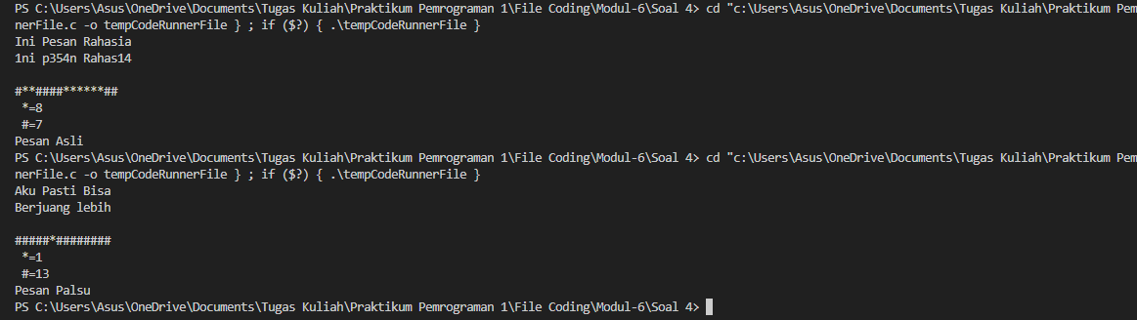

Gambar 67 Screenshoot Output Soal 4 Bahasa C

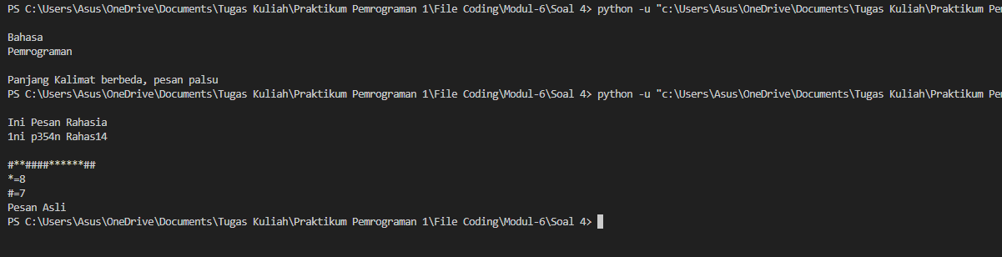

Gambar 68 Screenshoot Output Soal 4 Bahasa Python

### Pembahasan

* **Bahasa C:**

Baris 1 -2 , Header file #include <stdio.h> dan #include <string.h> digunakan:

stdio.h: Untuk fungsi input/output seperti printf, fgets.

string.h : Untuk fungsi manipulasi string seperti strlen dan strcspn.

Baris 5-6,

char kode[100], pesan[100]: Dua array karakter untuk menyimpan input string.

int bintang=0, pagar=0: Variabel untuk menghitung jumlah simbol * dan #.

Baris 8-9, fgets() digunakan untuk membaca input string, termasuk spasi, dari user hingga baris baru (\n) atau ukuran maksimum array.

Baris 11 – 12, strcspn() mencari posisi pertama dari karakter newline (\n) dan menggantinya dengan \0 (null-terminator) untuk memutus string.

Baris 14 -15, Jika panjang kode dan pesan berbeda (strlen(kode) != strlen(pesan)), program mencetak **"Panjang Kalimat berbeda, pesan palsu"** dan langsung berhenti dengan return.

Baris 19, int panjang = strlen(kode);: Variabel panjang menyimpan panjang string kode atau pesan (sama karena dicek sebelumnya).

Baris 20 sampai 22, Jika karakter kode dan pesan adalah spasi (' '), program melanjutkan ke iterasi berikutnya (dilewati).

Baris 25 – 30, Jika karakter sama (kode[i] == pesan[i]):

Cetak simbol *.Tambahkan bintang (jumlah simbol *).

Jika karakter tidak sama maka cetak simbol #, dan tambahkan jumlah simbol pagar

Baris 32 – 33 cetak jumlah bintang dan pagar

Baris 35 sampai 37 , jika jumlah bintang lebih besar atau sama dengan jumlah pagar maka cetak “Pesan Asli”, Jika tidak maka cetak “Pesan Palsu”.

* **Python:**

Baris 1-2,kode = input() membaca input string pertama dan disimpan dalam variabel kode.

pesan = input() membaca input string kedua dan disimpan dalam variabel pesan.

Baris 3, Mencetak baris kosong

Barus 4 -5 len(kode) != len(pesan) memeriksa apakah panjang kode dan pesan sama.

Jika panjang berbeda, program mencetak “Panjang Kalimat berbeda, pesan palsu”

Baris 7-9,

bintang = 0: Untuk menghitung jumlah simbol *.

pagar = 0: Untuk menghitung jumlah simbol #.

hasil = "": Untuk menyimpan hasil berupa string simbol * dan #

Baris 11, for i, j in zip(kode, pesan):

zip() digunakan untuk menggabungkan kode dan pesan berdasarkan indeks sehingga i dan j adalah pasangan karakter pada indeks yang sama dari kedua string.

Baris 12 – 13, jika i dan j itu sama dengan spasi maka iterasi nya akan dilewatkan

Baris 25 – 21 , jika nilai i dan j maka nilai hasil akan ditambahkan * dan jumlah bintang akan ditambahkan namun jika tidak maka nilai hasil akan diatambahkan #, dan jumlah pagar akan ditambah.

Baris 23 cetak nilai variabel hasil

Baris 24 cetak jumlah bintang

Baris 25 cetak jumlah pagar

Baris 27 sampai 30, jika jumlah bintang lebih banyak atau sama dengan pagar , maka cetak Pesan Asli, namun jika tidak cetak Pesan Palsu

## SOAL 5

Buatlah program untuk menghitung hasil dari perkalian 2 buah matriks persegi.

Format input:

Baris pertama merupakan ordo matriks n×n

Baris kedua merupakan isi matriks A

Baris ketiga merupakan isi matriks B

Format output:

Output merupakan hasil kali dari matriks A×B

|  |  |
| --- | --- |
| **Input** | **Output** |
| 2  Matriks A  1 2  3 4  Matriks B  1 2  3 4 | Matriks AXB  7 10  15 22 |
| 3  Matriks A  1 2 3  3 4 5  6 7 8  Matriks B  1 2 3  3 4 5  6 7 8 | Matriks AXB  25 31 37  45 57 69  75 96 117 |

### Source Code

Tabel 81 Source Code Jawaban Soal 5 Bahasa C

|  |  |
| --- | --- |
| 1  2  3  4  5  6  7  8  9  10  11  12  13  14  15  16  17  18  19  20  21  22  23  24  25  26  27  28  29  30  31  32  33  34  35  36  37  38  39  40  41  42  43  44  45 | #include <stdio.h>  #include <string.h>  int main(){  int ordo;  scanf("%d",&ordo);  int matrikspertama[ordo][ordo];  int matrikskedua[ordo][ordo];  int hasil[ordo][ordo];  char awalnama1[100];  char namamatriks1[100];  char awalnama2[100];  char namamatriks2[100];  getchar();  scanf("%s %s",&awalnama1,&namamatriks1);  namamatriks1[strcspn(namamatriks1, "\n")]= '\0';  for(int baris=0; baris<ordo; baris++){  for(int kolom=0; kolom<ordo; kolom++){  scanf("%d",&matrikspertama[baris][kolom]);  }}  getchar();  scanf("%s %s",&awalnama2,&namamatriks2);  namamatriks2[strcspn(namamatriks2, "\n")]= '\0';  for(int baris=0; baris<ordo; baris++){  for(int kolom=0; kolom<ordo; kolom++){  scanf("%d",&matrikskedua[baris][kolom]);  }}  for(int i=0; i<ordo; i++){  for(int j=0; j<ordo; j++){  hasil[i][j]=0;  for(int k=0; k<ordo; k++){  hasil[i][j]+=matrikspertama[i][k]*matrikskedua[k][j];  } } }  printf("\n");  printf("Matriks %sX%s \n",namamatriks1,namamatriks2);  for(int i=0;i<ordo; i++){  for(int j=0; j<ordo; j++){  printf("%d ",hasil[i][j]);  } printf("\n");}  return 0; } |

Tabel 82 Source Code Jawaban Soal 5 Bahasa Python

|  |  |
| --- | --- |
| 1  2  3  4  5  6  7  8  9  10  11  12  13  14  15  16  17  18  19  20  21  22  23  24  25 | ordo=int(input())  awalnama1,namamatriks1=input().split()  matrikspertama=[]  for i in range(ordo):      baris=list(map(int,input().split()))      matrikspertama.append(baris)  awalnama2,namamatriks2=input().split()  matrikskedua=[]  for i in range(ordo):      baris2=list(map(int,input().split()))      matrikskedua.append(baris2)  hasil= [[0] * ordo for _ in range(ordo)]  for i in range(ordo):      for j in range(ordo):          for k in range(ordo):            hasil[i][j]+=matrikspertama[i][k]  *matrikskedua[k][j]  print(f"Matriks {namamatriks1}X{namamatriks2}")  for baris in hasil:          print(" ".join(map(str, baris))) |

### Output Program

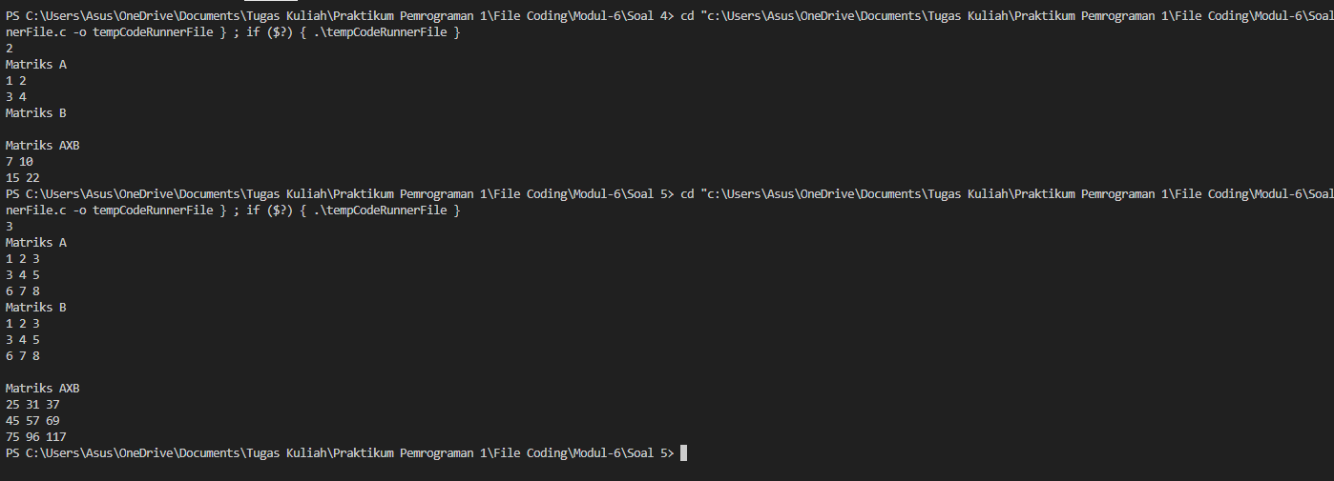

Gambar 69 Screenshoot Output Soal 5 Bahasa C

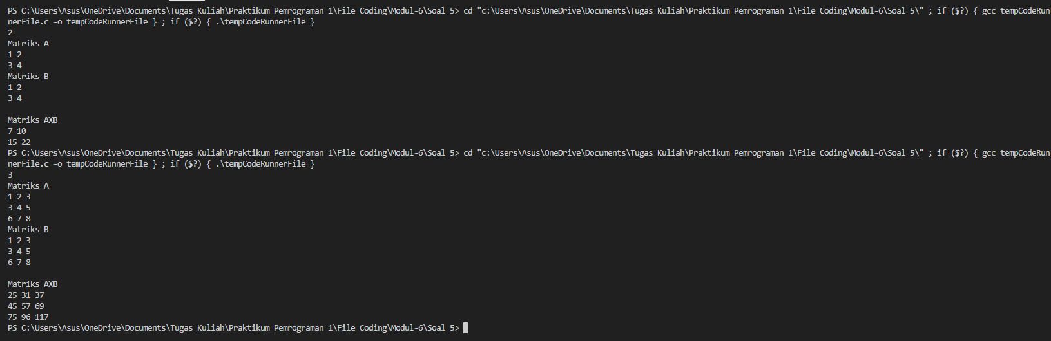

Gambar 70 Screenshoot Output Soal 5 Bahasa Python

### Pembahasan

* **Bahasa C:**

Baris 1 -2 ,

#include <stdio.h> → Digunakan untuk input-output standar.

#include <string.h> → Digunakan untuk fungsi manipulasi string seperti strcspn

Baris 3-5

int ordo; → Menyimpan ukuran ordo matriks (banyaknya baris dan kolom matriks).

Scanf menginput nilai integer dan disimpan di variabel ordo

Baris 7-9,

matrikspertama[ordo][ordo]: Matriks pertama.

matrikskedua[ordo][ordo]: Matriks kedua.

hasil[ordo][ordo]: Matriks untuk menyimpan hasil

Baris 10 – 13

Variabel awalnama1, namamatriks1 digunakan untuk menyimpan nama matriks pertama.

Variabel awalnama2, namamatriks2 digunakan untuk menyimpan nama matriks kedua.

Baris 15 getchar() digunakan untuk mengabaikan karakter newline \n sebelumnya agar tidak mempengaruhi input berikutnya.

Baris 16-17, strcspn digunakan untuk memastikan tidak ada karakter newline di akhir nama.

Baris 19-22, Menggunakan nested for loop untuk membaca elemen matriks pertama

Baris 23, getchar() kembali digunakan untuk membersihkan buffer input.

Baris 25-26, Membaca nama matriks kedua dengan scanf() dan menghapus karakter newline.

Baris 28-30, Nested for loop digunakan untuk membaca elemen matriks kedua.

Baris 33-39, Menggunakan tiga nested for loop:

* **i** → Baris matriks hasil.
* **j** → Kolom matriks hasil.
* **k** → Indeks untuk perkalian elemen dari matrikspertama dan matrikskedua.

Baris 40, Menampilkan header untuk hasil matriks perkalian

Baris 41-44,

Nested for loop digunakan untuk mencetak elemen matriks hasil perkalian.

Setiap elemen dipisahkan oleh spasi, dan setiap baris berakhir dengan \n.

* **Python:**

Baris 1, ordo = int(input()) → Membaca ukuran ordo (banyaknya baris dan kolom matriks).

Baris 3, awalnama1, namamatriks1 = input().split() → Membaca dua string yang merupakan nama awal dan nama matriks pertama.

Baris 4-7,

**for loop** digunakan untuk membaca setiap baris elemen matriks pertama.

list(map(int, input().split())) → Membaca input berupa baris angka dan mengonversinya menjadi list integer.

matrikspertama.append(baris) → Menambahkan baris yang dibaca ke dalam matrikspertama.  
Baris 9, awalnama2, namamatriks2 = input().split() → Membaca nama awal dan nama matriks kedua.

Baris 10-13, Sama seperti pada matriks pertama, elemen-elemen matriks kedua dimasukkan baris demi baris ke dalam matrikskedua.

Baris 15, hasil = [[0] * ordo for _ in range(ordo)] → Membuat matriks hasil berukuran ordo x ordo yang diisi dengan nilai nol.

Baris 17-20, Tiga nested for loop digunakan untuk menghitung elemen-elemen hasil perkalian matriks:

**i** → Baris pada matriks hasil

**j** → Kolom pada matriks hasil

**k** → Indeks yang digunakan untuk perkalian elemen dari matrikspertama dan matrikskedua.

Baris 22, print(f"Matriks {namamatriks1}X{namamatriks2}") → Mencetak header hasil perkalian matriks.

Baris 23-24,

**Looping** untuk mencetak setiap baris dari matriks hasil.

" ".join(map(str, baris)) → Menggabungkan elemen-elemen integer pada baris menjadi string yang dipisahkan oleh spasi.

# TAUTAN GIT

Berikut adalah tautan untuk source code yang telah dibuat

<https://github.com/yuuukosoo/Pemrograman-1>

# RANGKUMAN

## Modul 0 :

Di Rangkuman ini , Modul 0 menjelaskan bagaimana cara mencetak ataupun menghasilkan output dengan soal sederhana namun di salah satu soal diberikan sedikit trik dalam menggunakan perintah untuk mencetak atau printf contohnya untuk mencetak tanda petik dan juga bagaimana mencetak hasil sesuai nama masing masing

## Modul 1 :

Di Modul 1 ini , mempelajari dua variable yang digunakan pada modul ini yaitu int dan float, integer merupakan bilangan bulat sedangkan float adalah bilangan desimal , juga belajar bagaimana mencetak sebuah nilai dari variabel yang didideklarasi, dan juga dalam menggunakan operator sederhana seperti penjumlahan , pengurangan , perkalian, serta pembagian , dan ada juga implementasi rumus dalam hitungan

## Modul 2 :

Pada Modul 2 , belajar untuk bagaimana meminta input lalu mencetak , namun tidak sesederhana itu , saat menginput ada tambahan operator untuk menghasilkan output yang sesuai , serta bagaimana juga suatu inputan itu bisa disimpan di suatu variabel tertentu

## Modul 3 :

Di Modul 3 , bagaimaan untuk mengecek suatu pengkondisian , tentunya dengan permisalan suatu perbandingan angka apakah sesuai atau tidak , di Modul ini juga mempelajari juga hubungan nilai input dengan pengkondisian di tiap inputnya apakah sesuai atau tidak.

## Modul 4 :

Di Modul 4 tentang Looping ini bagaimana untuk mencetak sebuah bilangan sebanyak apa yang diinginkan di modul ini belajar untuk membuat bagaimana cara kerja looping itu , bagaimaan membuat batasan untuk mencetak looping serta kombinasi antara looping dan Pengkondisional

## Modul 5 :

Modul 5 tentang fungsi adalah bagaimana kita untuk menghasilkan suatu output tidak perlu menulis kode secara berulang ulang, ibaratnya fungsi sebagai suatu kelompok, nah di dalam fungsi tersebut terdapat kode kode di dalamnya. Jika saat ingin menghasilkan dari output tersebut maka hanya memanggil fungsi nya saja

## Modul 6 :

Di Modul terakhir ini , bagaimana kita membuat sebuah matriks berupa kolom dan baris , membuat bagaimana jumlah tiap baris dan kolom di tiap tiapnya , dan juga bagaimana untuk mengisi di tiap iterasi baris dan kolom serta bagaimana hubungan looping dengan array yang erat kaitannya dengan sebuah matriks